Excel制表技巧(1)入门操作
2006年12月06日 星期三 20:51
学习Excel 2000入门操作
学习新建Excel文档
要想新建一个Excel的文档，除了使用“开始”菜单和在Excel中使用新建按钮外，还可以这样：在桌面的空白区域上单击右键，在菜单中单击 “新建”项，打开“新建”子菜单，从子菜单中选择“Microsoft Excel 工作表”命令，如下图所示：
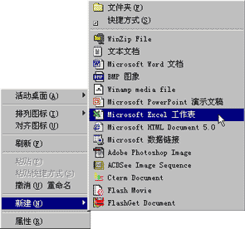
执行该命令后，在桌面上出现了一个新的Excel工作表图标如下图所示，在文件名称处输入一个合适的名字，注意不要把扩展名“.xls”丢掉。双击桌面上的文件图标就可以打开它进行编辑了。

同样，在资源管理器和“我的电脑”中也可以这样新建一个Excel工作表。在资源管理器中选择一个文件夹，然后单击菜单中的“文件”菜单，选择“新建”项中的“Microsoft Excel 工作表”命令，就可以在当前的文件夹中建立一个新的Excel工作表；使用右键菜单也可以，这里就不再讲述了；使用“我的电脑”浏览框也一样。
另外，在Excel中还有其它的方法新建文档：按快捷键Ctrl+N，可以新建一个空的工作簿；打开“文件”菜单，单击“新建”，会打开“新建”对话框如下图：
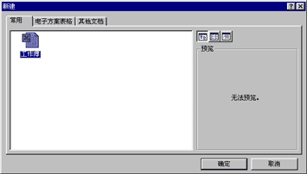
可以使用对话框提供的模板来新建一个工作簿，建立一个空的工作簿可以选择“工作簿”项，然后单击“确定”按钮。
打开Excel文档
我们已经知道了在桌面和资源管理器中双击相应的文档可以直接打开这个文档；使用开始菜单中的“打开Office文档”项可以打开Excel的工作簿；在Excel中使用工具栏上的打开按钮也可以打开一个Excel工作簿。
我们还有其它的方法： 打开“文件”菜单，单击“打开”命令，就会弹出“打开”对话框如下图：
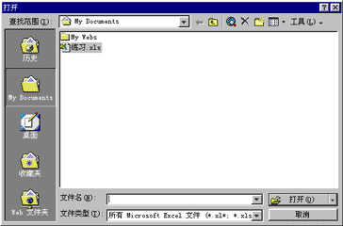
在Excel中按快捷键Ctrl+O，同样可以弹出“打开”对话框。 在Excel的“文件”菜单下方可以看到四个最近打开的文档名称，有时工作重复性高时这样打开文档是很方便的：打开“文件”菜单，在文件列表中选择相应的文件名，就可以打开相应的文档；我们还可以设置在这里显示的文档数目：在“工具”菜单中选择“选项”命令，弹出“选项”对话框如下图：
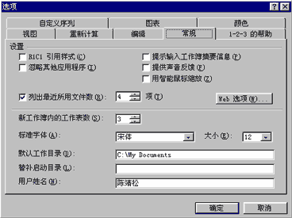
单击“常规”选项卡，在“列出最近显示文件数”后面的输入框中可以设置在“文件”菜单中显示的文件数目；取消这个复选框的选中可以使“文件”菜单中不显示最近打开的文件。
保存Excel文档
在Excel中打开“文件”菜单，单击“保存”命令。如果文档没有保存过，会弹出“保存”对话框如下图：
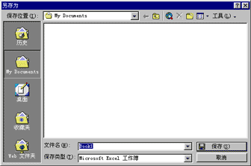
在“保存位置”中选好目录，在“文件名”中输入名字，单击“保存按扭”就可以了。
如果编辑的文件以前已经保存过了，则自动进行保存一次，不弹出对话框。
按快捷键Ctrl+S也与单击“保存”命令效果相同。
多文档切换
如果Excel窗口中同时打开了不只一个文件，在的多个文档之间切换还可以使用Windows切换程序的快捷键Alt+Tab来实现：按下Alt+Tab键，桌面上会出现下图所示窗口：
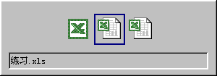
它们代表不同的文件，我们可以按住Alt键不放，多按几次Tab键，选中想要编辑的工作簿后放开键盘，就能切换到想要的文件中了。
关闭Excel文档
如果想关闭当前编辑的工作簿，则可以打开“文件”菜单，单击“关闭”命令，就可以将当前编辑的工作簿关闭,另一个工作簿变为编辑状态。如果在改动之后没有存盘，Excel会弹出保存的提示对话框如下图：
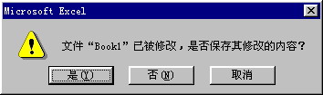
在这个对话框中，如果确认所进行的修改，就选择“是”，否则就选择“否”；如果还想继续编辑，单击“取消”按钮就可以了。
退出Excel
如果想退出Excel，打开“文件”菜单，单击“退出”命令，就可以退出Excel了；
按Alt+F4键，同样可以退出Excel。
如果在选择了退出时Excel中的工作簿没有保存，Excel会给出未保存的提示框如上面“关闭文档”时的提示。选择“是”或“否”都会退出excel，选“取消”则不保存，回到编辑状态。如果同时打开了多个文件，Excel会把修改过的文件都问一遍是否保存。
1、在相对引用、绝对引用和混合引用间快速切换 在Excel进行公式设计时，会根据需要在公式中使用不同的单元格引用方式，这时你可以用如下方法来快速切换单元格引用方式：选中包含公式的单元格，在编辑栏中选择要更改的引用，按F4键可在在相对引用、绝对引用和混合引用间快速切换。例如选中“A1”引用，反复按F4键时，就会在$A$1、A$1、$A1、A1之间切换。
2、快速复制公式内容
当我们在Excel工作表中修改某个单元格中的公式后，如果要将同列的其余单元格中的公式进行复制时，大多数情况下都是利用拖动填充柄的方式来进行公式复制。现在你试试在单元格右下角的小黑十字上用鼠标快速点击两下，是不是同列单元格中的所有的公式都复制好了，效果不错吧。
3、让活动单元格向任意方向移动
在Excel中，你是否知道按下回车键后，活动单元格可以向上、向左、向右移动，甚至原地不动。在“工具”菜单上，单击“选项”，再单击“编辑”选项卡，选中“按Enter键后移动”复选框，然后在“方向”框中选择移动方向，若要保留在当前单元格中原地不动则清除该复选框
4、快速命名单元格区域 先将需要命名的单元格区域选中，然后用鼠标点击编辑栏左端名称框，直接输入单元格名称即可。
5、选择一个含有超链接的单元格
在Excel中选择含有超链接单元格是一件比较麻烦的事情。如果直接点击该单元格，就会跳转到超链接目标去了。若要在选择含有超链接单元格时不跳转到超链接目标上，你只要在单击单元格的同时按住鼠标按键直到光标变为空心十字形状，然后放开鼠标按钮就可选择这个含有超链接的单元格。此外，你也可以先选择含有超链接单元格旁边的单元格，然后利用方向键键盘上方向键将活动单元格移动到含有超链接的单元格中，也能达到同样效果。
6、快速输入公式
如果你需要在B3至B20单元格区域录入格式相同的公式，这时你可先将B3至B20单元格区域选定，然后按F2键再键入公式。公式录入后按Ctrl+Enter，这样就可以在所选择区域内所有单元格中输入同一公式。在这里你还可以选择多个不相邻的单元格区域来进行此项操作。
7、隐藏单元格中的所有值
有时候，我们需要将单元格中所有值隐藏起来，这时你可以选择包含要隐藏值的单元格。选择“格式”菜单中“单元格”命令，单击“数字”选项卡，在“分类”列表中选择“自定义”，然后将“类型”框中已有的代码删除，键入“;;;”（三个分号）即可。
8、进行行列转置
当我们设计好一份Excel表格后，如果发现行和列的位置不太符合自己的要求，希望将行与列的位置进行调换。这时你可先将需要转换行列位置的单元格选定，单击工具栏上“复制”按钮，然后在复制区域之外选定粘贴区域的左上角单元格。选择“编辑”菜单下的“选择性粘贴”命令，选中“转置”选项，点击“确定”按钮，这样就可完成表格行列转置。
9、添加纸牌游戏
使用Excel时间长了，感觉有点累了，让我们休息一下，来玩一盘纸牌游戏吧。选择“工具”菜单下的“自定义”命令，打开“自定义”窗口，点击“命令”标签卡，在“类别”中选择“工具”，从“命令”中找到有纸牌形状且为“自定义”名称的图标将其拖到常用工具栏中，关闭自定义窗口，然后点击上具栏上纸牌按钮就可开始玩纸牌游戏了。
10.两次选定单元格
有时，我们需要在某个单元格内连续输入多个测试值，以查看引用此单元格的其他单元格的效果。但每次输入一个值后按Enter键，活动单元格均默认下移一个单元格，非常不便。此时，你肯定会通过选择“工具”\“选项"\“编辑"，取消“按Enter键移动活动单元格标识框"选项的选定来实现在同一单元格内输入许多测试值，但以后你还得将此选项选ǎ 缘帽冉下榉场Ｆ涫担 捎昧酱窝《ǖピ 穹椒ň拖缘昧榛睢⒎奖悖?单击鼠标选定单元格，然后按住Ctrl键再次单击鼠标选定此单元格（此时，单元格周围将出现实线框）。
11.“Shift＋拖放"的妙用
在拖放选定的一个或多个单元格至新的位置时，同时按住Shift键可以快速修改单元格内容的次序。具体方法为：选定单元格，按下Shift键，移动鼠标指针至单元格边缘，直至出现拖放指针箭头“?"，然后进行拖放操作。上下拖拉时鼠标在单元格间边界处会变为一个水平“工"状标志，左右拖拉时会变为垂直“工"状标志，释放鼠标按钮完成操作后，单元格间的次序即发生了变化。这种简单的方法节省了几个剪切和粘贴或拖放操作，非常方便。
12.超越工作表保护的诀窍
如果你想使用一个保护了的工作表，但又不知道其口令，有办法吗？有。选定工作表，选择“编辑"\“复制"、“粘贴"，将其拷贝到一个新的工作簿中（注意：一定要新工作簿），即可超越工作表保护。
13.批量修改数据
在EXCEL表格数据都已被填好的情况下，如何方便地对任一列（行）的数据进行修改呢？
比如我们做好一个EXCEL表格，填好了数据，现在想修改其中的一列（行），例如：想在A列原来的数据的基础上加8，有没有这样的公式？是不是非得手工的一个一个数据地住上加？对于这个问题我们自然想到了利用公式，当你利用工式输入A1=A1+8时，你会得到EXCEL的一个警告：“MICROSOFT EXCEL不能计算该公式……”只有我们自己想办法了，这里介绍一种简单的方法：
第一步: 在想要修改的列（假设为A列）的旁边，插入一个临时的新列（为B列），并在B列的第一个单元格（B1）里输入8。
第二步：把鼠标放在B1的或下角，待其变成十字形后住下拉直到所需的数据长度，此时B列所有的数据都为8。
第三步：在B列上单击鼠标右键，“复制” B列。
第四步：在A列单击鼠标的右键，在弹出的对话框中单击“选择性粘贴”，在弹出的对话框中选择“运算”中的你所需要的运算符，在此我们选择“加”，这是本方法的关键所在。
第五步： 将B列删除。
怎么样？A列中的每个数据是不是都加上了8呢？同样的办法可以实现对一列（行）的乘，除，减等其它的运算操作。原表格的格式也没有改变。 此时整个工作结束，使用熟练后，将花费不到十秒钟。
14、直接打开工作簿
如果用户希望每次在启动Excel2000时，自动打开某一个工作簿，以便完成还没完成的工作，用户可以把该工作簿所对应的文件放在文件夹“\MicrosoftOffice\Office\XLStart”中，这样在启动Excel2000时，程序会自动打开该文件夹中工作簿文件，用户可以继续上次的工作，而省去一些步骤。
15、灵活地调整打印页面
Excel2000的“页面设置”对话框中可以设置打印页面的方向、页边距、页眉页脚等，但是不能直接、直观地设置打印表格中网格的高度和宽度及边距等属性，而这些则可以通过“打印预览”窗口中很直观地进行调节。
具体方法为：通过执行“打印预览”命令，打开预览窗口，在预览窗口中，点击[页边距]按钮，即可在预览窗口中看到页面四周出现一些调节点与虚线，用鼠标拖动节点就可以进行随心所欲地调节页面，非常方便实用。
16、自定义填充序列
自定义填充序列，可加快数据输入。Excel2000提供了通过工作表中现有的数据项或以临时输入的方式，创建自定义序列的环境，应用序列可以加快数据输入，加速工作进程。
具体方法有：
①在工作表中输入按预先顺序定好的数据，然后选中相应的数据单元格，再通过菜单“工具/选项”打开“选项”对话框，打开“自定义序列”选项卡，点击[导入]按钮，即可看到相应的序列添加到了“自定义序列”清单中；
②在已打开的“自定义序列”选项卡中，点击[导入]按钮左边的[导入序列所在的单元格]按钮，再在相应的表中选择序列导入即可；
③在“自定义序列”选项卡中，点击“自定义序列”列表框中的“新序列”选项，即可在“输入序列”输入框中输入相应的序列，从第一个序列元素开始输入新的序列。在键入每个元素后，按[Enter]键。整个序列输入完毕后，单击[添加]按钮即可。
17 、多个区域的数据计算
输入多个区域的数据进行计算：在应用函数进行数据运算的过程中，如果函数的输入数据分布的表格区域多于两个时，可以在数据输入框中点击“Number2”输入框，Excel2000会自动添加一个输入框，并定义为“Number3”，需要添加更多的输入框方法相同。
18、打印工作表的一部分
对于工作表的数据，有时候只需要打印工作表的一部分的内容，其具体实现方法为：选中要打印的单元格，通过菜单“文件/打印区域/设置打印区域”，即可把选中的区域定为需要打印的区域，在打印预览中就可以看到其打印的内容。这样可以避免打印一些不该打印的内容。
19、快速输入大写中文数字
将光标移至需要输入大写数字的单元格中。利用数字小键盘在单元格中输入相应的小写数字(如12345)。右击该单元格，点击“设置单元格格式”，从弹出的“单元格格式”对话框中选择“数字”选项；然后从“类型”列表框中选择“中文大写数字”选项。最后单击“确定”按钮，这时输入的12345就自动变成“壹万贰仟叁佰肆拾伍”。
20、多个工作表的页眉和页脚同时设置
我们有时要把一个Excel文件中的多个工作表设置成同样的页眉和页脚，分别对一张张工作表去设置感觉很烦琐。如果用下面的方法就可以一次将多个工作表中的页眉和页脚同时设置好：把鼠标移到工作表的名称处(如果没有给每张表取名的话，Excel自动设置的名称就是Sheet1、Sheet2、Sheet3等等)，然后点右键，在弹出的菜单中选择“选择全部工作表”的菜单项，这时再进行页眉和页脚设置就是针对全部工作表了。
21、Excel单元格文字随时换行
在Excel中，我们有时需要在一个单元格中分成几行显示文字等内容。那么实现的方法一般是通过选中格式菜单中的“单元格”下“对齐”的“自动换行”复选项，单击“确定”即可，这种方法使用起来不是特别随心所欲，需要一步步地操作。还有一种方法是：当你需要重起一行输入内容的时候，只要按住Alt键的同时按下回车键就可以了，这种方法又快又方便。
22、Excel中插入空白行
如果想在某一行上面插入几行空白行，可以用鼠标拖动自此行开始选择相应的行数，然后单击右键，选择插入。如果在每一行上面均插入一空白行，按住Ctrl键，依次单击要插入新行的行标按钮，单击右键，选择插入即可。
23、Excel中消除0值
有Excel中当单元格计算结果为0时，默认会显示0，这看起来显然有点碍眼。如果你想显示0时，显示为空白，可以试试下面的方法。打开“工具→选项→视图”，取消“0值”复选项前的√，确定后，当前工作表中的值为0的单元格将全部显示成空白。
24、批量转换日期格式
以前在Excel中输入职工出生时间时，为了简单都输入成“yymmdd”形式，但上级部门一律要求输入成“yyyy-mm-dd”格式，那么一千多名职工出生时间肯定不能每个手工转化。最快速的方法是：先选定要转化的区域。点击“数据→分列”，出现“文本分列向导”对话框。勾选“固定宽度”，连续两次点击“下一步”按钮，在步骤三对话框的“列数据格式”中，选择“日期”，并选定“YMD”形式，按下“完成”按钮，以前的文本即转化成了需要的日期了。
25、快速选定“空白”和“数据”单元格
在Excel中，经常要选定空白单元格，逐个选定比较麻烦，如果使用下面的方法就方便多了：打开“编辑→定位”，在“定位”窗口中，按下“定位条件”按钮；选择“定位条件”中的“空值”，再按“确定”，空白单元格即被全部选定。如果要选定只含数据的单元格，在上面方法的“定位条件”窗口中，选择“常量”，再点“确定”，含有数据的单元格全部选定。
26、防止误改有新招
在包含多个工作表的工作薄中，为了防止误修改，我们常常采取将行(列)隐藏或者设置编辑区域的方法，但是如果要防止整个工作表的误修改怎么办呢?单击“格式→工作表→隐藏”，将当前的工作表隐藏，这样操作者连表格都看不到，误操作就无从谈起了。要重新显示该表格，只须单击“格式→工作表→取消隐藏”。要注意的是：如果设置了工作表保护，则不能进行隐藏操作。
27、快速隐藏
在打印工作表时，我们有时需要把某些行或者列隐藏起来，可是用菜单命令或调整行号(列标)分界线的方法比较麻烦，这时笔者介绍一个简单方法：在英文状态下，按“Ctrl+9”或“Ctrl+0”组合键，就可以快速隐藏光标所在的行或列。
28、Excel中含??号姓名的筛选方法
Excel中含“??”号姓名的筛选方法有很多，但步骤都较为繁琐，其实使用Excel中的FIND函数可以较为简单地完成同样的操作。FIND函数用于查找包含在字符串内的子串，并返回其起始位置，如果没有找到则返回错误值“#VALUE!”。FIND函数中的查找不支持使用通配符，因此可以满足文中查找含“??”号的学生姓名的要求。 还是以该文为例，A列从A2单元格起是学生姓名，则在B2单元格中输入公式“=FIND("??",A2)”，然后把公式复制到B列其余单元格中。复制完毕后可以发现，所有B列中其值为“#VALUE!”的所对应的A列单元格中的学生姓名不含“??”号，其余不为“#VALUE!”值的所对应的则是含“??”号的补考学生姓名。此时既可以通过自动筛选，也可以通过排序很容易就能把所需的学生姓名筛选出来了。值得注意的是，Excel中有另一个与FIND函数相类似的SEARCH函数，其功能也是在字符串中查找子串。但SEARCH函数查找时支持使用通配符，因此本例中不能使用此函数。
29、如何在已有的单元格中批量加入一段固定字符？
例如：在单位的人事资料，在excel中输入后，由于上级要求在原来的职称证书的号码全部再加两位，即要在每个人的证书号码前再添上两位数13，如果一个一个改的话实在太麻烦了，那么我们可以用下面的办法，省时又省力：
1）假设证书号在A列，在A列后点击鼠标右键，插入一列，为B列 ；
2）在B2单元格写入： ="13" & A2 后回车；
3）看到结果为 13xxxxxxxxxxxxx 了吗？鼠标放到B2位置，单元格的下方不是有一个小方点吗，按着鼠标左键往下拖动直到结束。当你放开鼠标左键时就全部都改好了。 若是在原证书号后面加13 则在B2单元格中写入：=A2 & “13” 后回车。
30、如何设置文件下拉窗口的最下面的最近运行的文件名个数？
打开“工具”，选“选项”，再选“常规”，在“最近使用的文件清单”下面的文件个数输入框中改变文件数目即可。若不在菜单中显示最近使用的文件名，则将“最近使用的文件清单”前的复选框去掉即可。
31、在EXCEL中输入如“１-１”、“１-２”之类的格式后它即变成１月１日，１月２日等日期形式，怎么办？ 这是由于EXCEL自动识别为日期格式所造成，你只要点击主菜单的“格式”菜单，选“单元格”，再在“数字”菜单标签下把该单元格的格式设成文本格式就行了。
32、在EXCEL中如何使它象WORD一样的自动定时保存文件？
点击“工具”菜单“自动保存”项，设置自动保存文件夹的间隔时间。如果在“工具”菜单下没有“自动保存”菜单项，那么执行“工具”菜单下“加载宏...”选上“自动保存”，“确定”。然后进行设置即可。
33、用Excel做多页的表格时，怎样像Word的表格那样做一个标题，即每页的第一行（或几行）是一样的。但是不是用页眉来完成？
在EXCEL的文件菜单－页面设置－工作表－打印标题；可进行顶端或左端标题设置，通过按下折叠对话框按钮后，用鼠标划定范围即可。这样Excel就会自动在各页上加上你划定的部分作为表头。
34、在Excel中如何设置加权平均？
加权平均在财务核算和统计工作中经常用到，并不是一项很复杂的计算，关键是要理解加权平均值其实就是总量值（如金额）除以总数量得出的单位平均值，而不是简单的将各个单位值（如单价）平均后得到的那个单位值。在Excel 中可设置公式解决（其实就是一个除法算式），分母是各个量值之和，分子是相应的各个数量之和，它的结果就是这些量值的加权平均值。
35、如果在一个Excel文件中含有多个工作表，如何将多个工作表一次设置成同样的页眉和页脚？如何才能一次打印多个工作表？
把鼠标移到工作表的名称处（若你没有特别设置的话，Excel自动设置的名称是“sheet1、sheet2、sheet3....... ”），然后点右键，在弹出的菜单中选择“选择全部工作表”的菜单项，这时你的所有操作都是针对全部工作表了，不管是设置页眉和页脚还是打印你工作表。
36、EXCEL中有序号一栏，由于对表格进行调整，序号全乱了,可要是手动一个一个改序号实在太慢太麻烦，用什么方法可以快速解决？
如果序号是不应随着表格其他内容的调整而发生变化的话，那么在制作EXCEL表格时就应将序号这一字段与其他字段分开，如在“总分”与“排名”之间空开一列，为了不影响显示美观，可将这一空的列字段设为隐藏，这样在调整表格（数据清单）的内容时就不会影响序号了。
37、用Excel2000做成的工资表，只有第一个人有工资条的条头（如编号、姓名、岗位工资.......），想输出成工资条的形式。怎么做？
这个问题应该这样解决：先复制一张工资表，然后在页面设置中选中工作表选项，设置打印工作表行标题，选好工资条的条头，然后在每一个人之间插入行分页符，再把页长设置成工资条的高度即可。
38、在Ｅxcel中小数点无法输入，按小数点，显示的却是逗号，无论怎样设置选项都无济于事，该怎么办？
这是一个比较特殊的问题，我曾为此花了十几个小时的时间，但说白了很简单。在Ｗindows的控制面板中，点击“区域设置”图标，在弹出的“区域设置属性”对话面板上在“区域设置”里选择“中文（中国）”，在“区域设置属性 ”对话面板上在“数字”属性里把小数点改为“.”（未改前是“，”），按“确定”按钮结束。这样再打开Excel就一切都正常了。
39、如何快速选取特定区域？
使用F5键可以快速选取特定区域。例如，要选取A2：A1000，最简便的方法是按F5键，出现“定位”窗口，在“引用 ”栏内输入需选取的区域A2：A1000。
40、如何快速返回选中区域？
按Ctr+BacksPae（即退格键）。
41、如何快速定位到单元格？
方法一：按F5键，出现“定位”对话框，在引用栏中输入欲跳到的单元格地址，单市“确定”按钮即可。
方法二：单击编辑栏左侧单元格地址框，输入单元格地址即可。
42、“Ctrl＋*”的特殊功用
一般来说，当处理一个工作表中有很多数据的表格时，通过选定表格中某个单元格，然后按下 Ctrl＋* 键可选定整个表格。Ctfl＋* 选定的区域是这样决定的：根据选定单元格向四周辐射所涉及到的有数据单元格的最大区域。
43．如何快速选取工作表中所有包含公式的单元格？
有时，需要对工作表中所有包含公式的单元格加以保护，或填入与其他单元格不同的颜色，以提醒用户注意不能在有此颜色的区域内输入数据。以下方法可以帮助快速选取所有包含公式的单元格：选择“编辑”＼“定位”，单击“定位条件”按钮，在“定位条件”对话框中选择“公式”项，按“确定”按钮即可。
44、如何在不同单元格中快速输入同一数内容？
选定单元格区域，输入值，然后按 Ctrl＋ Ener键，即可实现在选定的单元格区域中一次性输入相同的值。
45、只记得函数的名称，但记不清函数的参数了，怎么办？
如果你知道所要使用函数的名字，但又记不清它的所有参数格式，那么可以用键盘快捷键把参数粘贴到编辑栏内。
具体方法是：在编辑栏中输入一个等号其后接函数名，然后按 Ctr＋ A键，Excel则自动进入“函数指南——步骤 2 之2”。当使用易于记忆的名字且具有很长一串参数的函数时，上述方法显得特别有用。
46、如何把选定的一个或多个单元格拖放至新的位置？
按住Shift键可以快速修改单元格内容的次序。
具体方法是： 选定单元格，按下Shift键，移动鼠标指针至单元格边缘，直至出现拖放指针箭头（空心箭头），然后按住鼠标左键进行拖放操作。上下拖拉时鼠标在单元格间边界处会变为一个水平“工”状标志，左右拖拉时会变为垂直“工”状标志，释放鼠标按钮完成操作后，选定的一个或多个单元格就被拖放至新的位置。
47、如何让屏幕上的工作空间变大？
可以将不用的工具栏隐藏，也可以极大化Excel窗口，或者在“视图”菜单中选择“全屏显示”命令。
48、使用自定义方式重装了一遍中文office97，Ｅxcel的打印纸选项中只有A4一种，怎么办？ 随便安装一个打印机驱动程序就可以了。
49、如何使用快显菜单？
快显菜单中包括了一些操作中最常用的命令，利用它们可以大大提高操作效率。首先选定一个区域，然后单击鼠标 右健即可调出快显菜单，根据操作需要选择不同命令。
50、如何防止Excel自动打开太多文件？
当Excel启动时，它会自动打开Xlstart目录下的所有文件。当该目录下的文件过多时，Excel加载太多文件不但费时 而且还有可能出错。解决方法是将不该位于Xlstart目录下的文件移走。另外，还要防止EXcel打开替补启动目录下的文 件：选择“工具”＼“选项”＼“普通”，将“替补启动目录”一栏中的所有内容删除。
51、如何去掉网格线？
1）除去编辑窗口中的表格线
单击“工具”菜单中的“选项”，再选中“视图”，找到“网格线”，使之失效；
2）除去打印时的未定义表格线
有时会出现这样的情况：你在编辑时未定义的表格线（在编辑窗中看到的也是淡灰色表格线），一般情况下在打印时是不会打印出来的，可有时却偏偏不听使唤给打印出来了，特别是一些所谓的“电脑”VCD中编辑的Excel表格更是这样。要除去这些表格线，只要在单击“文件”、“页面设置”、“工作表”菜单，点击一下“网格线”左边的选择框，取消选择“网格线”就行了。
52、如何快速格式化报表？
为了制作出美观的报表，需要对报表进行格式化。有快捷方法，即自动套用Excel预设的表格样式。方法是： 选定操作区域，选取“格式”菜单中的“自动套用格式”命令，在格式列表框中选取一款你满意的格式样式，按“确定”按钮即可。要注意的是，格式列表框下面有包括“数字”、“边框线”、“字体”等6个“应用格式种类”选项，若某项前面的“x”不出现，则在套用表格样式时就不会用该项。
53、如何快速地复制单元格的格式？
要将某一格式化操作复制到另一部分数据上，可使用“格式刷”按钮。选择含有所需源格式的单元格，单击工具条上的“格式刷”按钮，此时鼠标变成了刷子形状，然后单击要格式化的单元格即可将格式拷贝过去。
54、如何为表格添加斜线？
一般我们习惯表格上有斜线，而工作表本身并没有提供该功能。其实，我们可以使用绘图工具来实现： 单击“绘图”按钮，选取“直线”，鼠标变成十字型．将其移至要添加斜线的开始位置，按住鼠标左键拖动至终止位置，释放鼠标，斜线就画出来了。另外，使用“文字框”按钮可以方便地在斜线上下方添加文字，但文字周围有边框，要想取消它，可选中文字框，调出快显菜单，选择“对象格式”＼“图案”，选择“无边框”项即可。
55、如何快速地将数字作为文本输入？
在输入数字前加一个单引号“”’，可以强制地将数字作为文本输入。
56、如何定义自己的函数？
用户在Excel中可以自定义函数。切换至 Visual Basic模块，或插入一页新的模块表（Module），在出现的空白程序窗口中键入自定义函数VBA程序，按Enter确认后完成编 写工作，Excel将自动检查其正确性。此后，在同一工作薄内，你就可以与使用Exed内部函数一样在工作表中使用自定义函数，如：
Function Zm(a)
If a＜ 60 Then im＝‘不及格”
Else Zm=“及格”
End If
End Function
57、如何在一个与自定义函数驻留工作簿不同的工作簿内的工作表公式中调用自定义 函数？
可在包含自定义函数的工作薄打开的前提下，采用链接的方法(也就是在调用函数时加上该函数所在的工作簿名)。 假设上例中的自定义函数Zm所在工作薄为MYUDF.XLS，现要在另一不同工作簿中的工作表公式中调用Zm函数，应首先确 保MYUDF.XLS被打开，然后使用下述链接的方法： =MYUDF.XLS！ ZM(b2)
58、如何快速输入数据序列？
如果你需要输入诸如表格中的项目序号、日期序列等一些特殊的数据系列，千万别逐条输入，为何不让Excel自动填充呢？在第一个单元格内输入起始数据，在下一个单元格内输入第二个数据，选定这两个单元格，将光标指向单元格右下方的填充柄，沿着要填充的方向拖动填充柄，拖过的单元格中会自动按Excel内部规定的序列进行填充。如果能将自己经常要用到的某些有规律的数据（如办公室人员名单），定义成序列，以备日后自动填充，岂不一劳永逸！选择“工具”菜单中的“选项”命令，再选择“自定义序列”标签， 在输入框中输入新序列，注意在新序列各项2间要输入半角符号的逗号加以分隔（例如：张三，李四，王二……），单击“增加”按钮将输入的序列保存起来。
59、使用鼠标右键拖动单元格填充柄
上例中，介绍了使用鼠标左键拖动单元格填充柄自动填充数据序列的方法。其实，使用鼠标右键拖动单元格填充柄则更具灵活性。在某单元格内输入数据，按住鼠标右键沿着要填充序列的方向拖动填充柄，将会出现包含下列各项的菜单：复制单元格、以序列方式填充、以格式填充、以值填充；以天数填充、以工作日该充、以月该充、以年填充；序列……此时，你可以根据需要选择一种填充方式。
60．如果你的工作表中已有某个序列项，想把它定义成自动填充序列以备后用，是否需要按照上面介绍的自定义序列的方法重新输入这些序列项？
不需要。有快捷方法：选定包含序列项的单元格区域，选择“工具”＼“选项”＼“自定义序列”，单击“引入”按钮将选定区域的序列项添加至“自定义序列”对话框，按“确定”按钮返回工作表，下次就可以用这个序列项了。
61、上例中，如果你已拥育的序列项中含有许多重复项，应如何处理使其没有重复项，以便使用“引入”的方法快速创建所需的自定义序列？
选定单元格区域，选择“数据”＼“筛选”＼“高级筛选”，选定“不选重复的记录”选项，按“确定”按钮即可 。
62、不使用方向键也可上下左右移动所选定单元格
因工作需要，笔者在Excel多个单元格中输入大量文本，大家都知道，在Excel中，如果要选定已选定单元格右侧的单元格，可以按下方向键进行移动，可为了节省时间，让操作的速度更高，可以按下Tab键，这样就可以快速选定已选定单元格右侧的单元格了，因为打字的时候两只手都在主键区上工作，如果要按方向键，则必须把右手腾出来，这样无疑会降低效率；
那么如果想选定已选定单元格左侧的单元格该怎么办呢？笔者经过试验发现，可以同时按下“Shift+Tab”组合键，这样所选定的单元格就会左移了。
上面我们知道了快速向左和向右移动所选定单元格的方法，那向下选定单元格是按下“Enter”键，相同的道理，如果想向上选定单元格就是同时按下组合键“Shift+Enter”了，怎么样，这样你在Excel中输入大量文本速度就会快多了。
63、选中包含超链接的单元格
在Excel中的一个单元格中输入一个电子信箱地址，默认状态下此单元格就会自动转化为超链接，用鼠标点击它就会打开超链接，这样一来，如何才能选中此单元格而不打开此超链接呢？方法很简单，用鼠标点住此单元格持续几秒钟不放，就可以选中它了。
64、持续显示单元格内的公式
在Excel中的单元格内任意输入一个公式，如=1+1，按下回车键，这时此单元格就会不再显示公式，而显示出计算结果2，可有的时候我们并不想马上看到结果，而是希望此单元格能继续显示出公式，如何解决这个问题呢？方法很简单，在单元格内输入公式之后，依次点击菜单栏中的“工具”——“公式审核”——“公式审核模式”，这样就可以使公式继续保持原样；而如果想显示出公式计算结果时，可以再次点击“公式审核模式”即可。
65、快速计算出矩形对角线长度
已知矩形的长和宽，现要求计算它的对角线长度，用Excel就可以快速计算出答案。如何操作呢？
设矩形长为X，宽为Y，对角线长度为Z，那么，从这个公式可以看出，要求出Z，有两个步骤。一，算出X的椒街岛蚘的平方值，并把它们相加；二，把第一步求出的值开方，所得出的数字就是Z。很明显，我们要使用到Excel中的两个函数，一个是计算某个数值的平方，即对数字进行幂运算；二是计算数字的平方根。下面介绍这两个数学函数的使用方法。
■返回给定数字的乘幂：POWER 中06-6-17 1:50:41
POWER函数可以对数字进行乘幂运算，它的语法是：POWER(number,power)
其中Number是底数，可以为任意实数。
Power是指数，底数按该指数次幂乘方。
比如我们要求5的二次方，也就是平方，就可以在单元格内输入：“=POWER（5，2）”，即可得出答案25。
■返回给定数字的正平方根：SQRT
它的语法是：SQRT(number)
其中Number是要计算平方根的数。
比如我们要求出16的平方根，就可以在单元格中输入：“=SQRT(16)”，即可得出答案4。
知道了这两个函数的用法，我们就可以轻松的得出Z的值了。
先分别求出X和Y的平方，然后把它们相加，再相加得出的值开方，就可以得出答案。
如果你还是觉得这样的速度慢，还有更好的方法。下面介绍一个函数：SUMSQ
■返回参数的平方和：SUMSQ
它的语法是：SUMSQ(number1,number2, ...)。number1,number2等30个以内的数，用此函数可以求出它们的平方和，这样一来，只需输入X和Y的值，就可以求出它们的平方和了，再用SQRT函数一计算，最后Z值就可以求出。
最好的方法是只在一个单元格内输入函数，就可以求出最终的Z值。
上面介绍过了返回参数的平方和的函数：SUMSQ，假设X，Y的值分别是3和4，在一个单元格内输入SUMSQ（3，4），然后按Enter键，单元格内就会显示出数字25，这就是X和Y值的平方和，我们要算出25这个数的正平方根，就需要另外一个函数：SQRT，这样一来，函数SUMSQ成了函数SQRT的参数，这在Excel里面叫做嵌套函数，即某个函数成为另一个函数的参数，要想在一个单元格内输入X和Y的值，并求出Z值，经过笔者试验，是完全可行的，因为这里使用了嵌套函数。假设X和Y值分别为3和4，在单元格中输入=SQRT(SUMSQ(3,4))，并按下回车键，就可以马上得到Z值——5。输入此嵌套函数后，SUMSQ函数的参数3和4外边的小括号会变成绿色，而SQRT函数的参数外边的括号的颜色则不发生变化，这表明软件已经读懂此嵌套函数的意思。
有兴趣的读者可以亲自试一下，在Excel的任意一个单元格中，输入“=SQRT(SUMSQ(X，Y))”，注意这里可以把X，Y换成任意两个正数，然后按一下回车键，就会得出Z值了。
另外说一下，Excel可以支持多级嵌套函数。

Excel制表技巧(2)快速输入
2006年12月06日 星期三 21:02
EXCEL快速操作技巧
1、快速得到合适列宽和行高
如果各列中数据宽度一致的话，我们可以选中各列，然后把鼠标移至列标题的右边框，待鼠标变成双向箭头时拖动至合适的宽度，这样就可以得到统一列宽的各列了。如果各列中数据宽度不一致的话，我们经常要逐列进行调整，非常麻烦。此时可以选中含有数据的各列，同样将鼠标移至其中一个列标题的右边框，当鼠标指针变成双向箭头时双击鼠标左键，可以立刻将各列的列宽设置为“最适合的列宽”，即各列宽度为恰好可以完整显示单元格数据，如图1所示。
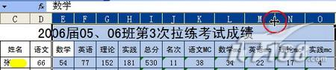
图1
用这个方法也可以得到“最适合的行高”。只是要双击行标题的下边框。
2、快速移动活动单元格
经常要在数据区域的最开始和最末尾处、最左端和最右端处来回折腾吗？其实，用不着多次单击滚动条，也不用多次滚动鼠标的滚轮的。只要将鼠标指向当前单元格的下边框，当鼠标指针变为四个箭头的十字形时双击，就可以使活动单元格迅速定位于当前数据区域中当前列的最后一行，如图2所示。双击单元格的上边框可以到达最上一行，而双击左边框和右边框则可以分别迅速到达最左端和最右端。快吧？
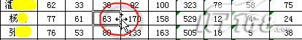
图2
3、快速选中单元格区域
如果要选择的区域本身已经命名，那么，直接输入该名称，就更是简单了。
其二，是利用定位功能
我们的工作表中有些数据是用公式计算出来的，还有一部分是手工输入的数据。如果要单独选中公式部分，那么只需要点击菜单命令“编辑→定位”，打开“定位”对话框。在这里您可以看到已经命名的单元格区域。不过，我们要点击的是下方的“定位条件”按钮，打开“定位条件”对话框。如图4所示。要选择含公式的单元格区域，那就选中此对话框中的“公式”单选项，并且还可以对其下方的四个复选项进行选择，以便在工作表中对单元格区域进行更精确的选择。
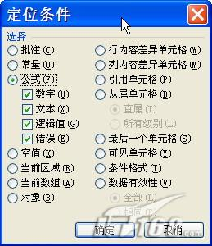
图4
在此对话框中，我们还可以尝试其他单选项。比如选中“当前区域”单选项可以选择活动单元格所在表格。而选中“常量”单选项则可以选择表格中我们输入的那些数据。还可以利用“条件格式”单选项选择表格中我们设置了条件格式的那些单元格区域。如此等等，不再罗嗦。但无论怎样，比起我们逐行逐列按下“Ctrl”键靠鼠标手工选择都要简单得多。
4、快速拆分窗口
为方便查看表格的不同部分，我们经常要对工作表进行垂直或水平拆分。快速拆分的方法是：先在需要拆分的位置单击鼠标，激活活动单元格，然后将鼠标指向垂直滚动条顶端的拆分框，待鼠标指针变成拆分指针时，双击鼠标，那么窗口就会在活动单元格上方将窗口水平拆分，如图5所示。再次双击拆分框，则拆分取消。
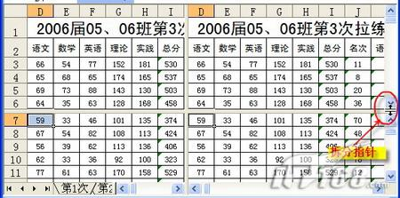
图5
如果双击水平滚动条右端的拆分框，则会在活动单元格的左侧进行垂直拆分。
5、快速进行页面设置
一个工作簿中有多个工作表应该是常有的事儿。各个工作表需要打印时，怎样进行页面设置最快？当然是将这些工作表同时选中同时设置最快了。方法是在工作表标签处右击鼠标，在弹出的快捷菜单中选择“选定全部工作表”，如图6所示。然后再点击菜单命令“文件→页面设置”就可以对它们同时进行页面设置了.
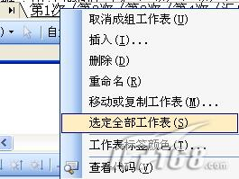
图6
如果要选中的只是部分工作表，那么可以按住“Ctrl”键依次单击各工作表标签。
6、快速输入相同内容
如果需要在不同工作表的同一单元格区域输入相同内容，我们可以先同时选中那些工作表，然后选择需要输入内容的单元格区域，在区域的左上角单元格输入内容，然后按下“Ctrl+Shift+Enter”快捷键，那么所有选中的工作表中的单元格区域都会自动填充相同的内容。如果需要在不同工作表的同一单元格输入相同的公式，也可以采用这个办法，如图7所示。
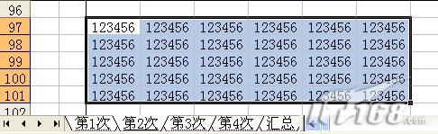
图7
选中单元格区域有两种较为快速的方法。其一是利用名称框。如果我们清楚地知道应该选择哪些区域，那么直接在编辑栏左侧的“名称框”内填写选择区域是最简便的了。比如我们要同时选中A2:D15单元格区域和H列，那么就可以在名称框内直接输入“A2:D15,H:H”，按下回车键，则这些区域就被直接选中了，如图3所示。
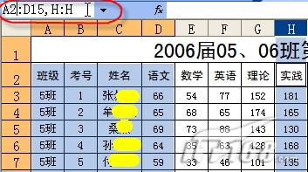
7、快速输入大量含小数点的数字
方法一：自动设置小数点
用鼠标依次单击“工具”/“选项”/“编辑”标签，在弹出的对话框中选中“自动设置小数点”复选框，然后在“位数”微调编辑框中键入需要显示在小数点右面的位数就可以了。以后我们再输入带有小数点的数字时，直接输入数字，而小数点将在回车键后自动进行定位。
例如，要在某单元格中键入0.06，可以在上面的设置中，让“位数”选项为2，然后直接在指定单元格中输入6，回车以后，该单元格的数字自动变为“0.06”。怎么样，简单吧？ 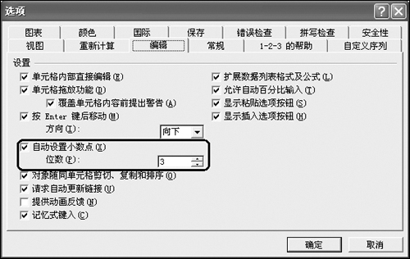
方法二：自定义数据格式
1. 选定需要输入数据的单元格；
2. 在“格式”菜单上，单击“单元格”，选中“数字”选项卡；
3. 在“分类”下拉框中选中“自定义”；
4. 单击“类型”输入框，输入新的格式类型“0.000,”，注意逗号“,”为半角英文字符，而非中文全角标点；
5. 单击“确定”按钮，开始输入数据。
编辑提示：可以通过自定义“类型”来定义数据小数位数，在数字格式中包含逗号，可使逗号显示为千位分隔符，或将数字缩小一千倍。如对于数字“1000”，定义为类型“＃ ＃＃＃”时将显示为“1 000”，定义为“＃ ”时显示为“1”。
不难看出，使用以上两种方法虽然可以实现同样的功能，但仍存在一定的区别：使用方法一更改的设置将对数据表中的所有单元格有效，方法二则只对选中单元格有效，使用方法二可以针对不同单元格的数据类型设置不同的数据格式。使用时，用户可根据自身需要选择不同的方法.
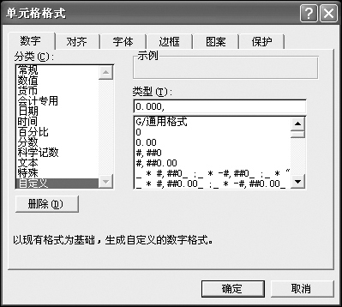
8、快速录入文本文件中的内容
如果您需要将纯文本数据制作成Excel XP的工作表，那该怎么办呢？重新输入一遍，大概只有头脑有毛病的人才会这样做；将菜单上的数据一个个复制/粘贴到工作表中，也需花很多时间。其实只要在Excel XP中巧妙使用其中的文本文件导入功能，就可以大大减轻工作量。
依次用鼠标单击菜单“数据/获取外部数据/导入文本文件”，然后在导入文本会话窗口选择要导入的文本文件，再按下“导入”钮以后，程序会弹出一个文本导入向导对话框，您只要按照向导的提示进行操作，就可以把以文本格式的数据转换成工作表的格式了。
9、快速输入大量相同数据
如果你希望在不同的单元格中输入大量相同的数据信息，那么你不必逐个输入。
具体方法为：首先同时选中需要填充数据的单元格。若某些单元格不相邻，可在按住Ctrl键的同时，点击鼠标左键，逐个选中；其次输入要填充的某个数据。按住Ctrl键的同时，按回车键，则刚才选中的所有单元格同时填入该数据。
10、快速进行中英文输入法切换
一张工作表常常会既包含有数字信息，又包含有文字信息，要录入这样一种工作表就需要我们不断地在中英文之间反复切换输入法，非常麻烦，为了方便操作，我们可以用以下方法实现自动切换：
首先用鼠标选中需要输入中文的单元格区域，然后在输入法菜单中选择一个合适的中文输入法；接着打开“有效性”对话框，选中“输入法模式”标签，在“模式”框中选择打开，单击“确定”按钮；然后再选中输入数字的单元格区域，在“有效数据”对话框中，单击“输入法模式”选项卡，在“模式”框中选择关闭（英文模式）；最后单击“确定”按钮，这样用鼠标分别在刚才设定的两列中选中单元格，五笔和英文输入方式就可以相互切换了
11、快速删除工作表中空行中4-5-31 15:43:05
删除Excel XP工作表中的空行，一般是将空行都找出来，然后逐行删除，但这样做操作量非常大，很不方便。那么如何才能减轻删除工作表中空行的工作量呢？可以使用下面的操作方法来进行删除：
在打开的工作表中单击菜单栏中的“插入”菜单项，并从下拉菜单中选择“列”，从而插入一新的列Ｘ，在Ｘ列中顺序填入整数；然后根据其他任何一列将表中的行排序，使所有空行都集中到表的底部。删去所有空行中Ｘ列的数据，以Ｘ列重新排序，然后删去Ｘ列。按照这样的删除方法，无论工作表中包含多少空行，您就可以很快地删除了。
12、快速对不同单元格中字号进行调整
在编辑文件时常常需要将某一列的宽度固定，但由于该列各单元格中的字符数目不等，致使有的单元格中的内容不能完全显示在屏幕上，为了让这些单元格中的数据都显示在屏幕上，就不得不对这些单元格重新定义较小的字号。如果依次对这些单元格中的字号调整的话，工作量将会变得很大。
其实，您可以采用下面的方法来减轻字号调整的工作量：首先新建或打开一个工作簿，并选中需要Excel XP根据单元格的宽度调整字号的单元格区域；其次单击用鼠标依次单击菜单栏中的“格式”/“单元格”/“对齐”标签，在“文本控制”下选中“缩小字体填充”复选框，并单击“确定”按钮；此后，当你在这些单元格中输入数据时，如果输入的数据长度超过了单元格的宽度，Excel XP能够自动缩小字符的大小把数据调整到与列宽一致，以使数据全部显示在单元格中。如果你对这些单元格的列宽进行了更改，则字符可自动增大或缩小字号，以适应新的单元格列宽，但是对这些单元格原设置的字体字号大小则保持不变。
13、快速输入多个重复数据
我们经常要输入大量重复的数据,如果依次输入，工作量无疑是巨大的。现在我们可以借助Excel XP的“宏”功能，来记录首次输入需要重复输入的数据的命令和过程，然后将这些命令和过程赋值到一个组合键或工具栏的按钮上，当按下组合键时，计算机就会重复所记录的操作。
打开工作表，在工作表中选中要进行操作的单元格；接着再用鼠标单击菜单栏中的“工具”菜单项，并从弹出的下拉菜单中选择“宏”子菜单项，并从随后弹出的下级菜单中选择“录制新宏”命令；设定好宏后，我们就可以对指定的单元格，进行各种操作，程序将自动对所进行的各方面操作记录复制。
14、快速处理多个工作表
无论打开多少工作表，在某一时刻我们只能对一个工作表进行编辑，那么能够同时处理多个工作表么？您可采用以下方法：首先按住“Shift"键或“Ctrl"键并配以鼠标操作，在工作簿底部选择多个彼此相邻或不相邻的工作表标签，然后就可以对其实行多方面的批量处理了。
在选中的工作表标签上按右键弹出快捷菜单，进行插入和删除多个工作表的操作；然后在“文件”菜单中选择“页面设置……”，将选中的多个工作表设成相同的页面模式；再通过“编辑”菜单中的有关选项，在多个工作表范围内进行查找、替换、定位操作；通过“格式”菜单中的有关选项，将选中的多个工作表的行、列、单元格设成相同的样式以及进行一次性全部隐藏操作；接着在“工具”菜单中选择“选项……”，在弹出的菜单中选择“视窗”和“编辑”按钮，将选中的工作表设成相同的视窗样式和单元格编辑属性；最后选中上述工作表集合中任何一个工作表，并在其上完成我们所需要的表格，则其它工作表在相同的位置也同时生成了格式完全相同的表格
15.快速插入空行
如果想在工作表中插入连续的空行，用鼠标向下拖动选中要在其上插入的行数，单击鼠标右键，从快捷菜单中选择“插入”命令，就可在这行的上面插入相应行数的空行。
如果想要在某些行的上面分别插入一个空行，可以按住Ctrl键，依次选中要在其上插入空行的行标将这些行整行选中，然后单击鼠标右键，从快捷菜单中选择“插入”命令即可。
16.快速互换两列中的数据
在Excel中有一个很简单的方法可以快速互换两列数据的内容。选中A列中的数据，将鼠标移到A列的右边缘上，光标会变为十字箭头形。
按下Shift键的同时按住鼠标左键，向右拖动鼠标，在拖动过程中，会出现一条虚线，当拖到B列右边缘时，屏幕上会出现“C:C”的提示。
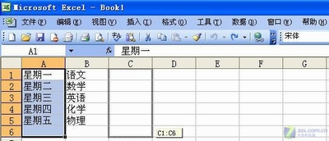
这时松开Shift键及鼠标左键，就完成A，B两列数据的交换。
17.快速在单元格中输入分数
如果要想在Excel中输入2/3时，仅在单元格中输入“2/3”，按回车键后，单元格中的内容会变为“2月3日”，那么如何在单元格中输入分数呢？
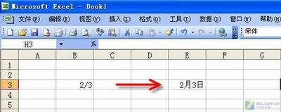
有两种方法可供选择：一种是在单元格中先输入一个0，接着输入一个空格，然后输入“2/3”,再按回车键就可以了。
另一种方法是，在输入分数前先输入一个英文半角的单引号，然后再输入“2/3”,这样按回车键后，也可以正确输入分数2/3。
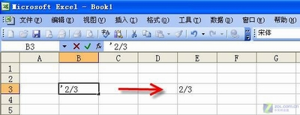
18.快速输入日期
看了上面的第3条技巧，在输入日期时，如果要输入“2月3日”，也不用一个字一个字地输入了，只要在单元格中输入“2/3”，按一下回车键就可以了。
变为“2月3日”后，双击这个单元格，还会显示为“2006－2－3”的格式，但鼠标离开后，又恢复为“2月3日”的样式。
如果要输入当前日期，按“Ctrl+;”组合键就可快速输入。
输入技巧
1、数字输入
对于分数，在输入可能和日期混淆的数值时，应在分数前加数字“0”和空格。例如，在单元格中输入“2/3”，Excel将认为你输入的是一个日期，在确认输入时将单元格的内容自动修改为“2月3日”。如果希望输入的是一个分数，就必须在单元格中输入“0 2/3”，请注意0后面的空格。
2、文本输入
如果需要在某个单元格中显示多行文本，可选中该单元格，鼠标右键选择“设置单元格格式”项，进入“单元格格式”设置界面，单击“对齐”选项卡，勾选“自动换行”复选框即可。
提示：如果需要在单元格中输入硬回车，按“Alt＋回车键”即可。
3、输入日期和时间
Excel把日期和时间当作数字处理，工作表中的时间或日期的显示方式取决于所在单元格中的数字格式。在键入了Excel可以识别的日期或时间数据后，单元格格式会从“常规”数字格式改为某种内置的日期或时间格式。
如果要在同一单元格中同时键入日期和时间，需要在日期和时间之间用空格分隔；
如果要基于十二小时制键入时间，需要在时间后键入一个空格，然后键入AM或PM（也可只输入A或P），用来表示上午或下午。否则，Excel将基于二十四小时制计算时间。例如，如果键入3：00而不是3：00 PM，则被视为3：00 AM保存；
如果要输入当天的日期，请按Ctrl＋；（分号）；如果输入当前的时间，请按Ctrl＋Shift＋：（冒号）。
时间和时期可以相加、相减，并可以包含到其他运算中。如果要在公式中使用日期或时间，请用带引号的文本形式输入日期或时间值。例如，公式＝"2005/4/30"-"2002/3/20"”，将得到数值1137。
4、输入网址和电子邮件地址
对于在单元格中输入的网址或电子邮件地址，Excel在默认情况下会将其自动设为超级链接。如果想取消网址或电子邮件地址的超级链接，可以在单元格上单击鼠标右键，选择“超级链接/取消超级链接”即可。
此外，还有两个有效办法可以有效避免输入内容成为超级链接形式：
1. 在单元格内的录入内容前加入一个空格；
2. 单元格内容录入完毕后按下“Ctrl＋z”组合键，撤消一次即可。
5.快速输入固定有规律的数据
有时我需要大量输入形如“3405002005XXXX”的号码，前面的一长串数字(“3405002005”)都是固定的，对于这种问题，用“自定义”单元格格式的方法可以加快输入的速度：
选中需要输入这种号码的单元格区域，执行“格式→单元格”命令，打开“单元格格式”对话框(如图)，在“数字”标签中，选中“分类”下面的“自定义”选项，然后在右侧“类型”下面的方框中输入:"3405002005"0000，确定返回。
以后只要在单元格中输入“1、156……”等，单元格中将显示出“34050020050001、34050020050156”字符。
注意:有时，我们在输入6位的邮政编码时，为了让前面的“0”显示出来，只要“自定义”"000000"格式就可以了。
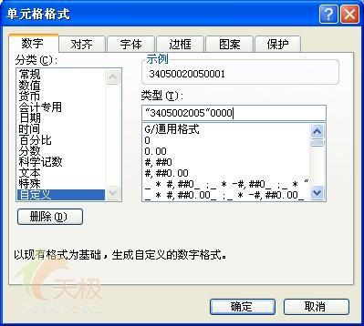
单元格
6. 快速输入平方和立方符号
在按住Alt键的同时，按下小键盘上的数字“178”、“179”即可输入“上标2”和“上标3”。
注意：在按住Alt键的同时，试着按小键盘上的一些数字组合(通常为三位)，可以得到一些意想不到的字符(例如Alt+137—‰、Alt+177—±等)。
7.快速输入序号
在Excel中我们可以快速的输入一些常用的序号，如一、二……甲、乙……一月、二月……
先输入序号的开头二个，接着选中这二个序号所在的单元格，把鼠标移到第二个序号的右下角会发现鼠标指针呈十字状形状，这时按住鼠标左键拖拽到输入序号的最后一个单元格，松开鼠标就会发现序号已经自动输入了（如图1）。
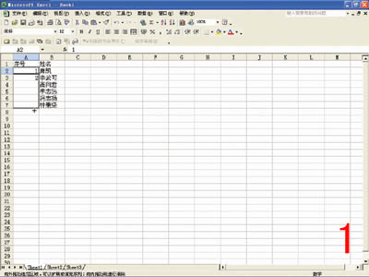
8.自定义特殊序号
如果想让一些特殊的序号也能像上面一样进行自动填充的话，那可以把这些特殊序号加入到自定义序列中。
点击菜单“工具” “选项”，在弹出的对话框中点击“自定义序列”标签，接着在右面输入自定义的序号，如“A、B、C……”，完成后点击“添加”按钮，再点击“确定”按钮就可以了（如图2）。
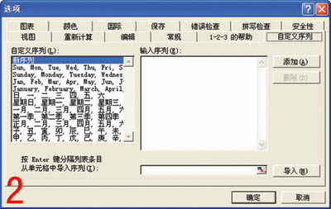
设置好自定义的序号后，我们就可以使用上面的方法先输入头二个序号，然后再选中输入序号的单元格，拖拽到序号的最后一个单元格就可以自动填充了。

9.自动输入序号
word中有个自动输入序号的功能，其实在Excel中也有这个功能，可以使用函数来实现。点击A2单元格输入公式：=IF(B2="","",COUNTA($B$2:B2))，然后把鼠标移到A2单元格的右下方，鼠标就会变成十字形状，按住拖拽填充到A列下面的单元格中，这样我们在B列输入内容时，A列中就会自动输入序号了（如图3）。
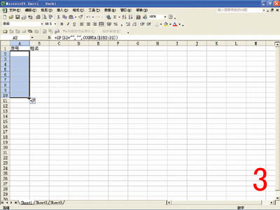
10.快速输入复杂序号
有时候我们需要输入一些比较长的产品序号，如493948830001、493948830002、493948830003……，前面的数字都是一样的，只是后面的按照序号进行变化。对于这样的序号我们也可以进行快速输入。
选中要输入这些复杂序号的单元格，接着点击菜单“格式” “单元格”，在弹出的对话框中点击“数字”标签，在分类下选择“自定义(如图4)”，然后输入“"49394883"0000”完成后点击“确定”按钮。
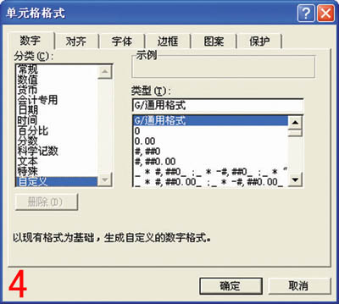
以后只要在选中的单元格中输入1、2、3……序号时，就会自动变成设置的复杂序号了。
11.自动调整序号
有时候我们需要把部分行隐藏起来进行打印，结果却会发现序号不连续了，这时就需要让序号自动调整。
在A2单元格输入公式：=SUBTOTAL(103,$B$2:B2)，然后用上面介绍的方法拖拽到A列下面的单元格，这样就会自动调整序号了。
输入分数六种方法
Excel在数学统计功能方面确实很强大，但在一些细节上也有不尽如人意的地方，例如想输入一个分数，其中可有一些学问啦。笔者现在总结了六种常用的方法，与大家分享。
整数位+空格+分数
例：要输入二分之一，可以输入：0（空格）1/2；如果要输入一又三分之一，可以输入：1（空格）1/3。
方法优缺点：此方法输入分数方便，可以计算，但不够美观（因为我们常用竖式表示分数，这样输入不太符合我们的阅读习惯）。
使用ANSI码输入
例：要输入二分之一，可以先按住“Alt”键，然后输入“189”，再放开“Alt”键即可（“189”要用小键盘输入，在大键盘输入无效）。
方法优缺点：输入不够方便，想要知道各数值的ANSI码代表的是什么可不容易，而且输入的数值不可以计算。但此方法输入的分数显示较美观，而且使用此方法可以输入一些不常见的符号、单位等。在Excel的帮助中有使用此输入法来输入货币符号的介绍。
设置单元格格式
例：要输入二分之一，可以选中一单元格后，使用菜单“格式/单元格式”，选中“分类”为分数，类型为“分母为一位数”，设置完后，在此单元格输入0.5，即可以显示“1/2”。
方法优缺点：与第一种方法一样。
使用Microsoft公式输入
我们可以使用菜单“插入/对象”，在对象类型里找到“Microsoft公式3.0”，〔确定〕即可出现公式编辑器（公式编辑器需要自定义安装，如果还没有安装，会提示放进Office安装光盘，按提示操作即可），我们可以按在Word中使用公式编辑器同样的方法输入分数。
方法优缺点：输入非常美观，易于排版，符合日常书写分式的习惯，但输入的分数不能计算。
自定义输入法
例：要输入二分之一，先选中单元格，使用菜单“格式/单元格”，在“数字”的分类里选择“自定义”，再在类型里输入： #（空格）??/2 。
方法优缺点：与第一种输入方法一样。这种方法可以很方便地将很多已有的数值转换为相同分母的分数。
双行合一
这种方法是将表格的下边框作为分式的横杠，在一单元格输入分子，将单元格设置成有下框线，在同一列的下一单元格输入分母。为了美观，我们可以将其他单元格设置为无框线，再将背景填充颜色设置为白色。
方法优缺点：输入方便、美观，但分数不能计算。
看完了这些输入分数的方法，你是不是也觉得输入分数并不是一个简单的问题？如有兴趣，可以逐一尝试这些方法并体会其中的奥妙。
在Excel中输入正确的邮政编码
笔者在Excel一个单元格内输入一个0打头的邮政编码“030009”，可输入进去之后却发现单元格中的数字不是030009，而是30009，原来Excel把这串字符当成数字了，如何解决这个问题呢？
在单元格中输入030009，然后在它上方点击鼠标右键，然后选择“设置单元格格式”，在弹出的“单元格格式”对话框中的“数字”选项卡下方，在“分类”一栏中选择“特殊”，然后在右边的“类型”中选择“邮政编码”（如图所示），再点击“确定”就可以了。这样一来Excel的单元格就可以正确的显示出邮政编码了。
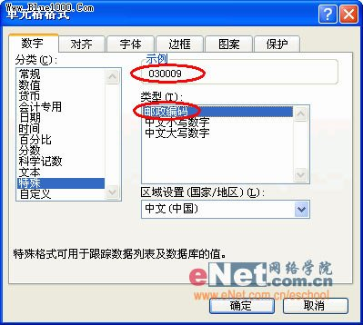
用Excel函数快速填入部门名称
这学期，我们单位正在申报省部级重点技工学校和市级文明单位，各部门都在积极准备资料。在准备过程中，经常要输入各种表格，进行数据的处理。大量的表格中都需要填入教职员工所在部门的名称，这对于一个有一百多名老师的学校，是一件非常繁琐的工作。在工作中，我发现了一个“偷懒”的办法，现在把它写出来，和大家一起分享！
下面我就以Excel 2000中的一个“学校职工情况表”为例，来告诉大家如何利用Excel函数快速填入部门名称。如图1所示，要求填入相应部门代号后的所在部门名称。
图1
1. 选取需要填入所在部门的范围F4:F118。
2. 单击格式工具栏上的[插入函数]按钮，接着在“粘贴函数”对话框中的“函数分类”栏选择“查找与引用”，“函数名”选择“LOOKUP”，单击[确定]按钮（如图2）。
图2
3. 在弹出的“选定参数”对话框中选择参数组合方式，单击[确定]按钮。
4. 分别在查找范围中输入E4:E118，在单列范围中输入H4:H8，在输出结果中输入I4:I8（如图3）。最后按下Ctrl+Shift+Enter键，单击[确定]按钮即可。
图3
这样，眨眼间对应教职员工所在部门的名称就填好了，看看最后的结果，是不是感觉很方便！
Excel中巧用样式列表快速实现文本换行
在Excel的一个单元格中输入文本较多时，我们经常会对该单元格进行格式设置，以让这些文本实现自动换行。然而当这样的情况频繁出现时，这种格式设置会显得比较麻烦，如果有一种快捷的方法可以轻松实现单元格内文本自动换行就好了。经过实践，发现可以通过使用样式列表快速实现这一功能。
下面是具体操作步骤。
一、在格式工具栏中添加样式列表
1.在Excel的任一工具栏上单击右键，从弹出菜单中选择“自定义”命令。
2.单击“自定义”对话框中的“命令”选项卡。
3.在“类别”下方列表中单击“格式”，然后从右侧“命令”列表中将“格式”列表图标拖放到格式工具栏字体大小列表的右侧，如图1所示。
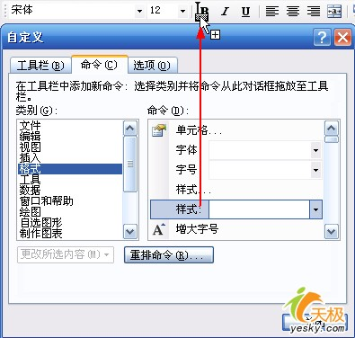
图1
4.单击“关闭”按钮。如图2所示，现在格式工具栏上多了一个样式列表。
图2
二、在样式列表中添加“文本自动换行”样式
1.在某个单元格中输入一些文本，然后按快捷键Ctrl+1，打开“单元格格式”对话框。
2.单击对话框中的“对齐”选项卡，然后选中“文本控制”下方的复选框“自动换行”，如图3所示。单击“确定”按钮关闭该对话框。饬讲郊次 ǔＧ榭鱿率迪值ピ 衲谌葑远 恍械姆椒ā?/P>
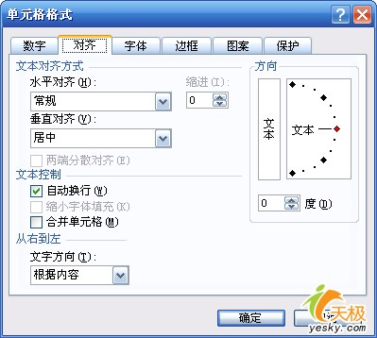
图3
3.单击格式工具栏样式列表中的输入框，注意不是单击右侧的小箭头，输入“文本自动换行”，如图4所示，并按回车键。
图4
4.经过以上步骤，实际上已经建立了快速应用“自动换行”格式的快捷方式，当我们需要为其它单元格应用“自动换行”时，选中单元格，然后从样式列表中选择“文本自动换行”即可。
防止重复输入
在单位制作员工花名册等表格时，员工的身份证号码应该是唯一的，我们可以通过“数据有效性”来防止重复输入:
选中需要输入身份证号码的单元格区域(如D2至D101)，执行“数据→有效性”命令，打开“数据有效性”对话框，在“设置”标签下，按“允许”右侧的下拉按钮，在随后弹出的快捷菜单中，选择“自定义”选项，然后在下面“公式”方框中输入公式:=COUNTIF(D:D,D2)=1，确定返回。
以后在上述单元格中输入了重复的身份证号码时，系统会弹出提示对话框(如图1)，并拒绝接受输入的号码。
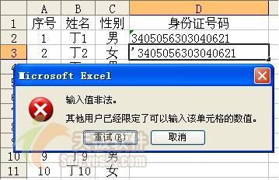
图1
注意:为了让输入的身份证号码能正确显示出来，请将单元格设置为文本格式。
利用数据有效性的两则快速输入方法
在Excel中有许多方法可以加快输入的速度，比如说通过自动填充序列，设置小数有效位数等，这些方法给使用者带来了极大的方便。这些方法都是大家比较常用也是比较熟悉的方法，使用频率都比较高。其实有些方法不为许多人知道，但是也有着出色的表现，这里我们就来看看两种非常有用的输入技巧，都是通过设置数据有效性来实现的。
自动切换输入法
我们知道，Excel主要是用来处理数据的软件，许多情况下一列的数据都是一个类型的，在数据的有效性上都有同样的要求。但是不同的列通常有不同的要求，比如说有的是要求输入汉字，有的却要求输入英文字母或者数字。当在不同单元格种进行切换时，通常需要改变相应的输入法，可想而知，每一步都去切换输入法一定会浪费很多时间。如果在输入前，对单元格进行批量的设置，让光标在相应的单元格中时自动转换为相应的输入法，这样就可以减少切换输入法的麻烦，从而提高了工作效率。
要实现输入法自动切换的具体方法是，首先把自己常用的中文输入法设置为默认输入法，单击右下角的“En”图标，选择“属性”，在出现的对话框中选择语言标签下的“智能ABC”，单击“设为默认值”按钮。然后打开自己要进行输入的电子表格文档，选择需要输入中文的单元格（通常是一列），在菜单中依次选择“数据→有效性→输入法模式”选项卡，在“模式”下拉列表框中选择“打开”，最后单击“确定”按钮就可以了。再选择不需要输入中文而是英文的单元格或列，在上面的对话框中的“输入法模式”选项卡中选择“关闭（英文模式）”，最后单击“确定”就可以了。
这样，在我们在输入过程中就不需要自己来切换输入法了，当光标移动到不同的单元格中时，系统会自动切换到单元格相应的输入法，节省了不少时间。
下拉列表框序列输入
这里的序列输入和利用拖动实现的自动序列填充是不相同的，自动序列填充在填充时不能改变预先设定的序列顺序，而这种方法只是定义了一些选项，在输入的时候可以从下拉列表中方便的选择，这对于需要经常重复输入的一些短语是非常有用的。
具体的做法是，首先选择要进行输入的单元格（比如说部门这一列），然后选择菜单“数据→有效性”命令，打开“数据有效性”对话框，在“设置”选项卡中，按“允许”右侧的下拉按钮，在列表中选择“序列”选项，然后在下面“来源”方框中输入序列的各元素(如财务部,开发部,业务部,客户部等)，最后单击“确定”按钮（如下图所示）。值得注意的是，在各个元素之间一定要用英文格式的逗号隔开，如果使用中文逗号，那所有元素将成为一个选项。
通过上面的设置，在部门一列中，只要把光标定位在一个单元格中，在右边就会显示一个下拉箭头，点击它就可以选择相应的选项了，非常方便（如下图所示）。
录入固定格式数据技巧
有时遇到需要在某些Excel单元格中输入固定格式的数据，该怎么办呢？我们利用“数据有效性”做成一个下拉列表，即可进行选择性输入。
选中需要建立下拉列表的单元格区域，执行“数据→有效性”命令，打开“数据有效性”对话框，在“设置”一栏下，按“允许”右侧的下拉按钮，在随后弹出的快捷菜单中，选择“序列”选项，然后在下面“来源”方框中输入序列的各元素(如“董事长”总经理，副总经理，销售主管，其他职位”等)，按确定返回。
选中上述区域中某个单元格，在其右侧出现一个下拉按钮，点击此按钮，在随后出现的下拉列表中，选择相应的元素(如“副总经理”)，即可将该元素输入到相应的单元格中。
快速输入与上方单元格相同的内容
Excel中，如果需要输入的文本，在其上方的单元格中已经输入过，可以用下面两种方法来快速重复输入：
方法一：选中单元格后按“Alt+↓”组合键，即可打开一个列表，然后通过方向键选择输入即可。
方法二：鼠标右键单击需要输入数据的单元格，在随后弹出的快捷菜单中，选择“从下拉列表中选择”选项，打开上面数据列表，选择输入就行了。
注意：以上两种方法所建立的列表数据，建立到上方出现空白行为止。

Excel制表技巧(3)快速录入
2006年12月06日 星期三 22:22
Excel录入技巧
录入技巧
快速填入相同内容
选中多个单元格后，输入字符，然后按Ctrl+Enter组合键，即可在选中的每个单元格中填入上述相同的字符。
快速复制上单元格
选中下面的单元格，按Ctrl+ '（'为西文的单引号）组合键，即可将上一单元格的内容快速复制下来。
快速输入系统日期
按下Ctrl+；组合键，即可快速输入系统日期。
文本数字输入技巧
一般情况下，在单元格中输入的任何数字，均以“右对齐”格式放置，而且Excel会把综当成数字来处理。如果你要输入文本格式的数字，除了事先将单元格设置为文本格式外，只要在数字前多输一个’（单引号）即可。
分数输入技巧
如果事先将Excel单元格设置为“分数”格式，即可在其中输入2/3.5/6这样的分数数据。除此以外，可以在“常规”单元格中按“0空格分数”的格式输入分数，如输入的“0□2/3 ”（□表示空格）即可显示“2/3”，并按15 位的数字精度进行数据处理。不过，此法输入的分母不能超过99，否则输入结果显示为0。
输入法快速切换技巧
单击“数据”→“有效性”，打开“数据有效性”对话框中的“输入法模式”选项卡，选中“模式”下拉列表中的“打开”，最后单击“确定”按钮。只要选中了某种输入法有效的单元格，已经设置的输入法就会被自动激活。
信息快速添加技巧
如果要给单元格数据的尾部添加信息，可以选中该单元格然后按F2键。光标就会在数据尾部出现，输入数据后回车即可。
参数快速插入技巧
如果知道所使用的函数名称，但又不了解它的参数使用方法，可以在编辑栏中输入等号及函数名，然后按Ctrl+A键，Excel自动打开参数输入对话框，就能直接输入各个参数了。
快速编辑技巧
如果想对Excel单元格中的内容进行编辑，只须用鼠标双击需要编辑的位置，光标就会插入十字光标的双击点。用鼠标双击Excel工作表的标签，直接输入文字并回车，可以快速修改标签的名称。
重复操作
要想将某一单元格（或区域）的格式（字体、字号、行高、列宽等）应用于多个位置，可以将上述单元格（或区域）选中。然后双击“格式刷”按钮，鼠标拖过要设置格式的若干区域，完成后再次单击“格式刷”结束操作。
如果要绘制多个“直线”或“椭圆形”等，可以双击Excel“绘图”工具栏上的相关按钮，接着就可以重复绘制图形了。若想在双击某个按钮后取消这个功能，只需单击该按钮或按一下Esc键。
轻松实现多行文本输入
Excel默认单元格输入一行文本，实现多行文本输入的简单方法是：当你需要在单元格中开始一个新行时，只要按 Alt+Enter组合键即可，从而在一个单元格中输入两行乃至多行文本。
读出来帮你校对
Excel增加了一个“文本到语音”功能，它可以朗读单元格中的数据。你只要将word文件粘贴到工作表中，单击“工具”、“语音”子→命令，就可以打开“文本到语音”工具栏。选中工作表中需要朗读的区域，单击工具栏中“按行”或“按列”朗读按钮。再单击“朗读单元格”按钮，Excel就会读出所菜单元格区域中的所有内容。其中汉字和数字的朗读比较准确，英语单词只能分解为字母逐个读出，但用于一般校对已经足够了。
数据同步滚动
如何你需要同时观察距离较远的两列数据，可以按以下方法操作：将鼠标移到水平滚动条右端的拆分框上，变成双向光标后水平拖动，即可用竖线将当前工作表分割为左右两个窗格。拖动其中的滚动条使需要观察的数据可见，此后即可按常规方法使两列数据同步滚动。如果需要取消竖直分割线，只须用鼠标双击它就可以了。
小数点或零输入技巧
要想让Excel自动填充固定位数的小数点或固定个数的零，可以进行如下设置：单击“工具”菜单中的“选项”，打开“编辑”选项卡，选中“自动设置小数点”复选项。如果需要自动填充小数点，应在“位数”框中输入（或选择）小数点右面的位数（如“2”）。如果需要在输入的数字后面自动填充零，则应在“位数”框中输入减号和零的个数（如“-3”）。
若采用前一种设置，则输入268后显示2.68。若采用后一种设置，则输入268后显示268000。
在单元格区域内换行
将某个长行转成段落并在指定区域内换行。例如：A10内容很长，欲将其显示在A列至C列之内，步骤为：选定区域A10:C12（先选A10），选择“编辑”菜单之“填充”的“内容重排”，A10内容就会分布在A10:C12区域中。此法特别适合用于表格内的注释。
多次输入的特殊符号
有时在一张工作表中要多次输入一些特殊符号（如◆），非常麻烦，对录入速度有较大的影响，可以采用一次性替换的方法来解决：首先用户可以在需要输入特殊符号位置的地方用一个字母来代替（如*），请注意这个字母不能是表格中需要的字母，等表格制作完成后，打开“编辑”菜单中的“替换”在“替换”对话框中的“查找内容”框中输入代替的字符“*”，在“替换值”框中输入“◆”，取消“单元格匹配”的选择，然后按“替换”按钮一个一个去替换，如果用户可以确定工作表中的全部“*”的作用都是代替“◆”，也可以按“全部替换”按钮，一次性全部替换完毕。
自动调整小数点
如果用户有一大批小于1的数字要录入到工作表中，那么请在开始录入前进行如下设置，录入速度会因此而提高数倍：选择“工具”→“选项”，单击“编辑”标签，选中“自动设置小数点”复选框，在“位数”编辑框中微调需要显示在小数点后面的位数，用户可以根据自己的需要进行输入，单击“确定”按钮即可。
直接打开文本文件
选择“文件”→“打开”，再单击“文件类型”下拉列表中，选择“文本文件”，这样就可以从打开得文本文件中获得所需数据了。
导入文本文件内容
使用打开的方法导入数据有一个缺点，一旦数据进入Excel后，就无法于该文本文件同步了。这时，可以使用“导入文本文件”来操作：选择“数据”→“获取外部数据”→“导入文本文件”，同样可以获得文本文件中的数据，在导入数据的同时Excel会将其作为外部数据区域，这样用户就可以在需要的时候刷新数据或者定期对数据进行刷新。
将数字格式化为文本类型
在Excel中，通过选择含有数值的单元格，并且在“格式”菜单中选择“单元格”项，在数字标签中选定文本格式，并单击“确定”按钮。利用此技巧，还可以将数值格式化为邮政编码、电话号码、社会保险号等等，只需要在数字标签下选择框中选特殊项，并且确定适当的类型。
快速输入含小数点的数字
当需要输入大量带有小数点的数字时，例如0.0987，通常是分别输入“0”、“.”、“0”、“9”、“8”、“7”共5个数字，不仅容易出错，而且效率也很低。
其实，可以利用Excel中的自动设置小数点的功能，从而达到提高输入速度的目的。3所示，打开“工具→选项→编辑”标签页，首先勾选“自动设置小数点”复选框，再在“位数”编辑框中设置小数点右边的位数就行了。这样，带小数点的数字时，就只需要直接输入数字，而可以省略小数点的输入，它会在回车键后自动定位！
输入重复数据
Excel支持自动填充功能，要输入重复数据，可以再一个单元格输入以后，再自动填充一下就行了。但如果要输入重复数据的单元格是离散的，或要输入的重复数据是星期几、几月几日等，自动填充功能就不能完成任务了。其实你可以先选中所有要输入重复数据的单元格，然后输入该数据，最后在按住Ctrl键后打回车键。
Excel中快速定位
假如Excel工作表有33333列，如果第23456列的数据需要修改，怎么办？无论用鼠标拖滚动条，还是用键盘上的翻页键，都需要很长时间。这时候，试一试如果按住Shift键拖滚动条，是不是很快就能找到？
自动转换大写金额
很多用户在制作财务报表的时候，经常需要将数字表示为大写的数字金额，如果只依靠单纯的输入的话，将会非常的麻烦，其实可以用设置单元格格式的方法来实现。首先鼠标右键单击需要用大写金额显示的单元格，在弹出的快捷菜单中选择“设置单元格格式”，在弹出的对话框中选择“数字”选项卡，并且在“分类”列表中选择“自定义”，在类型框中输入“[DBNum2]0"百"0"拾"0"元"0"角""整"”，再选中此类型即可。
Excel中快速输入前面带0的数字
如果直接在单元格输入前面带0的数字如“001”，则确定后单元格内显示“1”，前面的0被丢掉了。解决的一般办法是先选中所有需要输入前面带0数字的单元格，再在任一被选中的单元格上单击右键，选“设置单元格格式”，在弹出的对话框中单击“数字”标签，再在“分类”框中选“文本”即可。但这样操作无疑是比较麻烦的，最简单的办法是：在输入数据时先打一个单引号，再输入前面带0的数字，前面的0就不会被丢掉了。如：要输入“001”则在单元格内键入“‘001”即可。
快速输入分数
在单元格中输入“0 3/4”（注意：中间有一个空格），则显示为分数（3/4），反之则会显示为日期（3月4日）。
另有妙用的'号
在输入11位及以上数字（如身份证号码）时，在数字前面加上一个英文状态下的“'”，即能正常显示，反之以科学计数法显示。此时，该单元格格式为文本形式，其“数值”只能排序，不能用于函数计算。
自动更正法输入特殊文字
选择“工具”→“自动更正”，打开“自动更正”对话框，在“替换”下面填入“CT”，在“替换为”下面填入“电脑应用文萃”（不含引号），然后按“确定”按钮。以后只要在单元格中输入CT及后续文本（或按“Enter”键）后，系统会自动将其更正为“电脑应用文萃”。
小提示
★在Excel中定义好的自动更正词条在office系列其他应用程序（如word）中同样可以使用。
★如果确实需要输入文本CT时，可先输入CT0及后面的文本，然后删除一个0即可。
查找替换法快速输入符号
有时要在多个单元格中输入相同的文本，特别是要多次输入一些特殊符号（如※），非常麻烦，这时可以用“替换”的方法来进行：先在需要输入这些符号的单元格中输入一个代替的字母（如X。注意：不能与表格中需要的字母相同），等表格制作完成后，用“编辑”→“替换”（或直接按Ctrl+H快捷键），打开“替换”对话框，在“查找内容”下面的方框中输入代替的字母“X”，在“替换值”下面的方框中输入“※”，将“单元格匹配”前面的“∨”号去掉（否则会无法替换），然后按“替换”按钮一个一个去替换（如果表格中确实需要字母x时，这样做就可达满足这要求。注意：此时鼠标最好选定在需要替换的单元格前面或上面的单元格中，最好选定A1单元格。），或按“全部替换”按钮，一次性完成全部替换（这样做表格中所有的x都被替换掉，且鼠标可以选定在任何单元格中）。
小提示
在按住Ctrl键的同时，用鼠标左键选定多个不连续的单元格（或区域），输入文本（如※），然后按下“Ctrl+Enter”键，也可将该文本同时输入上述选定的单元格中。
利用选择列表快速录入数据
如果需要输入的文本在同一列中前面已经输入过，且该列中没有空单元格，右击下面的单元格，选“选择列表”选项，则上面输入过的文本以下拉菜单形式出现，用左键选中你需要的文本，即可将其快速输入到选定的单元格中。
格式定义法
有时需要给输入的数值加上单位（如“元”等），少量的可以直接输入，而大量的如果一个一个地输入就显得太慢了。通过“自定义”单元格格式的方法来达到自动给数值添加单位的目的：如，选中需要添加单位的单元格，选择“格式”→“单元格”，打开“单元格格式”对话框，单击“数字”标签，选中“分类”下面的“自定义”选项，再在“类型”下面的方框中输入“#平方米”，按下“确定”按钮，以后在上述单元格中输入数值（仅限于数值！）后，单元（平方米）会自动加在数值的后面。
巧用Excel中的符号栏
选择“视图”→“工具栏”→“符号栏”，然后就可以从中选择相应的符号就可以了。
巧用字符映射表
选择“开始”→“程序”→“附件”→“系统工具”→“字符映射表”，单击特殊符号按钮，再通过上一个、下一个按钮调出各类符号，选中后，单击选择按钮，再单击复制按钮，就可以粘贴到了Excel中了。
提高EXCEL录入速度十招
第一招--内嵌序列法。如果你经常需要输入一些有规律的序列文本，如数字（1、2……）、日期（1日、2日……）等，可以利用Excel内嵌的序列来实现其快速输入：
先在需要输入序列文本的第1、第2两个单元格中输入该文本的前两个元素（如"甲、乙"）。同时选中上述两个单元格，将鼠标移至第2个单元格的右下角成细十字线状时（我们通常称其为"填充柄"），按住鼠标左键向后（或向下）拖拉至需要填入该序列的最后一个单元格后，松开左键，则该序列的后续元素（如"丙、丁、戊……"）依序自动填入相应的单元格中。
第二招--右键拖拉法。有时需要输入一些不是成自然递增的数值（如等比序列：2、4、8……），我们可以用右键拖拉的方法来完成：
先在第1、第2两个单元格中输入该序列的前两个数值（2、4）。同时选中上述两个单元格，将鼠标移至第2个单元格的右下角成细十字线状时，按住右键向后（或向下）拖拉至该序列的最后一个单元格，松开右键，此时会弹出一个菜单（如图 1），选"等比序列"选项，则该序列（2、4、8、16……）及其"单元格格式"分别输入相应的单元格中（如果选"等差序列"，则输入2、4、6、8……）。

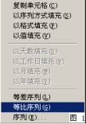
第三招--定义序列法。单位里职工的姓名是经常需要输入的，有的职工姓名中含有生僻的字输入极为困难，如果我们一次性定义好"职工姓名序列"，以后输入就快多了：
将职工姓名输入连续的单元格中，并选中他们，用"工具→选项"命令打开"选项"对话框（如图 2），选"自定义序列"标签，先后按"导入"、"确定"按钮。以后在任一单元格中输入某一职工姓名（不一定非得是第1位职工的姓名），用"填充柄"即可将该职工后面的职工姓名快速填入后续的单元格中。

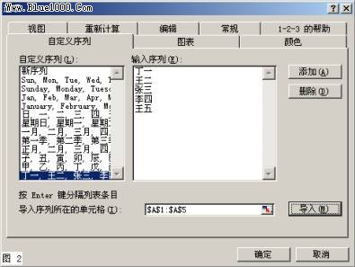

第四招--自动更正法。因工作的需要，我常常需要将一些国家标准的名称（如"《建筑安装工程质量检验评定统一标准》[GBJ300-88]"）输入单元格中，对这些文本的输入要求即准确又必须统一。我利用"自动更正"功能解决了为一难题：
用"工具→自动更正"命令，打开"自动更正"对话框（如图 3），在"替换"下面的方框中填入"G300"，在"替换为"下面的方框中填入"《建筑安装工程质量检验评定统一标准》[GBJ300-88]"，然后按确定按钮。以后在单元格中输?quot;G300"（注意：G一定要大写！）确定后，系统会自动将期改正为"《建筑安装工程质量检验评定统一标准》[GBJ300-88]"，既快速又准确、统一。
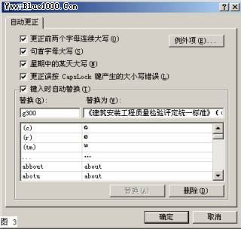
特别需要指出的是：如果表格中需要文本"G300"时，你可以先输入"G3000"及后面的文本，然后再将"1"删除即可。
你可以依照上述方法将有关文本一性定义好，方便以后使用。特别指出的是：在这里定义好的自动更正词条在office系列其他应用程序（如word）中同样可以使用。
第五招--函数合并法。我经常需要输入一些施工企业的名称（如"马鞍山市第九建筑安装工程有限责任公司"等），这些文本大同小异，如果采取上?"自动更正"法，多了以后自己可能也记不清其代码了（你可以打一外一览表，摆在电脑前供查找），这时我们可以用Excel的一个函数来实现类似这些文本的快速输入：
假定上述文本需要输入某一工作薄的Sheet1工作表的D列中（如D2单元格），我们先在Sheet2工作表中的两后单元格（如A1和B1）中输入文本"马鞍山市"和"建筑安装工程有限责任公司"，然后在Sheet1有D2单元格中输入公式：=CONCATENATE(Sheet2!$A$1,C2,Sheet2!$B$1)，以后我们只要在C2单元格中输入"第九"，则D2单元格中将快速输入"马鞍山市第九建筑安装工程有限责任公司"文本。
对于这一招有三点值得说明：①我们可以用填充柄将上述公式复制到B列的其他单元格中，以后只要在C列相应的单元格中输入某企业名称的关键词（如"第九"），则该企业的全称将填入到D列相应的单元格中。②为了便于公式的复制，我们再公式中对单元格的引用采取了"绝对引用"（如Sheet2A1和Sheet2B1，这部分单元格不随公式的复制而发生变化，加上"$"符号即表示绝对引用）和"相对引用"（如C2单元格，我们没有加"$"符号，该单元格会随着公式的复制而自动作相应的调整）。③这样做工作表中就会多出一列（C列），我们在打印时不希望将它打印出来，我们选中该列后右击鼠标，在随后弹出的菜单中?"隐藏"项，即可将该列隐藏起来而不被打印出来。
第六招--一次替换法。有时候我们在一张工作表中要多次输入同一个文本，特别是要多次输入一些特殊符号（如※），非常麻烦，对录入速度有较大的影响。这时我们可以用一次性替换的方法来克服这一缺陷：
先在需要输入这些符号的单元格中输入一个代替的字母（如X。注意：不能是表格中需要的字母），等表格制作完成后，用"编辑替换"命令（或按Ctrl+H键），打开"替换"对话框（如图 4），在"查找内容"下面的方框中输入代替的字母"X"，在"替换值"下面的方框中输入"※"，将"单元格匹配"前面的"∨"号去掉（否则会无法替换），然后按"替换"按钮一个一个去替换（如果表格中确实需要字母x时，这样做就可达满足这要求。注意：此时鼠标最好选定在需要替换的单元格前面的单元格中，最好选定A1单元格。），也可以按"全部替换"按钮，一次性全部替换完毕（这样做表格中所有的x都被替换掉，且鼠标可以选定在任何单元格中）。

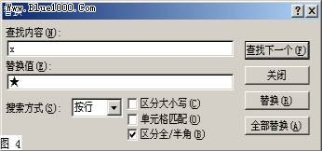

第七招--快速复制法。有时后面需要输入的文本前面已经输入过了，可以采取快速复制（不是通常的Ctrl+C、Ctrl+X、Ctrl+V）的方法来完成输入：
①如果需要在一些连续的单元格中输入同一文本（如"砖混结构"），我们先在第1个单元格中输入该文本，然后用"填充柄"将期复制到后续的单元格中。
②如果需要输入的文本前面在同一列中前面已经输入过，当你输入该文本前面几个字符时，系统会提示你，你只要直接按下"Enter"键就可以把后续文本输入。
③如果需要输入的文本和上一个单元格的文本相同，可以直接按下Ctrl+'键就可以完成输入。
④如果多个单元格需要输入同样的文本，我们可以在按住Ctrl键的同时，用鼠标点击需要输入同样文本的所有单元格，然后输入该文本，再按下"Ctrl+Enter"键即可。
第八招--定义格式法。有时我们需要给输入的数值加上单位（如"平方米"等），少量的我们可以直接输入，而大量的如果一个一个地输入就显得太慢了。我们?quot;自定义"单元格格式的方法来实现单位的自动输入：
我们先将数值输入相应的单元格中（注意：仅限于数值！），然后在按住Ctrl键的同时，选取所在需要加同一单位的单元格，用"格式→单元格"命令，打开"单元格格式"对话框（如图 5），在"数字"标签中，选中"分类"下面的"自定义"选项，再在"类型"下面的方框中输入"#"平""方""米""，按下确定键后，单位（平方米）即一次性加到相应数值的后面。

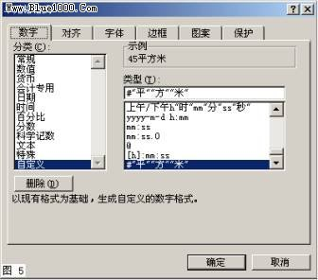

第九招--定义词组法。对于一些经常需要输入的文本（如"建筑工程质量监督"），我认为，采取利用输入法的"手工造?quot;功能来实现比较好（此处以"五笔输入法"为例）：
启动"五笔输入法"，用鼠标右击状态条，选"手工造词"选项，打开"手工造词"对话框（如图 6），在"词语"后面的方框中输入词组（如"建筑工程质量监督"，最多20个汉字， 夹杂一些符号也可以），在"外码"后面的方框中输入"编码"（最好采用系统自动生成的外码，他符号该输入法的编码规则，便于记忆和使用），然后先后按"添加"和"关闭"按钮。以后可以象输入其他词组一样输入你自定义的词组。
第十招--零找碎敲法。下面这些方法与输入看起来没有直接的关系，但简化了对Excel的设置过程，自然也就提高了录入速度：
①大家知道，如果向Excel中输入位数比较多的数值（如身份证号码），则系统会将其转为科学记数的格式，为与我们的输入原意不相符，解决的方法是将该单元格中的数值设置成"文本"格式。如果用命令的方法直接去设置，自然很慢。其实我们在输入这些数值时，只要在数值的前面加上一个小"'"就可了（注意：该"'"必须是在英文状态下输入）。
②如果某个单元格中输入的文本一行容不下，我们在按住"Alt"键的同时，按下"Enter"键就可以快速强行让其转行。
以上十招保准能使你的录入速度大大提高，不信？！请你试试看。如果各位有什么更好的高招，别忘了告诉后，在下在此先谢过了！！！
在Excel中限定可输入数值的范围
学生的考试成绩通常位于0—100之间，在用Excel登记学生的成绩时，为了防止出错，我们可以设置一个范围：选中保存成绩的单元格区域，打开“数据有效性”对话框，在“设置”标签下，按“允许”右侧的下拉按钮，在随后弹出的快捷菜单中，选择“小数”选项，然后在下面分别输入最小值(“0”)和最大值(“100”)；切换到“输入信息”标签中，设置提示信息；切换到“出错警告”标签下，设置出错提示及处理方法。全部设置完成后，确定返回。
以后再输入成绩时，当输入的成绩不在0—100之间时，系统会给出相应的提示，并拒绝接受录入的数值。
注意：不进行“输入信息”和“出错警告”设置，不影响此有效性的使用。
Excel工作簿技巧
设置好你的姓名及选项
第一次安装word时，需要输入用户姓名、用户单位名称等，以便为你注册。这些信息被Excel引用。如果想更改它，可以选择“工具”→“选项”，单击“常规”标签，然后在其中“用户名”一栏中进行更改即可。
快速新建工作簿
按下Ctrl+N组合键，则快速新建一个工作簿。
快速保存工作簿
按下Ctrl+S组合键，则可以快速保存文件。
快速关闭工作簿
按下Ctrl+W组合键，则关闭当前工作簿，并提示是否保存工作簿。而按下Ctrl+F4组合键，也可关闭当前工作簿。
快速切换工作簿
当同时打开多个工作簿时，按下Ctrl+F6或Ctrl+Tab或Ctrl+Shift+F6或Ctrl+Shift+Tab 组合键，则依序在多个工作簿之间切换。
快速最大/小化/还原工作
按下Ctrl+F10组合键，可以使最小化的工作簿窗口最大化。按下Ctrl+F9组合键，可以使最小化的工作簿窗口。按下Ctrl+F5组合键，可以使最大化（或最小化）的工作簿窗口还原成正常状态。
快速打开文件夹
在“打开”、“保存（另存为）”和“插入图片”等对话框中，将光标定位在窗口中，按下F4键，相当于按下“查找范围（保存位置）”旁边的下拉按钮，帮你快速选择定位文件夹。
强制退出Excel
按下Alt+F4组合键，不管你打开几个工作簿，都会强制退出Excel。如果有文件没有保存，Excel会提示你是否保存。
快速切换工作表
按下Ctrl+Page Up组合键，在不同工作表之间，按工作表顺序从后向前切换（从Sheetn直到Sheet1）。按下Ctrl+Page Down组合键，在不同工作表之间，按工作表顺序从前向后切换（从Sheet1直到Sheetn）。
快速打开插入对话框
在Excel中，按下Ctrl+Shift+=组合键，则可快速打开“插入”对话框。
快速重命名工作表
双击工作表标签，就可以进行“重命名”操作了。省得再在Excel中右击要更改工作簿标签，再选择“重命名”。
快速打开固定工作簿
如果你有几个固定的工作簿需要同时打开，可以将它们保存为工作区文件，只要将工作区文件打开，Excel就会打开保存在其中的每个工作簿：先打开需要同时使用的多个工作簿，再根据使用要求调整好窗口的大小和位置。然后单击Excel“文件”→“保存工作区”，输入工作区名称后单击“保存”按钮即可。需要提醒注意的是，对每个工作簿所作的修改必须分别保存，保存工作区并不会保存其中的工作簿。
让Excel自动打开工作簿
如果你的多个工作簿需要随Excel自动打开，先把它们保存为工作区文件，然后在“资源管理器”中选中工作区文件，按下Ctrl+C键。如果使用Windows 98/Me，则打开C:\Windows\ application data\ Microsoft\xlstart文件夹；如果是Windows 2000/XP，则应打开C:\Program files\Microsoft office\ office\xlstart文件夹。再用鼠标右键单击窗口空白处，选择“粘贴快捷方式”，将工作区的图标放入xlstart文件夹。以后只要运行Excel，工作区中的所有文件就会被打开。
小提示
如果要自动打开某个工作簿，只要按相同方法将它的图标放入xlstart文件夹即可。
选择打开多个工作簿
打开Excel的“打开”对话框，按住Ctrl键逐个选中要打开的工作簿，最后单击“打开”按钮，所选工作簿就会被全部打开。
Excel 2000工作簿的自动保存技巧
单击“工具”→“加载宏”，选中对话框中的“自动保存”，确定后“工具”菜单即可出现一条“自动保存”。单击该命令可打开“自动保存”对话框，并对“自动保存时间间隔”和“保存选项”等进行设置。
如果没有“自动保存”宏可供选择，则请重新运行office安装程序，选择“添加和删除功能”，并单击展开“Microsoft Excel for Windows”→“加载宏”→“自动保存”项目，选择“从本机运行”按钮，再顺着向导操作即可。
自动保存Excel XP文件
Excel XP本身具有自动保存功能，只要选择“工具”→“选项”，然后在打开的“选项”对话框中单击“保存”标签，在“保存”选项卡中选中“保存自动恢复信息”复选框，并设置相应时间间隔即可。
固定Excel工作簿的栏目标题
在浏览长篇工作簿时，栏目的标题也会随着滚动消失，这给查看带来了许多不便。这时可冻结窗格来固定栏目标题，选择要固定的单元格，然后单击菜单窗口——冻结窗格。这样任你怎么移动表格，被冻结的窗格始终出现在界面上不会任意移动。
让Excel打开两个同名文件
Excel一般情况下是无法打开两个同名文件的！不过，如果的确想打开，可以在“打开”对话框选中这个文件，然后按下F2键，将它重新命名即可打开两个同名文件了。当然它们的内容一般是不相同的。
让Excel文件单窗口显示
在word 2000中打开多个文件时，每一个文件都会任务栏上显示一个窗口。这样打开文件一多，就会给任务栏很大的负担。不过在Excel中却可以自由设置，单击Excel“工具”→“选项”，打开“视图”标签，取消选择 “任务栏中的窗口”前的复选框，再单击“确定”按钮即可。
让Excel自动滚屏
如果使用的是滚轮鼠标，可利用中间的滚轮键让其自动滚屏。在Excel工作簿中任一位置，按下滚轮键，此时光标变成四面箭头状，松开滚轮键，向你想看的方向轻移鼠标，光标变成相应的方向箭头，屏幕会自动滚屏。还可移动鼠标调整滚屏速度，按Esc键或单击鼠标任意键退出。在word中也可如法炮制。
在工作簿中增加默认工作表的个数
Excel中默认工作表的个数仅有三个，即：sheet1、sheet2、sheet3当默认的工作表不够时，通常是右键插入工作表，还有一种更为快捷的方法是：选择“工具”→“选项”，然后选择“常规”选项卡，将新工作簿内的工作表数改成一定的值即可。
在不同工作表中输入相同内容
先选定需要输入相同内容的相应工作表标签，方法是按住Ctrl或Shift键的同时单击Sheet1、Sheet2、Sheet3等标签，然后在其中任意一个工作表的相应单元格中输入数据或文字，按下回车键后这些内容就分别进入所有被选定的工作表中的同一单元格中。
如果再扩展一下，就可以发现这个技巧并不仅仅局限于在多个工作表中输入相同内容，还能为多个工作表设置成相同的页面、在多个工作表中进行查找/替换/定位操作、在多个工作表中一次性设置相同格式，它的用处实在是太多了。
Excel中级联菜单的实现
大家知道，在Excel中可以通过设置数据的有效性来实现类似于网页表单中的下拉菜单功能，这样可以大大地提高数据的录入速度和可靠性。但采用此方法要求下拉菜单中的选项不能过多，否则会影响录入的速度。如果这些选项内容之间可进行分类、分组，那我们就可以用多个下拉选项（即级联菜单）来解决此类问题。下面我们就从一个实例出发，给出在Excel中实现级联菜单的两种方法，希望能给使用Excel进行办公的朋友提供帮助。一、自定义数据的有效性
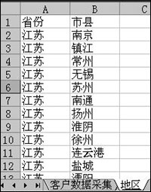
图1中有两个工作表，其中Sheet1用来采集客户资料，并将其名称改为“客户数据采集”，在Sheet2的A列中保存了所有的省份，B列中的数据为各省份所属的县市并将工作表名称改为“地区”（假设这里设置了三个省份，即江苏省、浙江省和安徽省）。
1． 定义单元格区域名称
选中“地区”表中江苏省所属县市的单元格区域B2∶B14，依次单击“插入”菜单中的“名称”，选择“定义”，弹出“定义名称”对话框，在“在当前工作簿中的名称”框中输入所定义的名称“江苏”，单击“确定”按钮。类似地，我们可以将浙江省和安徽省所属县市的单元格区域名称分别定义为“浙江”和“安徽”。
2． 设置数据的有效性
切换到“用户数据采集”表中，选择要选择输入省份的D列，单击“数据”菜单中的“有效性”命令，弹出设置“数据有效性”对话框，在有效性条件的“允许”列表中选择“序列”，在“来源”框中输入“江苏,浙江,安徽”（分隔符为英文状态下的逗号，如图2所示），单击“确定”按钮。接下来选中“所属县市”所在的E列，再次打开“数据有效性”对话框，在有效性条件的“允许”列表中选择“序列”，在“来源”框中输入公式“=INDIRECT(D2)”，单击“确定”按钮。
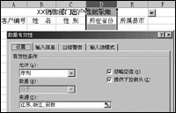
Cico提示：在关闭设置E列数据有效性对话框时，如系统弹出警告提示“源目前包含错误，是否继续？”，只需确认就可以了。如果指定的D2单元格中已经选择了一个省份再设置E列数据的有效性就不会出现此提示了。
3． 数据录入
录入客户资料时，首先选择客户所在的省份，然后再打开其右侧“所属县市”所在的单元格时，我们就可以从下拉菜单中找到我们所需的选项了。
二、用组合框工具实现
该方法是借助控件工具箱和VBA代码来实现的。
1． 设计组合框
在工作表Sheet1中我们借助“控件工具箱”设计了如图3所示的录入界面，将工作表名称改为“客户数据采集”，在采集客户的所属地区时我们设计了两个组合框，第一个组合框ComboBox1用来存放省份，第二个组合ComboBox2用来存放对应于第一个组合框的下属的县市。Sheet2（“地区”表）仍保留和原来一样的内容。
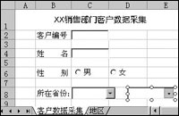
2． 编写组合框事件代码
双击“客户数据采集”表中的组合框ComboBox1，进入VBE编辑器，在代码窗口中输入其GotFocus事件代码：
Private Sub ComboBox1_GotFocus( )

'清除组合框中的数值

ComboBox1.Clear

ComboBox2.Clear

'读出"地区"表A列中的不同省份并将其添加到组合框1中

For i = 2 To Sheet2.[a1].End(xlDown).Row

target = Sheet2.Cells(i, 1)

'利用设置标志位要判断数据是否重复

flag = 0

For j = 0 To ComboBox1.ListCount - 1

If ComboBox1.List(j) = target Then flag = 1

Next

If flag = 0 Then

ComboBox1.AddItem target

End If

Next

End Sub

返回Excel工作表中，双击组合框ComboBox2，
在代码窗口中输入其GotFocus事件代码：

Private Sub ComboBox2_GotFocus( )

ComboBox2.Clear

'读出"地区"表B列中属于组合框1的县市并将其添加到组合框2中

For i = 2 To Sheet2.[a1].End(xlDown).Row

target = Sheet2.Cells(i, 1)

If target = ComboBox1.Value Then

ComboBox2.AddItem Sheet2.Cells(i, 2)

End If

Next

End Sub
3． 运行效果
返回“客户数据采集”表，单击控件工具箱中的“退出设计模式”按钮即可进入运行模式。在组合框ComboBox1中选择一个省份，此时再单击组合框ComboBox2的下拉按钮时，我们就可以方便地选择该省份所属的县市了。
Cico提示：除了在工作表中实现客户的数据采集外，我们还可以通过窗体来实现此操作的录入界面。如果我们需要更改组合框中的列表选项，只需在“地区”表（即Sheet2）中进行相应的更改就可以了。
两种方法的比较：相比之下，用本文提供的第一种方法比较简单，更适合于初学者和一般用户。而第二方法则更适合利用Excel进行二次开发的读者朋友，以便于设计人性化的数据录入界面。
另外，在本例中，“地区”表中的地区数据如果需要添加或删除，若用第一种方法实现，要求添加的同类数据必须要连续且需要重新定义单元格区域。如果用方法二实现，各省份和所属县市添加时可以连续也可以不连续，就这一点而言，比第一种方法要便捷多了。
相信大家在耐心地看完本文以后已经掌握了这两种在Excel中制作级联菜单的方法，只要进行简单的变通，就可以将本文所介绍的技巧应用到其他类似的场合，去解决我们日常办公中遇到的问题。

Excel制表技巧(4)函数和数据库
2006年12月06日 星期三 22:28
Excel XP函数实用教程精华集
Excel是集表格、计算和数据库为一身的优秀软件，其数据处理的核心是函数和数据库。本文介绍Excel XP函数的新增功能、常用函数和数据库的使用方法，以及Excel XP的网络集成特性。
一、Excel XP函数新增功能
1．公式错误检查
公式是Excel处理数据的主要工具，由于它的运算符和参数比较复杂，用户构造公式时极易发生错误。为了加快错误的排除速度，Excel XP提供了公式错误检查功能。当单元格中的公式出现错误时，其左侧会出现智能标记按钮。单击该按钮可以打开一个智能标记菜单，其上端显示出错误的名称（如“无效名称错误”），能帮助用户迅速发现错误原因。
2．函数工具提示
用户直接输入公式的函数名和参数时，不能看到函数格式和参数的提示，这是公式发生错误的一个重要原因。为此，Excel XP增加了函数工具提示功能。以公式“=SUMIF（A1:A8）”为例，当你输入“=SUMIF（）”后，公式下方会显示黄色的函数工具提示条，提供了有关函数和参数的语法信息。你只要单击其中的函数或参数名称，就可以打开帮助获得更多信息。
3．用自然语言搜索函数
Excel拥有数百个函数，寻找适用的函数是初级用户面临的难题。为此，Excel XP在“插入函数”对话框中增加了“搜索函数”功能。假如你要完成数据排序任务，可以单击工具栏中的“插入函数”按钮打开对话框，在其中的“搜索函数”框内输入“排序”，然后单击“转到”按钮，对话框下面的“选择函数”框中显示“RANK”等排序函数。
4．监视窗口
如果一个工作表的不同单元格或者多个工作表设置了公式，要想查看其内容和计算结果，必须在不同单元格或工作表中转换。为此，Excel XP增加了一个名为监视窗口的工具。其使用方法是：选中含有公式的待监视单元格，再用鼠标右键单击工具栏选择“监视窗口”。然后单击“监视窗口”中的“添加监视”按钮，被监视的公式及其计算结果就会显示在监视窗口中。
5．公式审核 Excel XP新增了一个“公式审核”工具栏，它提供了几个新的数据审查工具，例如“错误检查”、“追踪引用单元格”和“公式求值”。“错误检查”与语法检查程序类似，它用特定的规则检查公式中存在的问题，可以查找并发现常见错误，你可以在“选项”对话框的“错误检查”选项卡中启用或关闭这些规则。“追踪引用单元格”可以用蓝色箭头等标出公式引用的所有单元格，追踪结束后可以使用“移去单元格追踪箭头”按钮将标记去掉。“公式求值”可以打开一个对话框，用逐步执行方式查看公式计算顺序和结果，能够清楚了解复杂公式的计算过程。
二、Excel XP函数快速上手
1．求和函数SUM
语法：SUM（number1，number2，．．．）。
参数：number1、number2．．．为1到30个数值（包括逻辑值和文本表达式）、区域或引用，各参数之间必须用逗号加以分隔。
注意：参数中的数字、逻辑值及数字的文本表达式可以参与计算，其中逻辑值被转换为1，文本则被转换为数字。如果参数为数组或引用，只有其中的数字参与计算，数组或引用中的空白单元格、逻辑值、文本或错误值则被忽略。
应用实例一：跨表求和
使用SUM函数在同一工作表中求和比较简单，如果需要对不同工作表的多个区域进行求和，可以采用以下方法：选中Excel XP“插入函数”对话框中的函数，“确定”后打开“函数参数”对话框。切换至第一个工作表，鼠标单击“number1”框后选中需要求和的区域。如果同一工作表中的其他区域需要参与计算，可以单击“number2”框，再次选中工作表中要计算的其他区域。上述操作完成后切换至第二个工作表，重复上述操作即可完成输入。“确定”后公式所在单元格将显示计算结果。
应用实例二：SUM函数中的加减混合运算
财务统计需要进行加减混合运算，例如扣除现金流量表中的若干支出项目。按照规定，工作表中的这些项目没有输入负号。这时可以构造“=SUM（B2:B6，C2:C9，-D2，-E2）”这样的公式。其中B2:B6，C2:C9引用是收入，而D2、E2为支出。由于Excel不允许在单元格引用前面加负号，所以应在表示支出的单元格前加负号，这样即可计算出正确结果。即使支出数据所在的单元格连续，也必须用逗号将它们逐个隔开，写成“=SUM（B2:B6，C2:C9，-D2，-D3，D4）”这样的形式。
应用实例三：及格人数统计
假如B1:B50区域存放学生性别，C1:C50单元格存放某班学生的考试成绩，要想统计考试成绩及格的女生人数。可以使用公式“=SUM（IF（B1:B50=″女″，IF（C1:C50>=60，1，0）））”，由于它是一个数组公式，输入结束后必须按住Ctrl+Shift键回车。公式两边会自动添加上大括号，在编辑栏显示为“{=SUM（IF（B1:B50=″女″，IF（C1:C50>=60，1，0）））}”，这是使用数组公式必不可少的步骤。
2.平均值函数AVERAGE
语法：AVERAGE（number1，number2，．．．）。
参数：number1、number2．．．是需要计算平均值的1～30个参数。
注意：参数可以是数字、包含数字的名称、数组或引用。数组或单元格引用中的文字、逻辑值或空白单元格将被忽略，但单元格中的零则参与计算。如果需要将参数中的零排除在外，则要使用特殊设计的公式，下面的介绍。
应用实例一：跨表计算平均值
标签名为“一班”、“二班”和“三班”的工作表存放各班学生的成绩，则它们的总平均分计算公式为“=AVERAGE（一班!C1:C36，三班!C1:C32，三班!C1:C45）”。式中的引用输入方法与SUM跨表求和时相同。
应用实例二：忽略零的平均值计算公式
假设A1:A200随机存放包括零在内的48个数值，在AVERAGE参数中去掉零引用很麻烦，这种情况可以使用公式“=AVERAGE（IF（A1:A200<>0， A1:A200，″″）”。公式输入结束后按住Ctrl+Shift回车，即可对A1:A200中的数值（不包括零）计算平均值。
3．逻辑函数IF
语法：IF（logical_test，value_if_true，value_if_false）。
参数：logical_test是结果为true（真）或false（假）的数值或表达式；value_if_true是logical_test为true时函数的返回值，如果logical_test为ture并且省略了value_if_true，则返回true。而且value_if_true可以是一个表达式；value_if_false是logical_test为false时函数的返回值。如果logical_test为false并且省略value_if_false，则返回false。Value_if_false也可以是一个表达式。
应用实例一：个人收入调节税计算
假设个人收入调节税的稽征办法是：工资在1000元以下的免征调节税，工资1000元以上至1500元的超过部分按5%的税率征收，1500元以上至2000元的超过部分按8%的税率征收，高于2000元的超过部分按30%的税率征收。
假如工作表的B列存放职工姓名，C列存放工资，选中D列的空白单元格输入公式“=IF（C2<=1000，″″，IF（（C2-1000）<=1500，（C2-1000）*0.05，IF（C2-E2<=1500，（C2-1500）*0.08，IF（C2>2000，（C2-2000）*0.3））））”，回车后即可计算出C2工资应缴纳的收入调节税。
公式中的IF语句是逐次计算的，如果第一个逻辑判断C2<=1000成立，则公式所在单元格被填入空格；如果第一个逻辑判断式不成立，则计算第二个IF语句；直至计算结束。如果税率征收标准发生了变化，只须改变逻辑和计算式中的值，如1000、1500和2000等即可。
应用实例二：消除无意义的零
用SUM函数计算工资总额等问题时，若引用的全部参数均为空白单元格，公式仍然会计算出一个“0”。这样打印出来的报表不仅很不美观。为此可将计算公式设计为“=IF（SUM（A1:B1，D2:E8）<>0，SUM（A1:B1，D2:E8），″″）”，即是当SUM（A1:B1，D2:E8）计算结果不等于零时，公式所在单元格显示SUM（A1:B1，D2:E8）的计算结果，否则显示一个空格。
上面这个问题在财务计算中依然存在，如公式“=A1-A6-A9”有可能为零或显示负数。为了避免打印零或负数，可以设计公式“=IF（A2-A6-A9=0，″″，IF（A2-A6-A9<0，RMB（A2-A6-A9），A2-A6-A9））”。当A2-A6-A9=0时在单元格中填写零，否则进行下一个逻辑判断。如果A2-A6-A9<0则在结果前添加一个“￥”符号，否则进行正常运算直至结束。
应用实例三：多条件求和
假设C1:C460区域内存放着职工的职称，D1:D460区域存放着职工的性别。如果要统计具有高级职称的男性职工总数，可以使用公式“=SUM（IF（C1:C460=″高级″，IF（D1:D460=″男″，1，0）））”。这是一个数组公式，输入结束后按住Ctrl+Shift回车即可计算出结果.
4．快捷方式或链接创建函数HYPERLINK
语法：HYPERLINK（link_location，friendly_name）。
参数：link_location是文件的路径和文件名，它可以指向文档中的某个具体位置。如Excel工作表中的特定单元格或区域，或某个Word文档中的书签，也可以指向硬盘中的文件或是Internet或Intranet的URL。Friendly_name为单元格中显示的链接文字或数字，它用蓝色显示并带有下划线。如果省略了friendly_name，单元格就将link_location显示为链接。
应用实例：管理文档或网站地址
如果你拥有大量文档或收集了许多网站地址，管理起来一定有困难。如果能够将其中的文档名、URL等与文档等对象链接起来，不仅管理方便，还可以直接打开文档或访问站点。具体操作方法是：首先根据文档类型建立管理工作表，其中的文件名或网站名必须使用以下方法输入：选中一个空白单元格，单击Excel XP工具栏中的“粘贴函数”按钮，打开“粘贴函数”对话框，在“函数分类”框下选中“查找与引用”，然后在“函数名”框内找到HYPERLINK函数。单击对话框中的“确定”按钮，弹出“HYPERLINK”函数向导。在“link_location”框中输入文件的完整路径和名称（包括扩展名），如“C:＼my documents＼IT网站集锦.doc”，然后在“friendly_name”框中输入文件名（如“IT网站集锦”）。确认输入无误单击“确定”按钮，所选单元格即出现带下划线的紫色文件名“IT网站集锦”。
此后你就可以从工作表中打开文档，方法是：打开工作表，在其中找到需要打开的文件。箭头光标指向文件名会变成手形，若停留片刻则会显示该文件的完整路径和名称，单击则会调用关联程序将文件打开。
如果你收集了许多网站的URL，还可以用此法建立一个大型“收藏夹”。既可以用Excel的强大功能进行管理，又可以从工作表中直接访问Web站点。
5．计数函数COUNT
语法：COUNT（value1，value2，．．．）。
参数：value1，value2．．．是包含或引用各类数据的1～30个参数。
注意：COUNT函数计数时数字、日期或文本表示的数字会参与计数，错误值或其他无法转换成数字的文字被忽略。如果参数是一个数组或引用，那么只有数组或引用中的数字参与计数；其中的空白单元格、逻辑值、文字或错误值均被忽略。
应用实例：及格率统计
假如C1:G42存放着42名学生的考试成绩，在一个空白单元格内输入公式“=COUNTIF（C1:C42，″>=60″）/COUNTA（C1:C42）”回车，即可计算出该列成绩的及格率（即分数为60及以上的人数占总人数的百分比）。
6．最大值函数MAX、最小值函数MIN
语法：MAX（number1，number2，．．．），MIN（number1，number2，．．．）。
参数：number1，number2．．．是需要找出最大值（最小值）的1至30个数值、数组或引用。
注意：函数中的参数可以是数字、空白单元格、逻辑值或数字的文本形式，如果参数是不能转换为数字的内容将导致错误。如果参数为数组或引用，则只有数组或引用中的数字参与计算，空白单元格、逻辑值或文本则被忽略。
应用实例：查询最高分（最低分）
假如C1：G42存放着42名学生的考试成绩，则选中一个空白单元格，在编辑栏输入公式“=MAX（C1:C42）”，回车后即可计算出其中的最高分是多少。
如果将上述公式中的函数名改为MIN，其他不变，就可以计算出C1：G42区域中的最低分。
7．条件求和函数SUMIF
语法：SUMIF（range，criteria，sum_range）。
参数：range是用于条件判断的单元格区域，criteria是由数字、逻辑表达式等组成的判定条件，sum_range为需要求和的单元格、区域或引用。
应用实例：及格平均分统计
假如A1:A36单元格存放某班学生的考试成绩，若要计算及格学生的平均分，可以使用公式“=SUMIF（A1:A36，″>=60″，A1:A36）/COUNTIF（A1:A36，″>=60″）。公式中的“=SUMIF（A1:A36，″>=60″，A1:A36）”计算及格学生的总分，式中的“A1:A36”为提供逻辑判断依据的单元格引用，“>=60”为判断条件，不符合条件的数据不参与求和，A1:A36则是逻辑判断和求和的对象。公式中的COUNTIF（A1:A36，″>=60″）用来统计及格学生的人数。
8．贷款偿还计算函数PMT
语法：PMT（rate，nper，pv，fv，type）.
参数：如今贷款买房子或车子的人越来越多，计算某一贷款的月偿还金额是考虑贷款的重要依据，Excel XP提供的PMT函数是完成这一任务的好工具。语法中的rate是贷款利率；nper为贷款偿还期限；pv是贷款本金；fv为最后一次付款后剩余的贷款金额，如果省略fv，则认为它的值为零；type为0或1，用来指定付款时间是在月初还是月末。如果省略type，则假设其值为零。
应用实例：购房还款金额
假如你为购房贷款十万元，如果年利率为7%，每月末还款。采用十年还清方式时，月还款额计算公式为“=PMT（7%/12，120，-100000）”。其结果为￥-1，161.08，就是你每月须偿还贷款1161.08元。
9．样本的标准偏差函数STDEV
语法：STDEV（number1，number2，．．．）。
参数：number1，number2，．．．为对应于总体样本的1到30个参数，它们可以是数值、引用或数组。
注意：STDEV函数的参数是总体中的样本，并忽略参数中的逻辑值（true或false）和文本。如果需要用全部数据计算标准偏差，则应使用STDEVP函数。如果参数中的逻辑值和文本不能忽略，请使用STDEVA函数。
应用实例一：成绩离散度估计
假设某班共有36名学生参加考试，随机抽取的五个分数为A1=78、A2=45、A3=90、A4=12和A5=85。如果要估算本次考试成绩相对平均分的离散程度，即学生的考试成绩偏离平均分的多少，可以使用公式“=STDEV（A1:A5）”。其计算结果为33.00757489，标准偏差的数值越大成绩越分散。
应用实例二：质量波动估计
质量控制等场合也能用到STDEV函数，如从一批钢丝绳中随机抽出若干进行试验，分别测出它们的抗拉强度。根据STDEV函数的计算结果即可判断钢丝绳的抗拉强度是否分散，如果计算的标准偏差比较小，说明抗拉强度的一致性好，质量比较稳定。反之说明钢丝绳的质量波动较大，抗拉强度不够一致。
10．排序函数RANK
语法：RANK（number，ref，order）。
参数：number是需要计算其排位的一个数字；ref是包含一组数字的数组或引用（其中的非数值型参数将被忽略）；order是用来说明排序方式的数字（如果order为零或省略，则以降序方式给出结果，反之按升序方式）。
应用实例：产值排序
假如图1中的E2、E3、E4单元格存放一季度的总产值。
计算各车间产值排名的方法是：在F2单元格内输入公式“=RANK（E2，$E$2:$E$4）”，敲回车即可计算出铸造车间的产值排名是2。再将F2中的公式复制到剪贴板，选中F3、F4单元格按Ctrl+V，就能计算出其余两个车间的产值排名3和1。如果B1单元格中输入的公式为“=RANK（E2，$E$2:$E$4，1）”，则计算出的序数按升序方式排列，即2、1和3。
需要注意的是：相同数值用RANK函数计算得到的序数（名次）相同，但会导致后续数字的序数空缺。假如上例中F2单元格存放的数值与F3相同，则按本法计算出的排名分别是3、3和1（降序时）。即176.7出现两次时，铸造和维修车间的产值排名均为3，后续金工车间的排名就是1（没有2）。
11．四舍五入函数
语法：ROUND（number，num_digits）。
参数：number是需要四舍五入的数字；num_digits为指定的位数，number将按此位数进行四舍五入。
注意：如果num_digits大于0，则四舍五入到指定的小数位；如果 num_digits 等于 0，则四舍五入到最接近的整数；如果 num_digits 小于 0，则在小数点左侧按指定位数四舍五入。
应用实例：消除计算误差
假设Excel工作表中有D2=356.68、E2=128.12，需要将D2与E2之和乘以0.1，将计算结果四舍五入取整数，再将这个结果乘以1.36（取两位小数）得到最终结果。
一般用户的做法是选中某个单元格（如F2），使用“单元格”命令将它的小数位数设为零，然后在其中输入公式“F2=（D1+E1）*0.1”。再将G2单元格的小数位数设成两位，最后把F2*1.36的结果存入其中就可以了。从表面上看，上述方法没有什么问题。因为（D1+E1）*0.1在F2单元格显示48（注意：是显示48），如果F2单元格的小数位数为零，（D1+E1）*0.1经四舍五入后的结果就是48。接下去却出了问题，因为F2*1.36的计算结果是65.90，根本不是48*1.36的正确结果65.28，其中65.90是（D2+E2）*0.1未经四舍五入直接乘以1.36的结果。
以上计算结果说明：“单元格格式”、“数字”选项卡设置的“小数位数”，只能将单元格数值的显示结果进行四舍五入，并不能对所存放的数值进行四舍五入。换句话说，单元格数值的显示结果与实际存放结果并不完全一致，如果不注意这个问题，计算工资等敏感数据就会出现错误。例如在上例中，F2单元格内的数值虽然显示为48，但实际存放的却是48.45，自然得出了48.45*1.36=65.90的结果（按计算要求应为65.28）。
要解决这个问题并不难，你只须在G2单元格内输入公式“=（ROUND（（D2+E2）*0.1，0））*1.36”，就可以按要求计算出正确结果65.28。式中的ROUND函数按指定位数对“（D2+E2）*0.1”进行四舍五入，函数中的参数0将“（D2+E2）*0.1”四舍五入到最接近的整数。
12．条件计数函数COUNTIF
语法：COUNTIF（range，criteria）。
参数：range为需要统计的符合条件的单元格区域；criteria为参与计算的单元格条件，其形式可以为数字、表达式或文本（如36、″>160″和″男″等）。条件中的数字可以直接写入，表达式和文本必须加引号。
应用实例：男女职工人数统计
假设 A1:A58区域内存放着员工的性别，则公式“=COUNTIF（A1:A58，″女″）”统计其中的女职工数量，“=COUNTIF（A1:A58，″男″）”统计其中的男职工数量。
COUNTIF函数还可以统计优秀或及格成绩的数量，假如C1：G42存放着42名学生的考试成绩，则公式“=COUNTIF（C2：G2，″>=85″）”可以计算出其中高于等于85分的成绩数目。如将公式改为“=COUNTIF（C2：G2，″>=60″）”，则可以计算出及格分数的个数。
13．百分排位预测函数PERCENTILE
语法：PERCENTILE（array，k）。
参数：array为定义相对位置的数值数组或数值区域，k为数组中需要得到其百分排位的值。
注意：如果array所在单元格为空白或数据个数超过8191，则返回#NUM！错误。如果k<0或k>1，则返回#NUM！错误。如果k不是1/（n-1）的倍数，该函数使用插值法确定其百分排位。
应用实例：利润排行预测
假设C1:C60区域存放着几十个公司的利润总额。如果你想知道某公司的利润达到多少，才能进入排名前10%的行列，可以使用公式“=PERCENTILE（C1:C60，0.9）”。如果计算结果为9867万元，说明利润排名要想进入前10%，则该公司的利润至少应当达到9867万元。
14．数值探测函数ISNUMBER
语法：ISNUMBER（value）。
参数：如果value为数值时函数返回ture（真），否则返回false（假）。
应用实例一：无错误除法公式 如果工作表为C1设计了公式“=A1/B1”，一旦B1单元格没有输入除数，就会在C1中显示错误信息“＃DIV／0！”。这不仅看起来很不美观，一旦作为报表打印还可能引起误会。为避免上面提到的问题出现，可将C1单元格中的公式设计成“=IF（ISNUMBER（B1），A1/B1，″″）”。式中的ISNUMBER函数对B1单元格进行探测，当B1被填入数值时返回true（真），反之返回false（假）。为真时IF函数执行A1/B1的运算，为假时在C1单元格中填入空格。
应用实例二：消除无意义的零
使用SUM函数计算工资总额时，若引用的单元格区域没有数据，Excel仍然会计算出一个结果“0”。这样打印出来的报表不符合财务规定，为此可将公式设计成“=IF（ISNUMBER（A1:B1），SUM（A1:B1），″″）”。
式中ISNUMBER函数测试SUM 函数所引用的单元格区域是否全部为空，当不为空时返回true（真），反之返回fales（假）。为真时IF函数执行SUM（A1:B1），为假时在存放计算结果的F1单元格中填入空格，这样即可避免在F1单元格中出现“0”。
15．零存整取收益函数PV
语法：PV（rate，nper，pmt，fv，type）。
参数：rate为存款利率；nper为总的存款时间，对于三年期零存整取存款来说共有3*12=36个月；pmt为每月存款金额，如果忽略pmt则公式必须包含参数fv；fv为最后一次存款后希望得到的现金总额，如果省略了fv则公式中必须包含pmt参数；type为数字0或1，它指定存款时间是月初还是月末。
应用实例：零存整取收益函数PV
假如你每月初向银行存入现金500元，如果年利2.15%（按月计息，即月息2.15%/12）。如果你想知道5年后的存款总额是多少，可以使用公式“=FV（2.15%/12，60，-500，0，1）”计算，其结果为￥31，698.67。
式中的2.15%/12为月息；60为总的付款时间，在按月储蓄的情况下为储蓄月份的总和；-500为每月支出的储蓄金额（-表示支出）；0表示储蓄开始时账户上的金额，如果账户上没有一分钱，则为0否则应该输入基础金额；1表示存款时间是月初还是月末，1为月初0或忽略为月末。
16．内部平均值函数TRIMMEAN
语法：TRIMMEAN（array，percent）。
参数：array为需要去掉若干数据然后求平均值的数组或数据区域；percent为计算时需要除去的数据的比例，如果 percent = 0.2，说明在20个数据中除去 4 个，即头部除去 2 个尾部除去 2 个。如果percent=0.1，则30个数据点的10%等于3，函数TRIMMEAN将在数据首尾各去掉一个数据。
应用实例：评比打分统计
歌唱比赛采用打分的方法进行评价，为了防止个别人的极端行为，一般计算平均分数要去掉若干最高分和最低分。假如B1:B10区域存放某位歌手的比赛得分，则去掉一个最高分和一个最低分后的平均分计算公式为“=TRIMMEAN（B1:B10，0.2）”。公式中的0.2表示10个数据中去掉2个（10×0.2），即一个最高分和一个最低分。
17．日期年份函数YEAR
语法：YEAR（serial_number）。
参数：serial_number为待计算年份的日期。
应用实例：“虚工龄”计算
所谓“虚工龄”就是从参加工作算起，每过一年就增加一年工龄，利用YEAR函数计算工龄的公式是“=YEAR（A1）-YEAR（B1）”。公式中的A1和B1分别存放工龄的起止日期，YEAR（A1）和YEAR（B1）分别计算出两个日期对应的年份，相减后得出虚工龄。
18．起止天数函数DAYS360
语法：DAYS360（start_date，end_date，method）。
参数：start_date和end_date是用于计算期间天数的起止日期，可以使用带引号的文本串（如"1998/01/30"）、系列数和嵌套函数的结果。如果start_date在end_date之后，则DAYS360将返回一个负数。
19．取整函数TRUNC
语法：TRUNC（number，num_digits）。
参数：number是需要截去小数部分的数字，num_digits则指定保留到几位小数。
应用实例：“实工龄”计算
实际工作满一年算一年的工龄称为“实工龄”，如1998年6月1日至2001年12月31日的工龄为3年。计算“实工龄”的公式是“= TRUNC（（DAYS360（″1998/6/1″，″2001/12/31″））/360，0）”，公式中的DAYS360（″1998/6/1″，″2001/12/31″）计算两个日期相差的天数，除以360后算出日期相差的年份（小数）。最后TRUNC函数将（DAYS360（A1，B1）/360的计算结果截去小数部分，从而得出“实工龄”。如果计算结果需要保留一位小数，只须将公式修改为“= TRUNC（（DAYS360（″1998/6/1″，″2001/12/31″））/360，1）”即可。
如果你要计算参加工作到系统当前时间的实工龄，可以将公式修改为“= TRUNC（（DAYS360（″1998/6/1″，NOW（）））/360，0）”。其中NOW（）函数返回当前的系统日期和时间。
20．字符提取函数MID
语法：MID（text，start_num，num_chars）或MIDB（text，start_num，num_bytes）。
参数：text是含有要待提取字符的文本，start_num是要提取的第一个字符的位置（其中第一个字符的start_num为1以此类推），num_chars 指定MID从文本中提取的字符个数，Num_bytes指定MIDB从文本中提取的字符个数（按字节计算）。
应用实例：姓氏提取和统计
假如工作表C列存放着职工的姓名，如果想知道某一姓氏的职工人数，可以采用以下方法。首先使用公式“=MID（C1，1，1）”或“=MIDB（C1，1，2），从C1中提取出职工的姓氏，采用拖动或复制的方法即可提取其他单元格中的职工姓氏。然后使用公式“=COUNTIF（D1:D58，″张″）”统计出姓张的职工数量，随后改变公式中的姓氏就可以统计出其他姓氏职工的数量。
5．数据透视表
单击“数据”菜单下的“数据透视表和数据透视图”命令打开向导，首先选择数据源类型和创建的报表类型，完成后单击“下一步”按钮。这时要选择建立数据透视表的数据区域，你只要用鼠标在工作表中拖动即可将引用的数据区域放入对话框。接着选择数据透视表的位置，可以选择“新建工作表”或“现有工作表”。单击“完成”按钮，将“数据透视表字段列表”中的“数学”拖入工作表的指定位置，Excel XP会立刻计算出所有学生的数学成绩合计。
6．数据查找
数据筛选的对象是工作表中的某条记录，这里介绍的查找对象则是单元格中的数据，Excel XP可以执行的查找有以下几种类型：
（1）普通查找
它利用编辑菜单中的查找命令查找特定的数据，操作方法如下：单击“编辑”菜单中的“查找”命令，打开“查找”对话框。在“查找内容”后输入要查找的内容，单击“查找下一个”按钮，光标就会停留在首先发现数据的单元格中。如果没有发现要查找的数据，Excel XP会弹出对话框告知用户。
（2）特殊查找
特殊查找可以找出包含相同内容（如文本）或格式的所有单元格，或者存在内容差异的单元格，其操作步骤如下：如果你要找出工作表中含有文本的所有单元格，请选中含有文本任意一个单元格，然后单击“编辑”菜单中的“定位”命令。再单击对话框中的“定位条件”按钮，选中“定位条件”对话框中的“常量”，再选中复选项中的“文本”。单击“确定”按钮后，所有符合条件的所有单元格就会选中。
如果你要找出数据行或列中与活动单元格不匹配的部分，可以打开“定位条件”对话框。如果需要找出特定行中与活动单元格不同的单元格，可以选择“行内容差异单元格”；若要找出列中与活动单元格不同的单元格，则应选中“列内容差异单元格”，单击“确定”按钮即可完成查找。
四、Excel XP网络集成
1．Web数据共享
Excel XP可以从网页中导入数据进行分析。你只须选择“数据”、“导入外部数据”子菜单下的“导入数据”，在“选取数据源”对话框中找到Web页，单击“打开”按钮就可以将其导入Excel。当你进行过一次数据导入后，用鼠标右键单击打开的网页，可以看到快捷菜单中增添了“导出到Microsoft Excel”命令。如果希望从远程数据源导入数据，则应使用“数据连接向导”，它可以从Microsoft SQL Server、开放式数据库连接（ODBC）以及联机分析处理（OLAP）等数据源中查找并导入数据。
此外，Excel XP可以直接粘贴Word XP表格，从而共享其中的数据，进一步扩大了两者协同工作的范围。
2．E-mail功能
Excel的“常用”工具栏带有一个“电子邮件”按钮。单击它可以在当前窗口显示一个邮件发送工具栏，其界面与Outlook Express很相似，你只要输入收件人的E-mail地址和主题等，就可以将文件以附件或正文的形式发送出去。作为正文发送时，只须填写对方的E-mail地址，并在“主题”栏内进行简单介绍，然后单击“发送该工作表”按钮（如果你选中了工作表中的部分区域，该按钮变成“发送所选区域”）即可。当其他用户收到邮件后，可以直接对正文进行编辑修改，处理完毕后用同样方法将文件发给你。单击“附加文件按钮”，可以打开“插入附件”对话框，像Outlook Express那样插入并发送附件。
3．网页保存和预览
Excel XP“文件”菜单下有一条“保存为Web页”命令，用户可以选择将工作簿或当前工作表保存为Web页（HTML、XML），还可以在工作表中添加交互功能。
Excel XP内建了网页浏览功能，如果你想将工作表发布到网上，只要单击“文件”菜单下的“Web页预览”命令，Excel XP就会自动调用IE打开工作表。
Excel文本函数用法集萃
Excel是办公应用中的常用软件，它不光有统计功能，在进行查找、计算时，Excel也有诸多的函数可以简化我们的操作。需要注意的是对中英文的处理是不大相同的，中文的一个字是按两个字节计算的，稍不注意就可能忽略这一点，造成错误。其实Excel函数中有专门针对双字节字符的函数。
让我们先来看看函数FIND与函数FINDB的区别。
语法：
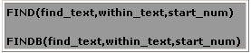
两个函数的参数相同。
作用：FIND函数用于查找文本（within_text）中的字符串（find_text），并从within_text的首字符开始返回find_text的起始位置编号。也可使用SEARCH查找字符串，但是，FIND和SEARCH不同，FIND区分大小写并且不允许使用通配符。
FINDB函数用于查找文本（within_text）中的字符串（find_text），并基于字节数从within_text的首字符开始返回find_text的起始位置编号。此函数用于双字节字符。
示例：在图1中，单元B2中的公式为“=FIND("雨",A2)”
单元格B3中的公式为“=FINDB("雨",A2)”
两个函数公式得出的结果不一样，这是因为在FIND函数中，“雨”位于“吴雨峰”串中的第二个位置，故返回“2”；而在FINDB函数中，每个汉字按2个字节算，所以“雨”是从第三个字节开始的，返回“3”。
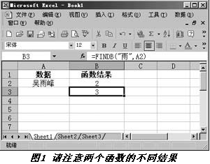
同理：LEFT与LEFTB、RIGHT与RIGHTB、LEN与LENB、MID与MIDB、REPLACE与REPLACEB、SEARCH与SEARCHB的关系也如是。即不带字母B的函数是按字符操作的，而带字母B的函数是按字节进行操作的。
我们在编辑、修改、计算工作簿数据时，经常会用到许多汉字字符，如果使用以上带字母B的函数对汉字字符进行操作，就会很方便
快速找到所需要的Excel函数
面对众多的excel函数，想必没有几位朋友可以把它们记得清清楚楚吧。哪天真正要用到这些函数时，您又该怎么办呢？也许有的朋友会翻阅相关的书籍，有的朋友会查询excel的随机帮助。可我在使用excel函数时几乎很少需要查这查那的，我会让excel自已帮我把需要的函数找出来。想知道我是怎么操作的吗？
(以下操作技巧已在微软office 2003版本上测试通过)
操作步骤如下:
1. 打开excel 软件
2. 执行“插入”菜单→“函数”命令，弹出如图1所示的窗口
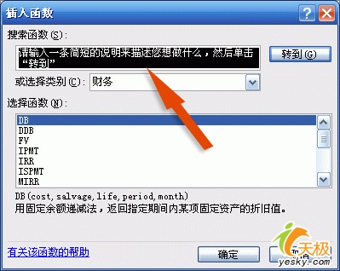
图1
3. 在图1窗口中，不知大家注意到箭头标注的那个区域没有，这其实就是一个小型的函数搜索器，在这里我们可以像搜索引擎那样输入需要查找的函数描述，然后点击“转到”按钮等待查询结果即可。如图2所示
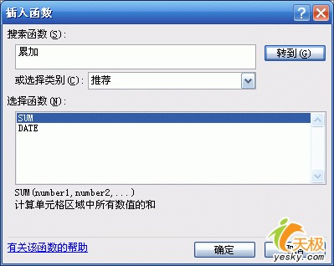
图2
【小提示】 此处输入的函数描述要求尽量简明，最好能用两个字代替，比如“统计”、“排序”、“筛选”等等，否则excel会提示“请重新表述您的问题”而拒绝为您进行搜索
4. 怎么样？结果很快就出来了吧。要是您还是觉得excel所推荐的函数过多而拿不准主意用哪个时，还可以在图2的函数列表中依次点击每个函数的名字，下面就会显示出关于它的简单解释以及使用方法，或者直接点击窗口最下面的“有关该函数的帮助”链接来查阅这个函数的详细说明
怎么样，这个方法用着方便吗？还不赶快动起您的鼠标试试看，能给您省不少事哟。

Excel制表技巧(5)函数应用
2006年12月07日 星期四 18:57
让你从菜鸟成为Excel高手
说起是否会使用Excel，估计只要用过电脑的人都说自己会用。真的是这样吗？就笔者的多年用户技术支援的经验，很多用户所谓的“会用”，真的只是仅仅局限于“会用”而己。输入一些内容，加上一些表格格线，点一下存盘，瞧，文件做好了。
如果只是这样，微软公司就不用煞费苦心，开发什么新版本了。早期的Excel 5.0就己经绰绰有余了。
其实，Excel是一个功能非常强大的数据处理系统，决不只是一个拿来画个表格的表格绘制工具。如果真正掌握了Excel的所有功能，你会发现，很多重复的，烦闷的数据处理过程，会变得非常美妙，你只需点点或拖拖鼠标，然后靠在椅背上啜口咖啡，本来会忙得你晕天黑地的任务己让系统帮你处理好了。这时，看着仍忙得一塌湖涂的同事，你只有一个感觉：酷……
要真正发挥Excel的威力，你必须掌握Excel的灵魂―函数。不会使用Excel的函数，你就不是一个真正的会用Excel的用户。正是一个个功能各异的函数，组成的不同的公式，才让Excel这位大侠，有了绝世武功。每一个函数，便是他的一招绝学，但只单单学会他的招术，也还是不够，只有把所有招术练熟了，并综合运用，融会贯通，做到招中有招，才能真正掌握他的绝世武功，让Excel自动帮我们完成无法完成的任务。
下面，我们便来开始学心Excel大侠的绝学。我会先一招一招地介绍，几招之后，再演示怎么综合应用所学的几招，创建新招。在实际对敌中，我们要知道，招是死的，人是活的，招由心生，绵绵不绝。
第一招：大海捞针（Vlookup函数）
招如其名。此招用来在一个茫茫的数据源中，自动让电脑找出你要的某个数据的相关资料并填在指定的地方。也是就是，可以让电脑在一个表格或指定的一个区域中查找某一指定的值，并由此返回该值相对应当前行中指定列处的数值。此招还有相应的变化，分别为lookup和Hlookup两式。当查找的数据是水平排列时，可以使用函数 HLOOKUP 代替函数 VLOOKUP。但用到的情况比较少，这里不做介绍。
例如：你有一个工作表，上面近万项货品名称，每项货品的代码，价格，购买日期等。如你要做另一份报表，且其中部分货品在这份表中己有数据，则可以利用此招，只输入货品的名称或者代码，其余的让电脑自动查找并返回相应的价格，购买日期等。
使用语法
VLOOKUP(lookup_value,table_array,col_index_num,range_lookup)
Lookup_value 为需要查找的值。Lookup_value 可以为数值、引用或文本字符串。
Table_array 为需要在其中查找数据的数据表。可以使用对区域或区域名称的引用，例如数据库或列表。
如果 range_lookup 为 TRUE，则 table_array 的第一列中的数值必须按升序排列：…、-2、-1、0、1、2、…、-Z、FALSE、TRUE；否则，函数 VLOOKUP 不能返回正确的数值。如果 range_lookup 为 FALSE，table_array 不必进行排序。
通过在“数据”菜单中的“排序”中选择“升序”，可将数值按升序排列。
Table_array 的第一列中的数值可以为文本、数字或逻辑值。
文本不区分大小写。
Col_index_num 为 table_array 中待返回的匹配值的列序号。Col_index_num 为 1 时，返回 table_array 第一列中的数值；col_index_num 为 2，返回 table_array 第二列中的数值，以此类推。如果 col_index_num 小于 1，函数 VLOOKUP 返回错误值值 #VALUE!；如果 col_index_num 大于 table_array 的列数，函数 VLOOKUP 返回错误值 #REF!。
Range_lookup 为一逻辑值，指明函数 VLOOKUP 返回时是精确匹配还是近似匹配。如果为 TRUE 或省略，则返回近似匹配值，也就是说，如果找不到精确匹配值，则返回小于 lookup_value 的最大数值；如果 range_value 为 FALSE，函数 VLOOKUP 将返回精确匹配值。如果找不到，则返回错误值 #N/A。
说明
如果函数 VLOOKUP 找不到 lookup_value，且 range_lookup 为 TRUE，则使用小于等于 lookup_value 的最大值。
如果 lookup_value 小于 table_array 第一列中的最小数值，函数 VLOOKUP 返回错误值 #N/A。
如果函数 VLOOKUP 找不到 lookup_value 且 range_lookup 为 FALSE，函数 VLOOKUP 返回错误值 #N/A。
应用示例：
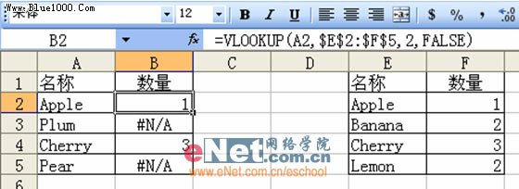
上图中，为方便比较，我将原始数据区域放在了同一工作表中（E1:F5）,实际使用时，原始数据可以在不同的工作表，甚至不同的工作簿（即不同的Excel文件）。当被查找的内容与原始内容在不同的工作表，table_array前面需加上工作表的名称，写法为 “表名! ”区域范围，如“Sheet2!$A$1:$B$12”，而若在不同的工作簿，则还得加上文件名，如“[文件名]sheet1!$A$1:$B$12”。
详细解释
公式“=Vlookup(A2,$E$2:$F$5,2,FALSE)”中A2表示要查找的值为A2单元格的内容，即“Apple”, “$E$2:$F$5”告诉电脑，应该去$E$2:$F$5这个数据区域中查找，“2”表示找到后，应传回该区域第二列的值，即数量列，最后“FALSE”参数系统，查找区域内容未进行排序，需使用精确查找，找不到就算了，不返回近似匹配值。
特别要注意的是，通常我们都是使用鼠标拖动的方法来填充公式，而拖动时，Excel对公式中区域的引用，处理方法是不一样的。如果是相对参照，即栏名列号前没有“$”符号，则Excel会对该区域作相对位移，如上栏是E2:B5,拖到下栏后，即会自动成为E3:B6，这种处理方法在很多公式中是必要的，但在这个公式中却是致命的，因为它更改了查找的原始数据的区域，导致实际上包含有的数据，因己不在查找的区域中而漏网。这也是很多用户在实际应用中犯的错误，引致查找结果不真实。要解决这个问题，我们可以利用Excel对区域引用的第二种方法：绝对参照。即在栏名列号前加上“$”，这样，系统就不会作相对的位移，无论怎样拖，区域范围都不变。（在很多情况下，我们会使用“名称”来代替直接的区域指定方式，使用更为方便。这一内容将在其他章节中介绍）
相对参照与绝对参照的写法，可以让电脑作自动转换。方法是，先将当前单元格定位在要修改的单元格上，然后在资料编辑列，用鼠标涂黑（英文的说法叫Highlight）要转换的部分，再按“F4”即可。见下图：
通过上图可以看出，能找到的，系统己自动填入了找到的值，如Apple & cherry，对于找不到的（Plum & Pear），则显示#N/A。
第二招：左右逢源（If函数）
此招用来对某一条件执行的真假值进行判断，根据逻辑计算的真假值，返回不同结果。如果结果为真，则返回一个真，如果为假，则返回另一值，可谓左右逢源。
使用语法
IF(logical_test,value_if_true,value_if_false)
Logical_test 表示计算结果为 TRUE 或 FALSE 的任意值或表达式。例如，A1>=60 就是一个逻辑表达式，如果单元格 A1 中的值大于或等于 60，表达式即为 TRUE，否则为 FALSE。本参数可使用任何比较运算符。
Value_if_true logical_test 为 TRUE 时返回的值。例如，如果本参数为文本字符串“预算内”而且 logical_test 参数值为 TRUE，则 IF 函数将显示文本“预算内”。如果 logical_test 为 TRUE 而 value_if_true 为空，则本参数返回 0（零）。如果要显示 TRUE，则请为本参数使用逻辑值 TRUE。Value_if_true 也可以是其他公式。
Value_if_false logical_test 为 FALSE 时返回的值。例如，如果本参数为文本字符串“超出预算”而且 logical_test 参数值为 FALSE，则 IF 函数将显示文本“超出预算”。如果 logical_test 为 FALSE 且忽略了 Value_if_false（即 value_if_true 后没有逗号），则会返回逻辑值 FALSE。如果 logical_test 为 FALSE 且 Value_if_false 为空（即 value_if_true 后有逗号，并紧跟着右括号），则本参数返回 0（零）。Value_if_false 也可以是其他公式。
说明
函数 IF 最多可以嵌套七层，用 value_if_false 及 value_if_true 参数可以构造复杂的检测条件。
在计算参数 value_if_true 和 value_if_false 后，函数 IF 返回相应语句执行后的返回值。
应用示例：
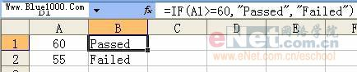
第三招：投石问路（IS函数）
此招用来对某个单元格的当前值的类型进行判断，以便知道其类型后，再采取下一部行动，因此称为投石问路。
IS函数共有九个工作表函数。概括为 IS 类函数，可以检验数值的类型并根据参数取值返回 TRUE 或 FALSE。例如，如果数值为对空白单元格的引用，函数 ISBLANK 返回逻辑值 TRUE，否则返回 FALSE。
使用语法
ISBLANK(value)
ISERR(value)
ISERROR(value)
ISLOGICAL(value)
ISNA(value)
ISNONTEXT(value)
ISNUMBER(value)
ISREF(value)
ISTEXT(value)
Value 为需要进行检验的数值。分别为：空白（空白单元格）、错误值、逻辑值、文本、数字、引用值或对于以上任意参数的名称引用。
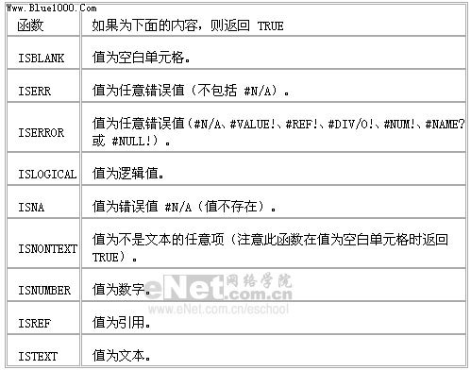
应用示例：
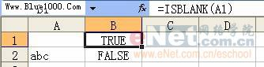
详细解释
公式“=ISBLANK(A1)”，表示对A1单元格是否为空进行判断。如是是空的，则返回“True”值，如果不为空，则返回 “False)的值。
上面示例图中，B1及B2单元格中的函数分别对A1及A2单元格进行是否为空白的判断。结果显示一个为真，一个为假。
OK，我们己经学了三招，现在我们要将这三招组合起来，自创一招新招。
第四招：瞒天过海（自创组合招数）
我们来看学第一招时用的例子，
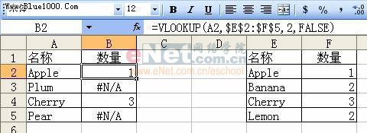
对于找不到的项目，系统显示#N/A，但这样的报告交给上司，未免太难看了些。用什么方法，可以让其不显示出错误值呢？对了，先来一招投石问路，对系统返回的值做一个判断，看看系统到底找到没有。再来一招左右逢源，对于找到的就显示原值，找不到的，就干脆让它显示空白（当然，也可让设置其他的值如No等），岂不妙哉？
因此，对于原单一公式：=VLOOKUP(A2,$E$2:$F$5,2,FALSE)，可以结合IF和IS函数来使用。大家刚才看到，对于投石问路，共有九种变化，其中第三式（ISERROR）或第五式（ISNA）均适合这种情况，可以使用。因此，组合后的公式就变成：
=IF(ISNA(VLOOKUP(D2,$G$2:$H$5,2,FALSE)),"",VLOOKUP(D2,$G$2:$H$5,2,FALSE))
或
=IF(ISERROR(VLOOKUP(D3,$G$2:$H$5,2,FALSE)),"",VLOOKUP(D3,$G$2:$H$5,2,FALSE))
下图显示了这种情况。红框中用的就是组合的公式，而其中的Plum & Pear没有再显示难看的#N/A，报表因此漂亮多了。
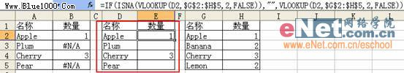
因为是公式，只要写好第一个单元格的公式，其余的一拖就好了。
好了，新创的这招叫什么呢？就叫瞒天过海吧！
第五招：留头去尾（Left函数）
此招用来对原始数据进行截取。截取的方式是从第一个字符开始，截取用户指定长度的内容。
例如：在一个工作表中，某一列的资料是地址，录有省、市、街道等。如果你想插多一列，加入省份的资料，以便进行省份筛选，则可用该函数自动进行截取，而无需人工输入。
使用语法
LEFT(text,num_chars)
Text 是包含要提取字符的文本字符串，可以直接输入含有目标文字的单元格名称。
Num_chars 指定要由 LEFT 所提取的字符数。
Num_chars 必须大于或等于 0。
如果 num_chars 大于文本长度，则 LEFT 返回所有文本。
如果省略 num_chars，则假定其为 1。
应用示例：
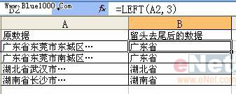
上图中，对含有不同地方的数据，利用“Left”函数，非常简单分离出了他们的省份。
详细解释
公式“=Left(A2,3)”中A2表示要截取的数据为A2单元格的内容“广东省东莞市东城区…”，“3”表示从第一位开始，共截取3个字符，因此系统返回“广东省”。
第六招：去头留尾（Right函数）
此招与上招刚好相反，截取的方式是从最后一个字符开始，从后往前截取用户指定长度的内容。
使用语法
RIGHT(text,num_chars)
RIGHTB(text,num_bytes)
Text 是包含要提取字符的文本字符串，可以直接输入含有目标文字的单元格名称。
Num_chars 指定希望 RIGHT 提取的字符数。
注意：Num_chars 必须大于或等于 0。
如果 num_chars 大于文本长度，则 RIGHT 返回所有文本。
如果忽略 num_chars，则假定其为 1。
应用示例：
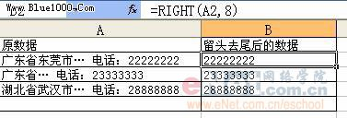
详细解释
公式“=Right(A2,8)”中A2表示要截取的数据为A2单元格的内容“广东省东莞市… 电话：22222222”，“8”表示从最后一位开始，共截取8个字符，因此系统返回“22222222”。尽管原始数据长短不齐，但我们只关心最后的8位电话号码。
第七招：掐头去尾（MID函数）
与上面的两招不同，此招既不从第一位开始截取，也不从最后一位开始截取，而是由用户自行指定开始的位置和字符的长度。因此，若用户指定从第一位开始，便和Left函数一样。
使用语法
MID(text,start_num,num_chars)
Text 是包含要提取字符的文本字符串，可以直接输入含有目标文字的单元格名称。
Start_num 是文本中要提取的第一个字符的位置。文本中第一个字符的 start_num 为 1，以此类推。
Num_chars 指定希望 MID 从文本中返回字符的个数。
注意：
如果 start_num 大于文本长度，则 MID 返回空文本 ("")。
如果 start_num 小于文本长度，但 start_num 加上 num_chars 超过了文本的长度，则 MID 只返回至多直到文本末尾的字符。
如果 start_num 小于 1，则 MID 返回错误值 #VALUE!。
如果 num_chars 是负数，则 MID 返回错误值 #VALUE!。
如果 num_bytes 是负数，则 MIDB 返回错误值 #VALUE!。
应用示例：
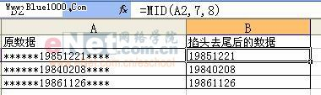
详细解释
公式“=MID(A2,7,8)”中A2表示要截取的数据为A2单元格的内容“******19851221****”，“7”表示从第7位开始，共截取8个字符，因此系统返回用户想截取的生日时间“19851221”。
OK，我们己经学了三招，但读者可能己经发现，实际工作中，原始资料并不会如此整齐地出现，让我们很容易的用上面的三招去截取。比如说，第三招示例中，我用的都是18位的身份证号码，但实际上，很多人仍在使用15位的身份号码，这样一来，因原始数据长度不一致，导致在截取时，便会截错。再如我们的第一个例子，我们截的是3位，但实际中，有的省份名称本身就有3位，因此对这种情况，简单的套用就无法取得正确的内容。
如我在第一篇中所说，在实际的工作使用中，单一公式常常都是不够的，而需要使用组合招数。例如刚才的身份证号码不同长度问题，我们可以在招式中，加入对位数的判断，如果长度是18位，则取8位，如果是15位的，则取6位。还记得前面我们学过左右逢源吗？这一招可是相当的实用哦，我们经常会用到。另外，下面我再介绍两招，用来对单元格的内容进行判断。一个是“瞎子摸象”(Find函数)，让用户对单元格内容中指定的字符进行定位，以确认其位置。当位置被确认后，截取就是轻而易举的一件事情了。另一招是“鲁班神尺” (Len函数)，让用户对单元格内容的长度进行测量，得出其长度后，再做相应的截取处理。
第八招：瞎子摸象(Find函数)
此招用来对原始数据中某个字符串进行定位，以确定其位置。因为该招进行定位时，总是从指定位置开始，返回找到的第一个匹配字符串的位置，而不管其后是否还有相匹配的字符串，有点像瞎子摸象，摸到哪就说哪，因此取名“瞎子摸象”。
使用语法
FIND(find_text,within_text,start_num)
Find_text 是要查找的文本。
Within_text 是包含要查找文本的文本。
Start_num 指定开始进行查找的字符。within_text 中的首字符是编号为 1 的字符。如果忽略 start_num，则假设其为 1。
注意：
使用 start_num 可跳过指定数目的字符。例如，假定使用文本字符串“AYF0093.YoungMensApparel”，如果要查找文本字符串中说明部分的第一个“Y”的编号，则可将 start_num 设置为 8，这样就不会查找文本的序列号部分。FIND 将从第 8 个字符开始查找，而在下一个字符处即可找到 find_text，于是返回编号 9。FIND 总是从 within_text 的起始处返回字符编号，如果 start_num 大于 1，也会对跳过的字符进行计数。
如果 find_text 是空文本 ("")，则 FIND 则会返回数值1。
Find_text 中不能包含通配符。
如果 within_text 中没有 find_text，则 FIND返回错误值 #VALUE!。
如果 start_num 不大于 0，则 FIND返回错误值 #VALUE!。
如果 start_num 大于 within_text 的长度，则 FIND 返回错误值 #VALUE!。
应用示例：
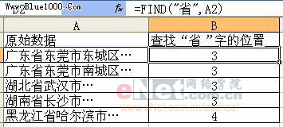
上图中，对含有不同地方的数据，利用“Find”函数，非常简单地确定了“省”出现的位置。
详细解释
公式“=FIND("省",A2)”中，“省”表示要查找的文本为“省”，（实际使用中，也可以很长的一串字符）。要找查找的对象是A2单元格的内容“广东省东莞市东城区…”，因为没有指定起始位置，所以系统从第一位开始。返回的“3”，表示“省“字在第三位。而“黑龙江省哈尔滨市…”则返回4。
与Find类似，Search函数也有相同的功能。它们的区别是，Find区分大小写，而Search不分大小写（当被查找的文本为英文时）。
另外，在Excel中，对文本进行处理的很多函数都提供了一个特别用来处理双字节字符（如中文，日文）的函数，一般是在原函数后加“B”，如FIND, 就有一个FINDB。之前讲过的LEFT,相对应的就是LEFTB等。其实，我们在实际应用中，使用不带“B”的函数就足够了。如果你想使用带“B”的函数，则要特别注意，尤其是在组合运用函数时，其中一个函数使用带“B”的形式，则其它有带“B”形式的函数，全部都要使用其带“B”的形式，否则结果极可能是错的。
第九招：鲁班神尺 (Len函数)
此招用来对单元格内容的长度进行测量，得出其长度后，再做相应的处理。
使用语法
LEN(text)
Text 是要查找其长度的文本。空格将作为字符进行计数。
应用示例：
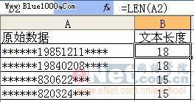
详细解释
公式“=Len(A2)”中A2表示要查找长度的数据为A2单元格的内容“******19851211****”，系统测量后，返回长度“18”。
好了，我们己经学完了“瞎子摸象”和“鲁班神尺”，再加上上次所学的三招（留头去尾－Left函数，去头留尾－Right函数和掐头去尾－Mid函数），对一些文本的处理，我们就能将其玩弄与股掌之上。
下面我们举一个例子，做一次实际操作。假如你有一堆公司员工的身份证号码登记表，但却没有单独的员工出生年月日这一栏，而偏偏员工的生日资料你很需要。一个一个的将其抄出来？？这未免太花时间吧！别急，利用上面的几招，不出一分钟你就能够将其“生产”出来。
第一步的思路，就是利用“掐头去尾”函数，把身份证号码的前后内容去掉，留下中间的出生日期。但因为身份证号有两种长度（15位及18位），直接套用，一定会截错。于是，我们得加上“鲁班神尺”，先量出其长度，再加上“左右逢源”这招，对不同的长度号码，我们做不同的截取，问题就解决了。
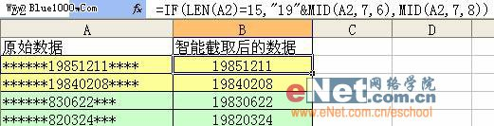
上图中，两种颜色的数据长度是不一致的，但利用公式，我们很简单的把生日数据截出来了。公式“=IF(LEN(A2)=15,"19"&MID(A2,7,6),MID(A2,7,8))”中，我们利用IF函数，用Len函数对A2的长度进行判断，如果等于15，则返回“"19"&MID(A2,7,6)”，表示如果为15位的身份证号码，就在其之前补上“19”（注：“＆”符号在Excel中，用来把两个数据合并在一起），然后对A2单元格中的数据从第7位开始，截6位出来，合在一起刚好8位。如果不是15位，则返回“MID(A2,7,8))”，表示直接在A2单元格的数据中，从第7位开始，截取8位出来。做完第一个公式后，不管下面还有几千或几万个数据，一拖到底即可。
对于要求比较简单的用户，得到这个结果己经够用了。但实际上，这个取出来的数据，并不是日期格式的。因此，就无法像对待日期那样处理它，如更改日期格式，或设置条件格式化，让当天为生日的数据显示为红色等。
要让其变为日期，其实也是很简单。只是其中一招我们还未介绍－Datevalue，同时，取出的数据，也需额外加上分隔符，让系统识别。我先把公式列在这里，有兴趣的用户可以试试。
=DATEVALUE(IF(LEN(A2)=15,"19"&MID(A2,7,2)&"-"&MID(A2,9,2)&"-"&MID(A2,11,2),MID(A2,7,4)&"-"&MID(A2,11,2)&"-"&MID(A2,13,2)))
记住：公式得出的结果，是一个时间序列号，日期格式你们可自行设置。下图中，C3及C5单元格的“30720，30034”就是因没设置日期格式而直接显示序列值。
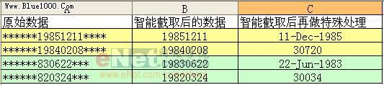
下面我们再来看一个使用了“瞎子摸象”函数的例子。
假如有这样一串数据，格式类似Bill Gates (****) Bill.Gates@hotmail.com或Charles Peng (****) Charles.Peng@sqtong.com，我们需要取出其中的邮件地址部分。因为其邮件地址时长时短，因此，无法直接截取，单用Len函数也无法实现。但根据观查发现，邮件地址起始于“）”后，因此我们可以利用“瞎子摸象”Find函数，先定出每个数据中的“）”位置，再用Len量出整个数据长度，相减之后，就是邮件地址的长度，这样，用“去头留尾”函数就可将需要的数据取出。公式为：=RIGHT(A2,LEN(A2)-FIND(")",A2))。
利用身份证号码提取个人信息
一、分析身份证号码
其实，身份证号码与一个人的性别、出生年月、籍贯等信息是紧密相连的，无论是15位还是18位的身份证号码，其中都保存了相关的个人信息。
15位身份证号码：第7、8位为出生年份(两位数)，第9、10位为出生月份，第11、12位代表出生日期，第15位代表性别，奇数为男，偶数为女。
18位身份证号码：第7、8、9、10位为出生年份(四位数)，第11、第12位为出生月份，第13、14位代表出生日期，第17位代表性别，奇数为男，偶数为女。
例如，某员工的身份证号码(15位)是320521720807024，那么表示1972年8月7日出生，性别为女。如果能想办法从这些身份证号码中将上述个人信息提取出来，不仅快速简便，而且不容易出错，核对时也只需要对身份证号码进行检查，肯定可以大大提高工作效率。
二、提取个人信息
这里，我们需要使用IF、LEN、MOD、
MID、DATE等函数从身份证号码中提取个人信息。如图1所示，其中员工的身份证号码信息已输入完毕(C列)，出生年月信息填写在D列，性别信息填写在B列。
1. 提取出生年月信息
由于上交报表时只需要填写出生年月，不需要填写出生日期，因此这里我们只需要关心身份证号码的相应部位即可，即显示为“7208”这样的信息。在D2单元格中输入公式“=IF(LEN(C2)=15,MID(C2,7,4),MID(C2,9,4))”，其中：
LEN(C2)=15：检查C2单元格中字符串的字符数目，本例的含义是检查身份证号码的长度是否是15位。
MID(C2,7,4)：从C2单元格中字符串的第7位开始提取四位数字，本例中表示提取15位身份证号码的第7、8、9、10位数字。
MID(C2,9,4)：从C2单元格中字符串的第9位开始提取四位数字，本例中表示提取18位身份证号码的第9、10、11、12位数字。
IF(LEN(C2)=15,MID(C2,7,4),MID(C2,9,4))：IF是一个逻辑判断函数，表示如果C2单元格是15位，则提取第7位开始的四位数字，如果不是15位则提取自第9位开始的四位数字。
如果需要显示为“70年12月”这样的格式，请使用DATE格式，并在“单元格格式→日期”中进行设置。
2. 提取性别信息
由于报表中各位员工的序号编排是按照上级核定的编制进行的，因此不可能按照男、女固定的顺序进行编排，如果一个一个手工输入的话，既麻烦又容易出错
例如性别信息统一在B列填写，可以在B2单元格中输入公式“=IF(MOD(IF(LEN(C2)=15,MID(C2,15,1),MID(C2,17,1)),2)=1,"男","女")”，其中：
LEN(C2)=15：检查身份证号码的长度是否是15位。
MID(C2,15,1)：如果身份证号码的长度是15位，那么提取第15位的数字。
MID(C2,17,1)：如果身份证号码的长度不是15位，即18位身份证号码，那么应该提取第17位的数字。
MOD(IF(LEN(C2)=15,MID(C2,15,1),MID(C2,17,1)),2)：用于得到给出数字除以指定数字后的余数，本例表示对提出来的数值除以2以后所得到的余数。
IF(MOD(IF(LEN(C2)=15,MID(C2,15,1),MID(C2,17,1)),2)=1,"男","女")：如果除以2以后的余数是1，那么B2单元格显示为“男”，否则显示为“女”。
回车确认后，即可在B2单元格显示正确的性别信息，接下来就是选中填充柄直接拖曳。如图2所示，现在这份报表无论是提取信息或是核对，都方便多了！
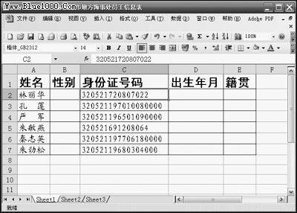
图1 输入身份证号码
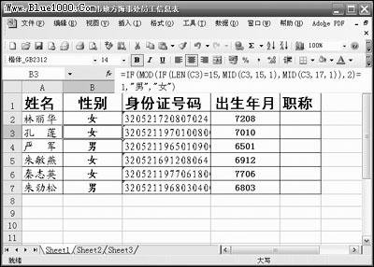
图2 提取个人信息
在学生的学籍管理中，经常要录入学生的身份证号、出生年月日、年龄等信息。如果能利用Excel的函数功能，便可以使录入的学生身份证号自动生成出生年月日和年龄，既方便，又可减少录入出生年月日、年龄的差错与繁琐。
性别的判断
选中D2单元格，输入公式：
=IF(MOD(IF(LEN(C2)=15,MID(C2,15,1),MID(C2,17,1)),2)=0,"女","男")
或
=IF(MOD(IF(LEN(C7)=15,MID(C7,15,1),MID(C7,17,1)),2)=1,"男","女")，
输入完成后，按下“Enter”键进行确认，第1位持证人的性别则自动显示在D2单元格中（如图1）。
上述第一个公式的含义分三层来理解：
①如果身份证号码是15位（LEN(C2)=15），则取其15位数字（MID(C2,15,1)），否则取其17位数字（MID(C2,17,1)）。
②然后求取出来的数值除2后的余数（MOD(IF(LEN(C2)=15,MID(C2,15,1),MID(C2,17,1)),2)）。
③如果（IF）余数为“0”（MOD(IF(LEN(C2)=15,MID(C2,15,1),MID(C2,17,1)),2)=0），则显示“女”，否则显示“男”。
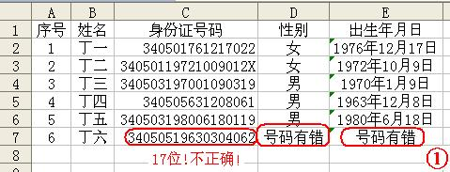
再次选中D2单元格，用“填充柄”将上述公式复制到D列下面的单元格中，即可显示出其他持证人的性别。
注意：如果将上述公式修改为：=IF(IF(LEN(C2)=15,MID(C2,15,1),IF(LEN(C2)=18,MID(C2,17,1),""))="","号码有错",IF(MOD(IF(LEN(C2)=15,MID(C2,15,1),IF(LEN(C2)=18,MID(C2,17,1),"")),2)=1,"男","女"))，当输入的号码不是15位或18位，系统提示“号码有错”（参见图1），则效果更佳。
注意：修改后的公式与上面的公式含义相似。
正确录入身份证号
由于身份证号有18位，而默认的数字录入只可正确显示前15位，而后3位显示为0，因此可用下述方法之一操作。
1. 在英文标点的状态下，先输入引号“，”再输入身份证号或学号（如图1）。
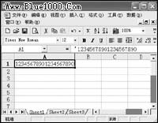
图1
2. 首先选中需录入身份证号的单元格，在“格式\单元格”的命令菜单中选“数字”选项，在分类项里单击“文本”，再录入身份证号。这样，既可解决18位以上身份证的显示问题，又可解决以0打头的学号显示问题。
生成出生年月日
利用DATE函数，返回代表特定日期的系列数。语法：DATE(Year,Month,Day)。参数Year——可以为一到四位数； Month——代表每年中月份的数字；Day——代表在该月份中第几天的数字。
利用MID函数，返回文本串中从指定位置开始的特定数目的字符，该数目由用户指定。语法：MID(Text,Start_Num,Num_Chars)。参数Text——是包含要提取字符的文本串，文本中第一个字符的Start_Num为 1，以此类推；Start_Num——是文本中要提取的第一个字符的位置；Num_Chars——指定希望MID从文本中返回字符的个数，如果Num_Chars是负数，则MID返回错误值“#VALUE!”。
如图2所示，G列为身份证号，F列为出生年月日，在F2单元格中输入公式“=DATE(MID(J2,7,4),MID(J2,11,2),MID(J2,13,2))”，即可根据身份证号生成出生年月日。只要拖动填充柄就可以完成其他学生的数据。
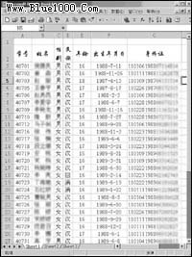
图2
生成当前所需年龄
利用DATEIF函数，计算两个日期之间的天数、月数或年数。语法：DATEDIF(Start_Date,End_Date,Unit)。Start_Date——为一个日期，它代表时间段内的第一个日期或起始日期；
End_Date——为一个日期，它代表时间段内的最后一个日期或结束日期；Unit——为所需信息的返回类型。
利用TODAY函数，返回当前日期的系列数。语法：TODAY( )。如图2所示，G列为身份证号，E列为年龄，在E2单元格中输入公式“=DATEDIF(G2,TODAY(),"Y")”，这样就可根据当前计算机中的日期，自动计算出学生的实际年龄，而且每次打开文件时计算机都自动更新其数据。如果需要计算某日的实际年龄，只要修改系统的时钟后，再打开文件也可自动完成。
Excel中人民币小写转换大写技巧
要将人民币小写金额转换成大写格式，用Excel提供的格式，将自定义格式类型中的“[dbnum2]G/通用格式”改为“[dbnum2] G/通用格式“元””来实现。但在转换小数时却出现了问题，比如￥6,050.09只能转换为“陆仟零伍拾.零玖圆”。那么用Excel能不能解决这一先天不足呢？其方法有以下两种（以下均对B1转换，假设B1是通过函数ROUND( )四舍五入取得二位小数的小写金额数，其值为￥6,050.09）。
一、在三个连续的同行单元格中转换
1. B2中输入公式 “=IF(B1〈0，"金额为负无效"，INT(B1))”，计算结果为￥6,050.00，然后点击“格式→单元格→数字→特殊→中文大写数字→确定”，B2显示“陆仟零伍拾”，再点击“格式→单元格→数字→自定义”，将“类型”编辑框中的“[dbnum2]G/通用格式”修改为：[dbnum2](“人民币”)G/通用格式“元”，此时B2显示：“(人民币)陆仟零伍拾元”。
2. C2中输入“=IF(B1〈0，""，INT(B1 10)-INT(B1) 10)”，同样C2改为：[DBNum2]G/通用格式“角”，C2显示：“零角”。
3. D2中输入“=IF(B1〈0，""，INT(B1 100)-INT(B1 10) 10)”，同样D2改为：[DBNum2]G/通用格式“分”， D2显示：“玖分”。
这样在连续的三个同行单元格中实现了大写金额格式的转换，如图1所示。为了使转换符合财务格式，B2应右对齐，C2列宽无间隔，且不设左右边框线，D2要左对齐。
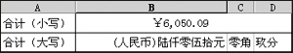
二、用Excel提供的函数转换
个位为0，则不显示；不为0，显示“XXX元”；不为0、且角位和分位均为0，显示“XXX元整”；元角分位均为0，则显示“零元整”。
小数点后面第一位为0、且元位或分位有一为0，则不显示；为0、且元位和分位均不为0，则显示“零”；不为0，显示“X角”。
小数点后面第二位为0，则显示“整”；不为0，显示“X分”。
根据以上思路在B2中输入公式：
“IF(B1〈0，"金额为负无效"，IF(OR(B1=0，B1="")，"(人民币)零元整"))；
IF(B1〈1，"(人民币)"，TEXT(INT(B1)，"[dbnum2](人民币)G/通用格式")&&"元")&&IF(INT(B1 10)-INT(B1) 10=0)；
IF(INT(B1) (INT(B1 100)-INT(B1 10) 10)=0，""，"零")，TEXT(INT(B1 10)-INT(B1) 10，"[dbnum2]")&&"角")&&IF((INT(B1 100)-INT(B1 10) 10)=0，"整"，TEXT((INT(B1 100)-INT(B1*10)*10)，"[dbnum2]")&&"分")))”。
确认后B2显示：“(人民币)陆仟零伍拾元零玖分”。以后使用时将公式复制到有关单元格中，若转换的对象B1发生了变化，可点击“编辑→替换”将B1替换掉。两种转换测试结果如图2所示。
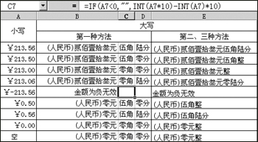
Excel中如何让表头自动填写当前月份和日期
假设我们要做一个标题为“某公司6月份电费统计表”的Excel表格，其中“6”为进行电费统计的当月月份，第二行有制表日期。
电费每月公布一次，那么每月打开此表修改编辑时，都要对标题中的月份和制表日期进行修改，万一只改动了表内数据，而忘记以上两个时间的改动，会出现表头时间与表内数据的矛盾。
我们采取一个一劳永逸的措施来解决这个问题，任何时候打开此工作表，都让表头自动填写当前月份和日期。这要借助Excel三个函数来实现，在标题单元格输入“="实验中学"&& MONTH(TODAY())&&"月份电费统计表"”，函数“MONTH(TODAY())”表示当前月份，在第二行制表时间单元格输入“=TODAY()”。函数“TODAY()”表示当前日期，就出现图中结果。
完成上述设置，任何时候打开该表，我们大可放心地去做表内数据的处理工作了，不必担心表头时间会出现什么差错，无需对表头做任何改动。
用Excel解决经典“鸡兔问题”
“鸡兔问题”是一道古典数学问题，源自我国古代四、五世纪的数学著作《孙子算经》。算经卷下第三十一题为：“今有雉、兔同笼，上有三十五头，下有九十四足。问雉、兔各几何?”原著的解法为：“上署头，下置足。半其足，以头除足，以足除头，即得。”具体解法即：分别列出总头数(35)和总足数(94)，总足数除以二，再减去总头数(94÷2-35)，得到兔数为12，总头数减去兔数35-12得到鸡数为23。
鸡兔问题本身并不难，使用2元1次方程组的消元算法，可以很快得到答案。我们可以尝试着利用Excel提供的各种计算工具来进行计算，不仅别有趣味，而且还会加深对Excel功能的综合掌握，对于讲授Excel的教师而言，则是典型的一题多解的素材。
利用IF函数试探求解
如图1，创建一个二维表，假设鸡数B2为要求解的单元格，将鸡兔的总头数和脚数分别写入D2和D3单元格，利用已知条件在其他单元格中写入公式：因兔头数=总头数-鸡头数，故在C2单元格中写入=D2-B2;鸡脚数=鸡头数*2，故B3单元格写入=B2*2;兔脚数=兔头数*4，故C3单元格写入=C2*4。
接下来我们在任意其他单元格输入一个判断公式(本例中使用F1单元格)，公式内容为=IF(D3=B3+C3,"正解!",IF(D3>B3+C3,"高了","低了"))。公式的本质是判断鸡脚数+兔脚数与总脚数之间的关系，如果判断表达式D3=B3+C3结果为True，就意味着我们已经得到了正确答案。
最后在B2中输入35以内的任意整数进行试探求解。如果输入的数值高于正解，判断单元格F1会提示“高了”，若数值小于正解则提示“低了”，用户根据提示再继续输入其他一个数字，直到输入了正确答案23，F1单元格会显示“正解!”。
这种方法比较直观，但是非常笨拙，需要人工干预。即使用户聪明地使用二分法试探，也需要多次输入才能解决问题，对于更庞大的问题，这种解法几乎是不可行的。
用Excel函数自动排名次
如第一行为表头，A列(例如A2:A101，下同)为姓名，B列数据，在C2单元格输入公式“=IF(A2=0,0,INT(CONCATENATE(INT(B2),200-ROW(A1))))”。公式中ROW(A1)为A1单元格所在的行数即为1，(该公式下拉时依次为2、3、4.....),用200来减是为了CONCATENATE函数中的第2个参数保持3位数，CONCATENATE函数是一个拼合函数这里把B列的数据和它所在的行数拼合成一个数据。这样在对它进行排序后该数据包含了它所在行数的信息。CONCATENATE函数INT函数套用是为了把原来的文本变为数字。
在D2单元格输入公式“=LARGE(C:C,ROW(A1))”即对B列数值(包含所在行的信息)按大小排列。
在F2单元格(为了与原始清单分开中间空了一列)输入公式“=IF(D2=0,0,200-RIGHT(D2,3))”，函数 RIGHT(D2,3)即为D2单元格数据的后3位数，用200来减即为此数据所在的行数。
在G2单元格输入公式“=IF($F2=0,0,INDEX($A$2:$B$15,$F2,COLUMN(A1)))”，并拖到H2单元格。INDEX函数为引用函数，即根据F2单元格所标明的行数在$A$2:$B$15单元格矩阵中引用姓名及得分。
在I2单元格输入公式“=IF(H2=0,0,IF(H2=H1,I1,ROW(A1)))”，本来G、H列就是按得分大小排列的，但可能有平列名次，所以选用上述公式。
最后把C2到I2单元格的公式下拉，程序就完成了。
用Excel函数快速录入26个英文字母
大家知道，用“填充柄”可以快速向表格中输入一些内置序列(如序数、日期等)。但是，有一个问题我始终没有搞明白，Excel软件是外国人开发的，居然不能自动按顺序填充26个英文字母！有没有办法快速输入这个序列呢？
有，我们用函数转换来实现26个英文字母的自动填充:
如果从A2开始向下输入“A、B、C……”，先在A2单元格中输入公式=CHAR(65+ROW()-2)，然后用“填充柄”向下拖拉即可；如果从B2开始向右输入“A、B、C……”，先在B2单元格中输入公式=CHAR(65+COLUMN()-2)，然后用“填充柄”向右拖拉即可。
注意:
①如果需要输入小写字母序列，只要将上述两个公式分别修改一下就好了:=CHAR(97+ROW()-2)、=CHAR(97+COLUMN()-2)
②也可以将字母做成内置序列，同样可以快速输入。
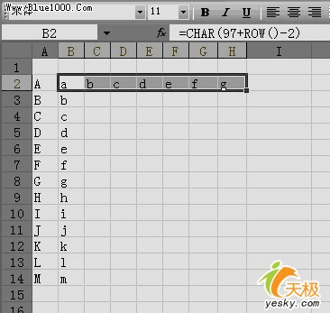

Excel制表技巧(6)函数应用
2006年12月07日 星期四 20:19
用EXCEL实现产销平衡下成本最优化
在人们的实践中，经常出现各种运输活动。譬如，粮棉钢煤等物资从全国各生产基地运到各个消费地区；或者某厂的原材料从仓库运往各个生产车间；或各车间的产成品又分别运往成品仓库等等。这些运输活动一般都有若干个发货地点，简称产地；有若干个收货地点，简称销地；各产地各有一定的可供货量，简称产量；各销地各有一定的需求量，简称销量。那么，运输问题就是要在买足各销地的需求与产地产量平衡的前提下，如何组织调运才能使总的运输费用达到最低。本文通过实例运用Excel的规划求解功能进行运输问题的分析。
例：某地区有A1，A2，A3三座铁矿，每天要把生产的铁矿石运往B1，B2，B3，B4四个炼铁厂。各矿的产量、各厂的销量（百元/天）以及各厂矿间的运价如表1所示。问应如何组织调运才能达到产销平衡并使总运费最少？
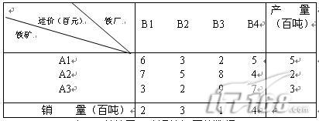

表1 某地区厂矿运输问题的数据
解：运用Excel的规划求解进行管理优化分析的步骤如下：
一、根据题意，设置本问题的决策变量和目标函数
设：Xij为每天从Ai矿运往Bj厂的矿石数量（百吨），Y为总运费，由表1及变量可以得出总运费Y=6X₁₁+3X₁₂+2X₁₃+5X₁₄+7X₂₁+5X₂₂+8X₂₃+4X₂₄+3 X₃₁+2X₃₂ +9X₃₃+7X₃₄
则本问题的目标函数为求minY
二、根据题意及决策变量与目标函数得出本问题的线性规划模型
目标函数： min Y= 6X₁₁+3X₁₂+2X₁₃+5X₁₄+7X₂₁+5X₂₂+8X₂₃+4X₂₄+3 X₃₁+2X₃₂ +9X₃₃+7X₃₄
约束条件：X₁₁+ X₁₂+ X₁₃+ X₁₄=5 （满足A1矿的产量）
X₂₁+ X₂₂+ X₂₃+ X₂₄=2（满足A2矿的产量）
X₃₁+ X₃₂+ X₃₃+ X₃₄=3（满足A3矿的产量）
X₁₁+ X₂₁+ X₃₁ =2（满足B1厂的需求量）
X₁₂+ X₂₂ +X₃₂ =3（满足B2矿的需求量）
X₁₃+ X₂₃ +X₃₃ =1（满足B3矿的需求量）
X₁₄+ X₂₄ +X₃₄ =4（满足B4矿的需求量）
Xij >=0(i=1,2,3,j=1,2,3,4)(决策变量非负约束)
三、根据上述约束条件构建Excel模型，如下图
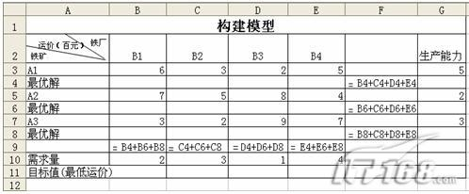

图2
其中单元格B4：E4分别为决策变量X₁₁，X₁₂，X₁₃，X₁₄ 所在单元格；B6：E6分别为决策变量X₂₁，X₂₂，X₂₃，X₂₄ 所在单元格；B8：E8分别为决策变量X₃₁，X₃₂，X₃₃，X₃₄ 所在单元格；B11单元格为实际运价所在单元格，其公式“==SUMPRODUCT(B3:E3,B4:E4)+SUMPRODUCT(B5:E5,B6:E6)+SUMPRODUCT(B7:E7,B8:E8)” 。。
四、根据上述规划模型进行规划求解参数设置，如下图
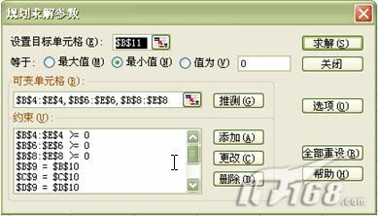

图3
五、规划求解结果
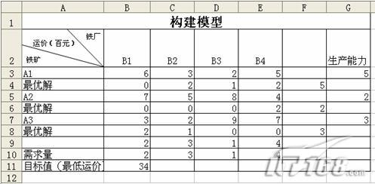

图4
通过上表可以看出，在满足产销平衡要求的前提下，从A1矿向B2厂运2百吨的矿石，向B3厂运1百吨的矿石，向B4厂2百吨矿石；从A2矿向B4厂运2百吨矿石；从A3矿向B1厂运2百吨矿石，向B2厂运1百吨矿石，才能使总运价最低，总运价最低为3400元。
备注：随着各矿、厂的资源或生产能力的变化，以及外界的运输价格等发生了变化，本题只需要把模型中的相关数据作一些修改就可以满足产销的动态平衡的基础上，实现成本最小化。
尝试采用Excel探究自由落体运动的实现过程
“探究自由落体运动”是通过打点计时器记录下重物自由下落的运动轨迹，根据其仅受重力作用，故猜想自由落体运动是最简单的变速运动即匀变速直线运动。作为一个让中学生自己探究的活动，如何才能做到既科学严谨又操作简单快捷地验证该猜想呢？笔者尝试采用Excel来帮助学生完成这个任务，下面是具体的实现过程。
设计验证思路
我们利用打点计时器记录自由落体运动轨迹时，得到的轨迹如图1所示。如何通过纸带的信息验证自由落体运动是匀变速直线运动呢？实验验证的方法很简单：通过测量出纸带上各点的位移，只要证明纸带上各点的位移与对应时间的平方成正比，或证明各时刻的速度均匀增加，便可证明自由落体运动是匀变速直线运动。
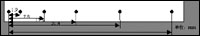
输入实验数据
在Excel软件工作簿的某一列（本文为了方便介绍称此列为第一列）的单元格中依次输入各点测量时间。在其相邻的一列（称第二列）中输入对应的位移值，实验测量的数据是以毫米为单位的，为了使输入快捷些，我们在该列直接输入以毫米为单位的位移值。在第三列的第一行输入“=”号，然后点击第二列第一个数据，再输入 “ 10^-3”，即得到“=B2 10^-3”，按“回车键”，再点击该数值出现一“十”字光标，拖动光标往下拉，得到一组数据，该组数据实际上是把第二列的数据转化成以米为单位的位移值（如图2）。
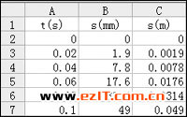
建立s-t图像
选中第一列和第三列数据，选中下拉菜单“插入”中的“图表”，便弹出“图表向导”对话框，在“标准类型”项中选择“X-Y散点图”，接着按照“图标向导”的提示，便可一步步得到所要画的s-t图像。其中要设置的是“图标向导-4步骤之3-图表选项”，在该项中我们可以输入图表标题，X轴、Y轴标题，还可以对坐标轴、网格线、图表位置等进行设置。
添加趋势线并显示曲线表达式
移动鼠标至生成的s-t图表中某一散点，点击鼠标右键，选择“添加趋势线”命令，便出现“添加趋势线”对话框，其中的“类型”标签中有“线性”、“对数”、“多项式”等几种可选择的回归分析类型，选中“多项式”。在另一个标签“选项”中选中其中的“显示公式”项，再点击〔确定〕，即可将各点趋势线描出并将该曲线的表达式显示出来（如图3）。由于测量数据的误差，拟合出来的“位移-时间”表达式为y=4.9152x2-0.0011x-2E-05，但是我们可以看到其中的x项系数及常数项相对x2项系数小得多，故这两项可视为误差，忽略不计，即得y=4.9152x2。这样我们便简单快捷地证明了纸带上各点的位移与对应的时间平方成正比。
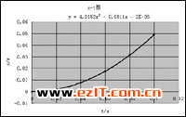
现在我们来证明各时刻的速度是均匀增加的，根据自由落体运动物体在某一时刻速度为vt=2s/t（s和t分别为该点的位移和时间，该证明课本已有详述）。根据该式我们可以得出物体在各个时刻的速度，只需在上面的位移数据后一列第三行输入“=C3 2/A3”，然后按“回车键”，再点击该数值出现一“十”字光标，拖动光标往下拉，得到物体在各个时刻所对应的速度数据。选中时间数据和速度数据，再通过图表向导、设置图表、添加趋势线、显示曲线公式等步骤，便可生成如图4的v-t图表。其过程与上面类似，惟一不同的是在“添加趋势线”对话框的“类型”标签中应选择“线性”而不是“多项式”。我们得到“速度-时间”关系表达式为y=9.831x-0.0029，很明显常数项比x项系数小得多，可视为误差不计，故可得到各点速度正比于时间，物体作匀变速直线运动且其加速度为9.831。
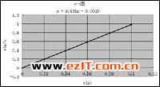
实践证明：以上这种通过让学生学会利用计算机来处理实验数据，自主探究物理规律的活动，对加深学生理解课本知识，提高学生的科学创造力和培养学生处理信息能力都是很有益的。
用EXCEL制作一份万年历
今天我们介绍用Excel制作万年历的方法。这个万年历可以显示当月的月历，还可以随意查阅任何日期所属的月历，非常方便。如果你愿意，还可以让它在特殊的日子里显示不同的提醒文字，一起来试试吧！
文章末尾提供.xls文件供大家下载参考。
本文所涉及到的函数有：
1、AND (logical1,logical2, ...)
2、DATE (year,month,day)
3、DAY (serial_number)
4、IF (Logical,Value_if_true,Value_if_false)
5、INT (number)
6、MONTH (serial_number)
7、NOW ()
8、OR (logical1,logical2, ...)
1、启动Excel2003，新建一个工作表，取名保存（如万年历.xls），并在相应的单元格中，输入如图1所示的文本。
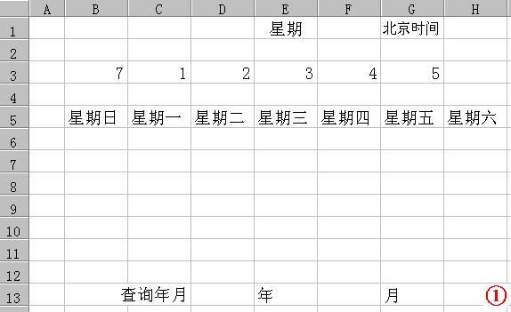
2、同时选中B1、C1、D1单元格，按“格式”工具栏上的“合并及居中”按钮，将其合并成一个单元格，并输入公式：=TODAY（）。
选中B1（合并后的）单元格，执行“格式→单元格”命令，打开“单元格格式”对话框（如图2），在“数字”标签中的“分类”下面选中“日期”选项，再在右侧“类型”下面选中“二○○一年三月十四日”选项，“确定”退出，将日期设置成中文形式。
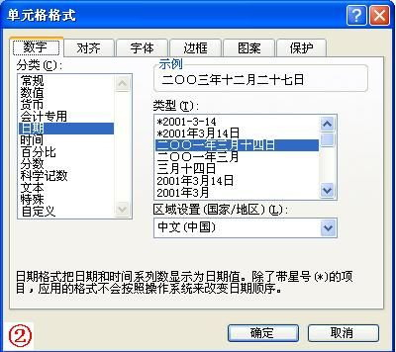
注意：TODAY（）函数用于提取当前系统日期，请将系统日期一定要调整准确哟。
3、选中F1单元格，输入公式：=IF(WEEKDAY(B1,2)=7,"日",WEEKDAY(B1,2))；选中H1单元格，输入公式：=NOW（）。
选中F1单元格，打开“单元格格式”对话框，在“数字”标签中的“分类”下面选中“特殊”选项，再在右侧“类型”下面选中“中文小写数字”选项，“确定”退出，将“星期数”设置成中文小写形式；选中H1单元格，打开“单元格格式”对话框，在“数字”标签中的“分类”下面选中“时间”选项，再在右侧“类型”下面选中一款时间格式，“确定”退出。
注意：①上述前面一个公式的含义是：如果（IF）当前日期（B1）是星期“7”（WEEKDAY(B1,2)=7），则在F1单元格中显示“日”，否则，直接显示出星期的数值（WEEKDAY(B1,2)）。
②上述第二个函数（NOW（））用于提取当前系统日期和时间，也请将系统日期和时间调整准确。
4、在I1、I2单元格分别输入1900、1901，然后同时选中I1、I2单元格，用“填充柄”向下拖拉至I151单元格，输入1900—2050年份序列。
同样的方法，在J1至J12单元格中输入1—12月份序列。
5、选中D13单元格，执行“数据→有效性”命令，打开“数据有效性”对话框（如图3），按“允许”右侧的下拉按钮，选中“序列”选项，在“来源”下面的方框输入：=$I$1:$I$151，“确定”退出。
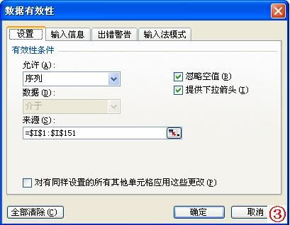
同样的操作，将F15单元格数据有效性设置为“=$J$1:$J$12”序列。
注意：经过这样的设置以后，当我们选中D15（或F15）单元格时，在单元格右侧出现一个下拉按钮，按此下拉按钮，即可选择年份（或月份）数值，快速输入需要查询的年、月值。
6、选中A2单元格（不一定非得是A2哟），输入公式：=IF(F13=2,IF(OR(D13/400=INT(D13/400),AND(D13/4=INT(D13/4),D13/100<>INT(D13/100))),29,28),IF(OR(F13=4,F13=6,F13=9,F13=11),30,31))，用于获取查询“月份”所对应的天数（28、29、30、31）。
注意：上述函数的含义是：如果查询“月份”为“2月”（F13=2）时，并且“年份”数能被400整除[D13/400=INT(D13/400)]，或者（OR）“年份”能被4整除，但不能被100整除[AND(D13/4=INT(D13/4),D13/100<>INT(D13/100))]，则该月为29天（也就是我们通常所说的“闰年”），否则为28天。如果“月份”不是2月，但是“4、6、9、11”月，则该月为30天。其他月份天数为31天。
7、选中B2单元格，输入公式：=IF(WEEKDAY(DATE($D$13,$F$13,1),2)=B3,1,0)。再次选中B2单元格，用“填充柄”将上述公式复制到C2—H2单元格中。
注意：①上述B2公式的含义是：如果“查询年月”的第1天是星期“7”（WEEKDAY(DATE)($D$13,$F$13,1),2)=B3）时，在该单元格显示“1”，反之显示“0”），为“查询年月”获取一个对照值，为下面制作月历做准备。
②上述C2—H2单元条中公式的含义与B2相似。
③在用拖拉法复制公式时，公式“绝对引用”的单元格（加了“$”号的，如“$D$13”等）不会发生改变，而“相对引用”的单元格（没有加“$”号的，如“B3”等），则会智能化地发生变化，例如在E2单元格中，“B3”变成了“E3”，整个公式成为：=IF(WEEKDAY(DATE($D$13,$F$13,1),2)=E3,1,0)。
8、选中B6单元格，输入公式：=IF(B2=1,1,0)。选中B7单元格，输入公式：=H6+1。用“填充柄”将B7单元格中的公式复制到B8、B9单元格中。
分别选中B10、B11单元格，输入公式：=IF(H9>=A2,0,H9+1)和=IF(H10>=A2,0,IF(H10>0,H10+1,0))。
选中C6单元格，输入公式：=IF(B6>0,B6+1,IF(C2=1,1,0))。用“填充柄”将C6单元格中的公式复制到D6—H6单元格中。
选中C7单元格，输入公式：=B7+1。用“填充柄”将C7单元格中的公式复制到C8、C9单元格中。同时选中C7—C9单元格，用“填充柄”将其中的公式复制到D7—H9单元格中。
选中C10单元格，输入公式：=IF(B11>=$A$2,0,IF(B11>0,B11+1,IF(C6=1,1,0)))。用“填充柄”将C10单元格中的公式复制到D10—H10单元格和C11单元格中。
至此，整个万年历（其实没有万年，只有从1900—2050的151年）制作完成。
下面，我们一起来将其装饰一下。
9、选中相应的单元格，利用工具栏上的相应按钮，设置好字体、字号、字符颜色等。
选中相应的单元格，打开“单元格格式”对话框，在“对齐”标签下，设置好单元格中文本的对齐方式（通常情况下，垂直对齐可以一次性设置为“居中”，水平“对齐”根据具体情况设置）。
同时选中I列和J列，右击鼠标，选“隐藏”选项，将相应的列隐藏起来，使得界面更加友好。用同样的方法，将第2和第3行也隐藏起来。
10、选中B5—H11单元格区域，打开“单元格格式”对话框，进入“边框”标签，选择好“颜色、样式”，并“预置”好边框范围，然后“确定”退出，为月历加上边框。
11、执行“工具→选项”命令，打开“选项”对话框（如图4），在“视图”标签下（通常是默认标签），清除“零值”和“网格线”复选框中的“∨”号，“确定”退出，让“零值”和“网格线”不显示出来。
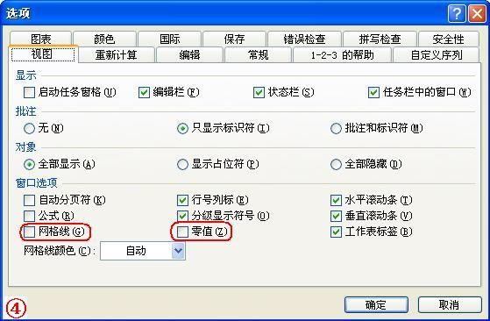
12、将B14—H14和B15—H15单元格分别合并成一个单元格，并在B14和B15单元格中输入公式：=IF(AND(MONTH(D1)=1,DAY(D1)=1),"新的新气象！加油呀！",IF(AND(MONTH(D1)=3,DAY(D1)=8),"向女同胞们致敬！",IF(AND(MONTH(D1)=5,DAY(D1)=1),"劳动最光荣",IF(AND(MONTH(D1)=5,DAY(D1)=4),"青年是祖国的栋梁",IF(AND(MONTH(D1)=6,DAY(D1)=1),"原天下所有的儿童永远快乐",0)))))和=IF(AND(MONTH(D1)=7,DAY(D1)=1),"党的恩情永不忘",IF(AND(MONTH(D1)=8,DAY(D1)=1),"提高警惕，保卫祖国！",IF(AND(MONTH(D1)=9,DAY(D1)=10),"老师，您辛苦了！",IF(AND(MONTH(D1)=10,DAY(D1)=1),"祝我们伟大的祖国繁荣富强",0))))。
设置好B14和B15单元格的字体、字号、字符颜色。
注意：上述公式的含义是：如果当前日期逢到相关的节日（如“元旦”等），则在B14或B15单元格显示出相应的祝福语言（如“新的新气象！加油呀！”，参见图5）。
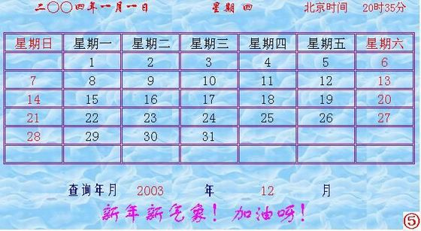
由于IF函数只能嵌套7层，而节日数量超过7个（我们这里给出了9个），因此，我们用两个单元格来显示。
13、执行“格式→工作表→背景”命令，打开“工作表背景”对话框（如图6），选择一张合适的图片后，按“插入”按钮，将其衬于工作表文字下面。
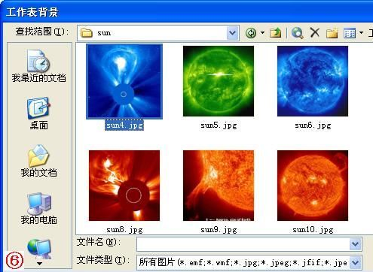
14、在按住“Ctrl”键的同时，单击D13和F13单元格，同时选中两个单元格，开“单元格格式”对话框，切换“保护”标签（如图7），清除“锁定”前面复选框中的“∨”号，“确定”退出。
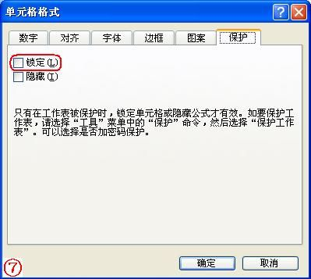
15、执行“工具→保护→保护工作表”命令，打开“保护工作表”对话框（如图8），两次输入密码后，确定退出。
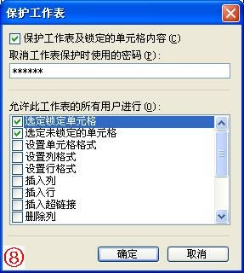
注意：经过这样的设置后，整个工作表中除了D13和F13单元格中的内容可以改变外，其它单元格中的内容均不能改变，保证了万年历的使用可靠性。
Excel函数应用实例计算授课天数
企业、学校等单位均存在许多管理计算问题，例如计算一个学期有几个授课日、企业在多少个工作日之后交货等等。今天先介绍计算授课天数。
(1)函数分解
NETWORKDAYS函数专门用于计算两个日期值之间完整的工作日数值。这个工作日数值将不包括双休日和专门指定的其他各种假期。
语法:NETWORKDAYS (Start_date,End_date,Holidays)
Start_date表示开始日期；End_date为终止日期，Holidays表示作为特定假日的一个或多个日期。这些参数值既可以手工输入，也可以对单元格的值进行引用。
(2)实例分析
假设新学期从2003年9月1日开始到2004年1月15日结束，希望知道本学期有多少个授课日，也就是排除双休日和国家法定假日外的授课工作日。这就是计算授课日数或工作日数的问题。
首先打开一个空白工作表，在A1、B1、C1单元格输入“开学时间”、“结束时间”、“法定节日”，然后在其下面的单元格内输入“2003-9-1”、“2004-1-15”、“2003-10-1” “2003-10-2”、“2003-10-3”和“2004-1-1”(后四项必须在C列的“法定假日”下)。
接着可以选中D2单元格，输入公式“=NETWORKDAYS(A2,B2,C2:C5)”。公式中A2引用的是学期(或工作)的开始日期，B2引用的是学期结束的日期，C2:C5区域引用的是作为法定假日的多个日期。输入结束回车即可获得结果95，即2003年9月1日到2004年1月15日，排除四个法定假日后的实际授课日是95天。
巧用IF函数合并Excel数据表
第一步、合二为一
分别打开“语文”及“数学”这两个Excel表格，大家从图1中可以看出，两个表格的列数是一样的，A列是名次，B列是学生编号，C列是姓名，D列是成绩。
如果直接将“数学”表格中的数据复制到“语文”表格中，因为D列同是成绩，那么就无法区分出语文及数学成绩了，所以在复制“数学”表格的数据前，在“数学”表格的D列顶端单击鼠标左键，选中整列，然后单击鼠标右键，选择其中的“插入”，在D列前插入一列。
这样，“数学”表格中的成绩就由D列变为E列了。接下来从表格的第2行起，拖动鼠标选到第31行，然后在选中的列表上点右键，选择“复制”，再将表格窗口切换到“语文”表格窗口中，在A列下的空白位置，第32行的第一个格上单击鼠标右键，选择菜单中的“粘贴”，这样就把两个表格的数据合二为一了，如图2。
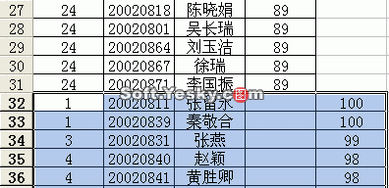 图2
Excel计算住房贷款和个人储蓄
银行中的利息计算起来非常的烦琐，让大多数没有学过专业财会方面的人都感到束手无策，比如在银行方面的住房贷款及个人储蓄等方面。MSoffice中的Excel计算完全可以让你解除这方面的烦恼。请跟我着往下关于这两个问题的实例解决方法。
Excel 2002中的PMT函数，通过单、双变量的模拟运算来实现贷款的利息计算。通过讲解，相信读者可以很方便地计算分期付款的利息，以及选择分期付款的最优方案。
固定利率的付款计算
PMT函数可基于固定利率及等额分期付款方式，根据固定贷款利率、定期付款和贷款金额，来求出每期(一般为每月)应偿还的贷款金额。先来了解一下PMT函数的格式和应用方式：
PMT(Rate，Nper，Pv，Fv，Type)
其中各参数的含义如下：
Rate：各期利率，例如，如果按4.2%的年利率借入一笔贷款来购买住房，并按月偿还贷款，则月利率为4.2%/12(即 0.35%)。用户可以在公式中输入4.2%/12、0.35%或0.0035作为Rate的值。
Nper：贷款期数，即该项贷款的付款期总数。例如，对于一笔10年期按月偿还的住房贷款，共有10×12(即120)个偿款期数。可以在公式中输入120作为Nper的值。
Pv：现值，或一系列未来付款的当前值的累积和，也就是贷款金额。
Fv：指未来终值，或在最后一次付款后希望得到的现金余额。如果省略Fv，则假设其值为零，也就是一笔贷款的未来值为零，一般银行贷款此值为0。
Type：数字0或1，用以指定各期的付款时间是在期初还是期末。如果为0或缺省，表明是期末付款，如果为1，表明是期初付款。
浮动利率的付款计算
下面结合实例讲解利用该函数的具体计算方法，假定采用分期付款的方式，用户贷款10万元用于购买住房，如果年利率是4.2%，分期付款的年限是10年，计算该用户在给定条件下的每期应付款数。
如图1所示，在单元格A1、B1、A2、B2、A3、B3中分别输入给定条件，D2~D11中分别输入不同的利率条件，按照下列步骤进行计算：
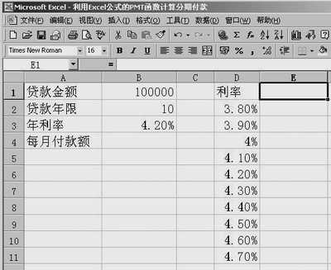
1.选定要输入公式的单元格E1，可以直接输入公式“=PMT(B3/12，B2*12，-B1)”，返回一个值1021.98，这个值就是用户每月的付款额，图1中的B4与E1单元格的输入公式相同，这一步也可以利用粘贴函数来输入函数；操作过程是：单击“常用”工具栏中的“粘贴函数”按钮，弹出“粘贴函数”对话框。在“函数分类”框中选择“财务”，在“函数名”列表框中选择“PMT”。
2.单击“确定”按钮，出现如图2所示的“公式选项板”，在“Rate”框中输入利率“B3/12”，即把年利率转换成月利率；在“Nper”框中输入“B2*12”，即把支付的年限换算成支付的月数；在“Pv”框中输入贷款金额“-B1”(加入负号是为返回一个正值)。
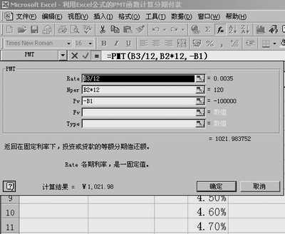
3.单击“确定”按钮，即可在E1单元格中得到年利率为4.2%条件下，分期付款每期应付的金额数。
4.选定包含输入数值和公式的范围，选择“数据”菜单中的“模拟运算表”命令，出现 “模拟运算表”对话框。
5.由于变量的替换值排在一列中，因此单击“输入引用列的单元格”文本框，然后输入“B3”。
6.单击“确定”按钮，得到如图3所示的结果，即得出在不同利率条件下每月应付的金额数。用户即可根据自己的需要进行选择。
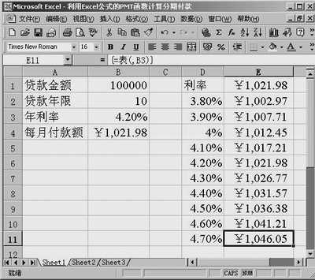
上述计算运用的是单变量模拟运算，就是考查一个值的变化(这里是利率的变化)对公式的计算结果的影响程度。
由于我国现行的贷款利率由政府统一规定，所以较少出现上述的计算。随着市场经济的深化和我国加入WTO，利率市场化的步伐也逐步加快，国家已要求各地在适当的时候和合适的条件下实施利率市场化改革，到那时必将出现不同利率的贷款，用户就可以更多地利用上述方法计算贷款利息了。
浮动利率、浮动年限的付款计算
用户在计算住房贷款时，根据个人经济条件往往会考虑不同的利率和不同的分期付款年限条件下的每月付款额。这种情况下的计算只要在上述计算的基础上加一个变量，也就是双变量模拟运算表，即输入两个变量的不同替换值，然后计算这两个变量对公式的影响。
当计算不同利率不同年限的分期付款额时，需要建立有两个变量的模拟运算表，一个表示不同的利率，另一个表示不同的付款年限，具体操作如下：
1.建立如图4所示的表格，在单元格B6中输入公式“=PMT(B3/12，B2*12，-B1)”，用户要注意的是不同的利率值输入在一列中，必须在PMT公式的正下方，不同年限输入在一行中，行输入项必须在公式的右侧。
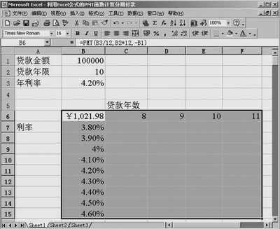
2.选定包含公式及输入值的行和列的单元格数据。选择“数据”菜单中的“模拟运算表”命令，出现一个“模拟运算表”对话框。
3.由于付款年限被编排成行，因此在“输入行的引用单元格”文本框中输入“B2”，年利率被编排成列，在“输入列的引用单元格”文本框中输入“B3”。
4.单击“确定”按钮，即可得到如图5所示的运算结果。
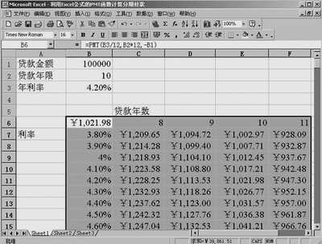
用户可以根据个人实际情况，代入相应数据后，选择适合自己的分期付款利率和年限的支付方案。以上仅仅介绍了Excel 2002中的PMT函数计算贷款条件下的分期付款额，这个公式还可以用来计算用户的零存整取储蓄额，如用户想在几年后达到一定的存款额，给定存款利率和年限条件，利用该函数可计算出每月应存入银行的金额数。另外，该函数还可以用于计算个人的保险、养老金等的分期投入额。大家可以用自己的数据来计算一下。

Excel制表技巧(7)97系列
2006年12月07日 星期四 21:35
1.快速启动Excel97
若你日常工作中要经常使用Excel97，可以在启动Win98时启动它，设置方法:(1)启动“我的电脑”，进入Windows目录，依照路径“Start Menu\Programs\启动”来打开“启动”文件夹;(2)打开Excel97所在的文件夹，用鼠标将Excel图标拖到“启动”文件夹，这时Excel97的快捷方式就被复制到“启动”文件夹中，下次启动Win98就可快速启动Excel97了。中04-5-31 15:43:04
若Win98已启动 ，你可用以下方法快速启动Excel97。方法一:双击“开始”菜单中的“文档”命令里的任一Excel97工作薄即可。方法二:用鼠标从“我的电脑”中将Excel97应用程序拖到桌面上，然后从快捷菜单中选择“在当前位置创建快捷方式”以创建它的快捷方式，启动时只需单击其快捷方式即可。
2.快速查找工作薄
你可以利用在工作表中的任何文字进行搜寻，方法为:(1)单击工具栏中的“打开”按钮，在“打开”对话框里，输入文件的全名或部分名，可以用通配符代替;(2)在“文本属性”编辑框中，输入想要搜寻的文字，最好是你认为是唯一的单词或短语，以便搜寻更容易成功;(3)选择“开始查找”即可。在找到满足条件的文件前，“打开”对话框的状态栏都会显示“找到了0个文件”的信息，你应该耐心等待，只有当“打开”按钮由灰化状态变成可用状态时，才表明搜寻结束。
3.在工作时自动保存工作簿
其方法为:(1)单击“工具”菜单中的“自动保存”命令，如果“工具”菜单中没有“自动保存”命令，必须单击“工具”菜单中的“加载宏”命令来安装“自动保存”宏;(2)选中“自动保存时间间隔”复选框;(3)在“分钟”框中，输入希望 Microsoft Excel 自动保存工作簿的时间间隔;(4)选择所需的其他选项按回车键即可。
4.快速切换工作薄
对于较少的工作薄切换，可单击工作薄所在窗口即可。要对多个窗口下的多个工作进行切换，用“窗口”菜单最方便。“窗口”菜单的底部列出了已打开工作薄的名字，要直接切换到一个工作薄，可以从“窗口”菜单选择它的名字即可。“窗口”菜单最多能列出9个工作薄，若多于9个，“窗口”菜单则包含一个名为“多窗口”的命令，选用该命令，则出现一个按字母顺序列出所有已打开的工作薄名字的对话框，只需单击其中需要的名字即可。
5.利用模板创建工作薄
模板是一个用来作为创建其它工作薄的框架形式，利用它可以快速地创建相似的工作薄。创建模板方法为:(1)打开一个要作为模板的工作薄;(2)选择“文件”菜单中“另存为”命令，打开“另存为”对话框;(3)在“文件名”框中输入模板的名字，从“保存类型”列表中选定“模板(*.xlt)”选项，这时“保存位置”会自动切换到默认的模板文件夹TEMPLETE文件夹;(4)在“保存位置”中选择“电子表格模板”文件夹，单击“保存”即可。这样，你就可以根据该模板快速创建新工作薄了。
6.快速移动或复制单元格
先选定单元格，然后移动鼠标指针到单元格边框上，按下鼠标左键并拖动到新位置，然后释放按键即可移动。若要复制单元格，则在释放鼠标之前按下Ctrl即可。
7.快速修改单元格式次序
在拖放选定的一个或多个单元格至新的位置的同时，按住Shift键可以快速修改单元格内容的次序。方法为:选定单元格，按下Shift键，移动鼠标指针至单元格边缘，直至出现拖放指针箭头，然后进行拖放操作。上下拖拉时鼠标在单元格间边界处会变成一个水平“工”状标志，左右拖拉时会变成垂直“工”状标志，释放鼠标按钮完成操作后，单元格间的次序即发生了变化。
8.快速选取包含公式的单元格
有时，需要对工作表中所有包含公式的单元格加以保护，或填入与其他单元格不同的颜色，以提醒注意不能在此输入数据。你可以以下面的方法快速选取:选择“编辑”/“定位”，单击“定位条件”按钮，在“定位条件”对话框中选择“公式”项，按“确定”按钮即可。
9.快速清除单元格的内容
先选定该单元格,然后按Delete键。但是你仅是删除了单元格内容,它的格式和批注还保留着。要彻底清除单元格,可用以下方法:(1)选定想要清除的单元格或单元格范围;(2)选择“编辑”菜单中的“清除”命令,这时显示“清除”菜单;(3)选择要清除的命令,可以选择“全部”、“格式”、“内容”或“批注”中的任一个。当然,你还可以选定单元格后单击鼠标右键,从快捷菜单中单击“清除内容”命令。对于不要的单元格,可选择“编辑”菜单中的“删除”命令删除它。还可用鼠标操作,以删除C列单元格为例,先选择C列,然后按住Shift键,拖动位于列旁的“填充柄”向左一列,选择区变成灰色阴影后松开鼠标,该列即被删除。
10.采用“记忆式输入”
创建一个电子表格时,往往需要在一个工作表中的某一列输入相同数值,这时采用“记忆式输入”会帮你很大的忙。如在职称统计表中要多次输入“助理工程师”,当第一次输入后,第二次又要输入这些文字时,只需要在编辑框中输入“助”字,Excel 97会用“助”字与这一列所有的内容相匹配,若“助”字与该列已有的录入项相符,则Excel 97会将剩下的“助理工程师”四字自动填入。
可以按下列方法设置“记忆式输入”:选择“工具”中的“选项”命令,然后选择“选项”对话框中的“编辑”选项卡,选中其中的“记忆式键入”即可。
11.快速输入重复数据
选定清单中任意单元格，选择“数据” * “记录单”，即可使用Excel的记录单增加、编辑、删除以及搜索清单中的数据。在增加新行数据时，如果某项数据与前一行重复，可以使用Ctrl+Shift+”快捷键进行快速复制，而不必重复输入。
12.用“自动更正”快速输入
使用该功能不仅可以更正输入中偶然的笔误,也可能把一段经常使用的文字定义为一条短语,当输入该条短语时,“自动更正”便会将它更换成所定义的文字。你也可以定义自己的“自动更正”项目:(1)选择“工具”中的“自动更正”命令;(2) 在弹出的“自动更正”对话框中的“替换”框中键入短语“爱好者”,在“替换为”框中键入要替换的内容“广大计算机爱好者”;(3)单击“添加”按钮,将该项目添加到项目列表中,单击“确定”退出。以后只要输入“爱好者”,则整个名称就会输到表格中。
13.用“拖放复制”快速输入
当表格中有连续的几个单元格中都是相同的数据,这时用鼠标的“拖放复制”可以大大加快输入数据。如输入“工程师”,首先移动鼠标指针到有“工程师”单元格的边框上,按下左键并拖到要移动的位置,按下Ctrl键,再松开左键,即可将“工程师”复制到该单元格中。
14.用下拉列表快速输入数据
如果你希望减少手工录入的工作量，可以用下拉表来实现。创建下拉列表方法为:
(1)选中需要显示下拉列表的单元格或单元格区域;
(2)选择菜单“数据”/“有效数据”，从有效数据对话框中选择“设置标签”;
(3)在“许可”下拉列表中选择“序列”;
(4)点击“来源”栏右侧的小图标，将打开一个新的“有效数据”小对话框;
(5)在该对话框中输入下拉列表中所需要的数据，项目和项目之间用逗号隔开，比如输入“工程师，助工工程师，技术员”，然后回车。注意在对话框中选择“提供下拉箭头”复选框;
(6)单击“确定”即可。
15.用“复制粘贴”快速输入
当表中输入相同数据时,可以用“复制粘贴”来实现。如复制“工程师”,首先选择有“工程师”的单元格,其次从“编辑”菜单中选择“复制”命令或单击常用工具栏中的“复制”,再选择目标单元格,最后从“编辑”菜单选择“粘贴”或者单击常用工具栏中的“粘贴”按钮即可。
16.用快捷键插入函数的参数
如果知道所要作用函数的名字，但又记不清它的所有格式，你可以用键盘快捷键把参数粘贴到编辑栏内。具体方法是:在编辑栏中输入一个等号其后接函数名，然后按Ctrl+A键，Excel则自动进行“函数指南-——步骤2之2”。当使用易于记忆的名字且具有很长一串参数的函数时，上述方法非常有用。
17.自动切换输入法
在一张工作表中，往往是既有数据，又有文字，这样在输入时就需要来回在中英文之间反复切换输入法，非常麻烦，你可以用以下方法实现自动切换。方法是:
(1)打开所用的中文输入法，再选中需要输入中文的单元格区域;
(2)打开“有效数据”对话框，选中“IME模式”选项卡，在“模式”框中选择打开，单击“确定”按钮;
(3)选中输入数字的单元格区域，在“有效数据”对话框中，单击“IME模式”选项卡，在“模式”框中选择关闭(英文模式);
(4)单击“确定”按钮。这样，用鼠标分别在刚才设定的两列中选中单元格，五笔和英文输入方式就可以相互切换了。
18.快速删除空行
有时为了删除Excel工作薄中的空行，你可能会将空行一一找出然后删除，这样做非常不方便。你可以利用“自动筛选”功能来简单实现。先在表中插入新的一行(全空)，然后选择表中所有的行，选择“数据”/“筛选”/“自动筛选”。在每一列的顶部，从下拉列表中选择“空白”。在所有数据都被选中的情况下，选择“编辑”/“删除行”，然后按“确定”即可。所有的空行将被删去。插入一个空行是为了避免删除第一行数据。
19.快速切换工作表
按Ctrl+PageUp组合键可激活前一个工作表，按Ctrl+PageDown组合键可激活后一个工作表。你还可用鼠标去控制工作表底部的标签滚动按钮快速地移动工作表的名字，然后单击工作表进行切换。
20.快速打印工作表
若选择“文件”菜单中“打印”命令来打印，会出现“打印”对话框让你选择，程序繁锁。若要跳过该对话框，你可以单击“常用”工具栏上的“打印”按钮或者按下Shift键并单击“打印预览”按钮，Excel将使用“选定工作表”选项打印。
21.快速插入Word表格
Excel可以处理Word 表格中列出的数据，你可用以下方法快速插入Word表格:(1)打开Word表格所在的文件;(2)打开要处理Word表格的Excel文件，并调整好两窗口的位置，以便能看见表格和要插入表格的区域;(3)选中Word中的表格;(4)按住鼠标左键，将表格拖到Excel窗口中，松开鼠标左键将表格放在需要的位置即可。
22.快速创建工具栏
通过工具栏你可以快速地访问常用的命令或自定义的宏，你可以根据需要快速创建自己的工具栏。方法为:单击“工具”菜单中的“自定义”命令，选择“工具栏”选项卡，单击“新建”按钮，输入“新建工具栏”名称，并单击“确定”。这时新建工具栏出现在窗口，你就可以用鼠标把其他工具栏中的按钮拖到新建工具栏中，该按钮就会在此“落户”。若在拖动时按着Ctrl键，则会将按钮复制过来。注意:不能将按钮拖到“自定义”对话框或工作表中，否则该按钮将会被删除。
23.快速获取帮助
对于工具栏或屏幕区，你只需按组合键Shift+F1，然后用鼠标单击工具栏按钮或屏幕区，它就会弹出一个帮助窗口，上面会告诉该元素的详细帮助信息。
24.使用快捷菜单
快捷菜单中包括了一些操作中最常用的命令，利用它可以大为提高效率。首先选定一个区域，然后单击鼠标右键即可调出快显菜单，根据操作需要选择不同命令即可。
25.带口令保存工作薄
若需要为工作薄保密，你可以在保存时为其设置一个口令，以防止非法打开或修改。其操作方法为:
(1)若是首次保存，从“文件”菜单中选择“保存”命令，否则从“文件”菜单中选择“另存为”命令;
(2)在“保存位置”框中，选择希望保存工作簿的驱动器和文件夹;
(3)在“文件名”框中键入工作簿名称，若已保存过不需要重新输入;
(4)单击“选项”按钮，在“打开权限密码”和“修改权限密码”框中输入口令，单击“确定”按钮;
(5)在“确认密码”对话框中重新输入口令并按回车键;(6)单击“保存”按钮。
26.将工作簿保存到FTP节点
在将工作簿保存到 FTP 节点之前，必须要该 FTP 节点添加到 Internet 节点的列表中，且必须有向该节点保存文件的权限。其保存方法为:(１)单击“文件”菜单中的“另存为”命令;(２)在“保存位置”框中单击“Internet 位置(FTP)”选项;(３)在 FTP 节点的列表中，双击所需节点，然后在节点中双击所需的地址;(４)在“文件名”框中，键入工作簿的名称;(５)单击“保存”按钮。
27.快速链接网上的数据
你可以用以下方法快速建立与网上工作薄中数据的链接:
(1)打开Internet上含有需要链接数据的工作薄，并在工作薄选定数据，然后单击“编辑”菜单的“复制”命令;
(2)打开需要创建链接的Excel97工作薄，在需要显示链接数据的区域中，单击左上角单元格;
(3)单击“编辑”菜单中的“选择性粘贴”命令，在“选择性粘贴”对话框中，选择“粘贴链接”按钮即可。若你想在创建链接时不打开Internet工作薄，可单击需要链接处的单元格，然后键入(=)和URL地址及工作位置，如:=http://www.Js.com/[file1.xls]sheet1!A1。
28.用“超级链接”跳转到其它文件
用超级链接在各个位置之间跳转十分方便，若你要切换到其它文件，只需用鼠标指向带有下划线的蓝色超级链接文件，然后单击鼠标即可跳转到超级链接所指向的子位置上去，看完后若要返回，只需单击“Web”工具栏上的“返回”按钮即可。
29.使用“宏”功能
在工作中我们经常要输入大量重复而又琐碎的数据,有了“宏”,你就可以记录命令和过程,然后将这些命令和过程赋值到一个组合键或工具栏的按钮上,当按下组合键时,计算机就会重复所记录的操作。记录一个宏可以用以下步骤:先选中单元格,再选择“工具”中“宏”的“录制新宏”命令,然后再进行各方面操作即可。
30.快速退出Excel97
单击Excel97窗口右上角的“关闭”按钮即可。
31.巧用IF函数
1．设有一工作表，C1单元格的计算公式为：=A1／B1，当A1、B1单元格没有输入数据时，C1单元格会出现“＃DIV／0！”的错误信息。这不仅破坏了屏幕显示的美观，特别是在报表打印时出现“＃DIV／0！”的信息更不是用户所希望的。此时，可用IF函数将C1单元格的计算公式更改为： =IF（B1=0，″″，A1／B1）。这样，只有当B1单元格的值是非零时，C1单元格的值才按A1／B1进行计算更新，从而有效地避免了上述情况的出现。
2．设有C2单元格的计算公式为： =A2＋B2，当A2、B2没有输入数值时，C2出现的结果是“0”，同样，利用IF函数把C2单元格的计算公式更改如下：=IF（AND（A2=″″，B2=″″） ，″″，A2＋B2）。这样，如果A2与B2单元格均没有输入数值时，C2单元格就不进行A2＋B2的计算更新，也就不会出现“0”值的提示。
3．设C3单元格存放学生成绩的数据， D3单元格根据C3（学员成绩）情况给出相应的“及格”、“不及格”的信息。可用IF条件函数实现D3单元格的自动填充，D3的计算公式为：=IF（C3＜60，″不及格″，″及格″）。
32.累加小技巧
我们在工作中常常需要在已有数值的单元格中再增加或减去另一个数。一般是在计算器中计算后再覆盖原有的数据。这样操作起来很不方便。这里有一个小技巧，可以有效地简化老式的工作过程。
1.创建一个宏：
选择Excel选单下的“工具→宏→录制新宏”选项；
宏名为：MyMacro；
快捷键为:Ctrl＋Shift＋J(只要不和 Excel本身的快捷键重名就行)；
保存在:个人宏工作簿(可以在所有 Excel 工作簿中使用)。
2.用鼠标选择“停止录入”工具栏中的方块，停止录入宏。
3.选择Excel选单下的“工具→宏→Visual Basic 编辑器”选项。
4.在“Visual Basic编辑器”左上角的VBA Project中用鼠标双击VBAProject(Personal.xls)打开“模块→Module1”。
注意：你的模块可能不是Module1 ,也许是Module2、Module3。
5.在右侧的代码窗口中将Personal.xls－Module1(Code)中的代码更改为：
Sub MyMacro( )
OldValue = Val(ActiveCell.Value )
InputValue = InputBox(“输入数值，负数前输入减号”,“小小计算器”)
ActiveCell.Value = Val(OldValue ＋ InputValue)
End Sub
6.关闭Visual Basic编辑器。
编辑完毕， 你可以试试刚刚编辑的宏， 按下Shift＋Ctrl＋J键，输入数值并按下“确定”键。(这段代码只提供了加减运算，借以抛砖引玉。)
33.使Excel个性化
（一）命令和按钮的增删
Excel的选单命令和工具栏上的按钮可以用拖动法进行增删。
1．增删选单命令
单击Excel“工具”选单下的“自定义”命令，打开其中的“命令”选项卡，在左侧的“类别”窗口中选择欲增删的选单类别。如果是增加选单命令，你只需在右侧的“命令”格内进行选择，将其拖至对应的选单项，选单自动打开并出现一黑线后，将其插入黑线指示的位置，在空白处单击鼠标左键即可。如果是删除选单命令，只须打开选单选中需要删除的命令，按下鼠标左键将它拖至图中的“命令”格中即可。也可在该示意图打开的情况下，打开选单单击右键，选择需要删除的命令，选中快捷选单中的“删除”命令即可。
2．增删工具栏按钮
由于工具栏长度有限，增加按钮之前最好先删除不需要的按钮。方法是，先按前述方法打开“命令”选项卡，再将选单下的工具栏中不需要的按钮拖到“命令”框，该按钮就会在工具栏中消失。也可先打开“自定义”对话框，在需要删除的按钮上单击鼠标右键，选择快捷选单中的“删除”命令即可。
删除后，你就可以选中“命令”框中要增加的按钮，将其拖到工具栏，插入竖直黑线指示的位置。
（二）、调整命令和按钮
1．选单命令
如果觉得经过增删后的选单命令位置不合适，可按以下方法调整：单击“工具”选单下的“自定义” 命令打开对话框，然后按住Alt键，打开选单，用鼠标选中想移动位置的命令，当命令四周出现一个黑框，鼠标指针头部有一个矩形块时按住鼠标拖动，当移动到黑线指示的位置松开鼠标即可。
2．工具栏按钮
工具栏按钮可直接用鼠标拖动的方法调整位置。 方法是：先按住Alt键，再用鼠标按住想移动位置的按钮，采用与选单命令相似的方法移动即可。
（三）、修改按钮图标
若想使自己的Excel看起来与众不同，可用以下方法修改按钮图标：
1．用系统图标替换
打开“自定义” 对话框， 在需要删除的按钮上单击鼠标右键，打开快捷选单并选“更改按钮图标”，在系统提供的42个图标中选一个单击，则原来的图标被替换。
2．自行编辑图标
先打开“自定义”对话框，再用鼠标右键单击要编辑的按钮，在弹出的快捷选单中选择“编辑按钮图标”命令，就会弹出“按钮编辑器”对话框。在此对话框中既可以对当前图标进行编辑，也可以自己再画一个。
3．粘贴其它按钮
其它按钮的来源有两个。一是利用工具软件将获得的图标放到剪贴板中，打开“自定义”对话框后用鼠标右键单击要替换的按钮，在弹出的快捷选单中选择“粘贴按钮图标”命令即可。二是将Office 97的其它组件（如Word 97）的按钮放到剪贴板中待用。
以PowerPoint 97为例， 可以在当前工具栏中右击鼠标，选中你需要寻找图标的工具栏放到屏幕上。然后打开“自定义”对话框，用鼠标右键单击你需要的按钮，在弹出的对话框中选择“复制按钮图标”。再按上面介绍的方法粘贴即可。
（四）、修改选单或按钮名称
打开“自定义”对话框后，用鼠标右键单击欲更改名称的按钮或选单，可见弹出的快捷选单的“命名”后有一输入框，可供你修改选单或按钮名称，只须在框内单击并输入新名称即可。
（五）、恢复修改
如果对修改不满意，可按以下方法恢复：打开“自定义”对话框中的“工具栏”选项卡，选中左边“工具栏”下要恢复的对象，单击“重新设置”按钮并在弹出的对话框中单击“确定”即可。
34.怎样保护表格中的数据
假设要实现在合计项和小计项不能输入数据，由公式自动计算。
首先，输入文字及数字，在合计项F4至F7单元格中依次输入公式：=SUM (B4∶E4) 、=SUM(B5∶E5)、=SUM(B6∶E6)、=SUM(B7∶E7)，在小计项B8至F8单元格中依次输入公式：=SUM(B4∶B7) 、=SUM(C4∶C7)、=SUM(D4∶D7)、=SUM(E4∶E7)、=SUM(F4∶F7) 。在默认情况下，整个表格的单元格都是锁定的，但是，由于工作表没有被保护，因此锁定不起作用。
选取单元格A1∶F8，点击“格式→单元格”选单，选择“保护”选项，消除锁定复选框前的对勾，单击确定。然后，再选取单元格F4∶F7和B8∶F8，点击“格式→单元格”选单，选择“保护”选项，使锁定复选框选中，单击确定，这样，就把这些单元格锁定了。接着，点击“工具→保护→保护工作表”选单，这时，会要求你输入密码，输入两次相同的密码后，点击确定，工作表就被保护起来了，单元格的锁定也就生效了。今后，可以放心地输入数据而不必担心破坏公式。如果要修改公式，则点击“工具→保护→撤消保护工作表”选单，这时，会要求你输入密码，输入正确的密码后，就可任意修改公式了。
35.打印技巧
(一)、设置打印标题
当Excel工作表中的数据超过一页长时， 无论是预览还是打印，工作表中的列标题只出现在第一页上，而其它页上的数据都没有列标题，这给阅读带来极大的不方便。解决这一问题的方法为：
1.选取“文件”选单下的“页面设置”选项。
2.在弹出的“页面设置”对话框中选择“工作表”标签。
3.在“打印标题”下方，单击“顶端标题行”对话框右下角的“折叠对话框”按钮，然后在工作表中从将要作为标题的列中选择一个或多个单元格，再次单击该按钮。或直接在“顶端标题行”对话框中输入行地址如＄1: ＄1，单击“确定”按钮。通过预览你
会发现，标志列数据的列标题出现在所有其他页中。
(二)、调整页面布局
对一个包含的数据内容既长又宽的工作表，Excel 默认的打印顺序是“先列后行”，通过选择不同的打印顺序可确定哪种顺序是我们所需要的。具体做法为：
1.选取“文件”选单下的“页面设置”选项。
2.在弹出的“页面设置”对话框中选择“工作表”标签。
3.单击“打印顺序”下的“先行后列”选项按钮，单击“确定”按钮，即可以将工作表的打印顺序设置为自上而下的方式。
(三)、改变打印比例
通常， Excel在打印数据内容超过一页宽的工作表时，总是先打印工作表的左半部分，再打印右半部分。如何让所有列在一页中打印出来呢？方法有两种：
方法一：
选取“视图”选单的“分页预览”选项。把鼠标指向垂直分页符，当鼠标指针变成双向箭头时，将垂直分页符拖至最右一列的右边，垂直分页符将被重新设置，所有的列均可在一列中显示。
方法二：
选取“文件”选单下的“页面设置”选项。在弹出的“页面设置”对话框中选择“页面”标签，调整“缩放”下的缩放比例为适当的百分比，可以得到与方法一同样的效果。
(四)、设定打印区域
在实际工作中，往往只需要将工作表中的一个或几个区域的数据打印出来，如何打印选定区域的数据呢？做法如下：
1.选择工作表中要打印的一个区域（如果想要选择多个区域，可按下Ctrl键，再选择其他区域）。
2.选取“文件”选单下的“打印区域”子选单中的“设置打印区域”命令。这样，在打印时只打印工作表中选定区域的数据。
36.解方程组的技巧
如果有这样一个方程：x3＋cos(x)－10=0，你该怎样求解呢？找来一大堆数学手册，再动用函数计算器，花费半天时间，还不一定能得出准确结果。而当你面对如下方程组时：
x2＋y/2－12cos(z)=12
8sin(x)＋5y－2z=8
3x－12y＋8z=3
是不是找来一大堆算法和编程的书，一行一行地写程序，敲入电脑，再调试运行？ 其实，你所要做的并没有这么复杂，你只需有一个Excel就足够了。
(一)、解单变量方程
我们先来求一下上面的方程：x3＋cos(x) －10=0 。首先，在一张工作表上定义一个单元格（如A1）做变量x 。定义方法是：先选定单元格A1，然后选择选单栏中的“插入→名称” 选项，再选择“定义”，在名称框中填入变量名称“x”，按“确定”按钮 即可。
双击另一个单元格（如A2），然后填入公式“=x^3＋cos（x）－10 ”。选“工具”选单栏中的“单变量求解”选项，在“目标单元”格填“A2”，可变单元格填“A1”，按“确定”按钮，在单元格“A1”中即出现了方程的解x=2.195708（见图：tx4.jpg）， 简单吧。
(二)、解多元方程组
现在，让我们试着来解上面的那个方程组。按照同样的方法，先在一张表上定义三个单元格（如A1、B1、C1）作为变量x、y、z。接着在另外三个单元格（如A2、A3、A4）中分别填入公式“=x^2＋y/2－12cos(z) ”、“ =8sin(x)＋5y－2z”、“= 3x－12y＋ 8z”。然后选“工具”的“规划求解”选项。
如果你的工具选单中没有这个“规划求解”选项，你就需要自己安装一下。在“工具”选单中，单击“加载宏”命令。如果在“加载宏”对话框中，没有列出“规划求解”项，请单击“浏览”按钮，选定 Solver.xla ，加载宏的驱动器、文件夹和文件名，通常位于 Library\Solver 文件夹下。如果找不到文件，请运行“安装”程序。
在“加载宏”对话框中，选定“规划求解”复选框。好了，你可以使用了（注意：在“加载宏”对话框中选定的加载宏在被删除之前一直保持激活状态）。
在弹出的窗口中，在“目标单元”格填空格，目标值任意，可变单元格填“x,y,z”（以逗号间隔） 。在“约束条件”格填“A2=12”、“A3=8”、“A4=3”。最后按求解按钮----结果出来了。
用这种方法可以求解任意元的方程组。 只要你的计算机内存足够大、CPU足够快，一切都没问题。笔者曾在一台内存仅8M的575上求解过一个9元的方程组，不但没有求出结果，反而死机了----内存太小。

Excel制表技巧(8)97系列
2006年12月07日 星期四 21:47
37.用VBA(编程)保护Excel文档
VBA（Visual Basic for Application）是Excel应用程序中功能非常强大的编程语言，为了规范不同的用户对Excel应用程序的访问能力，需要对Excel文档及有关的数据进行有效的保护， 这里根据自己及同行们的体会，从以下二个方面介绍用VBA编程法实现对Excel文档的保护。
1.利用VBA中Workbook对象的SaveAs方法实现对工作簿的保护， 下面就对SaveAs有 关的参量作一介绍：
Filename：该字符串表示要保存的文件名。 可包含完整路径。 如果不指定路径，Microsoft Excel 将文件保存到当前文件夹。
FileFormat： 可选，文件的保存格式。
Password ：为一个区分大小写的字符串（不超过15个字符） ，用于指定文件的保护密码。
WriteResPassword： 该字符串表示文件的写保护密码。 如果文件保存时带有密码，但打开文件时不输入密码，则该文件以只读模式打开。
ReadOnlyRecommended ：如果为True则在打开文件时显示一条信息，提示该文件以只读模式打开。
下例就是在Excel应用程序中添加一工作簿，将工作簿按常规文件格式存为“C:\pj\obj\经济评价.xls”文件，并给该文件指定保护密码“12”以及写保护密码“23”。
对工作簿的保护
Sub 保护工作簿（）
NewWorkbook = Workbooks.add
NewWorkbook.SaveAs FileName: ="C: \pj\obj\经济评价.xls", FileFormat: =
XlNormal,Password:="12",WriteResPassword:=″23″
End sub
2.利用VBA中Workbook对象的Protect方法对工作簿的结构和窗口进行保护，Workbook对象的Protect方法带有以下三个参量：
Password： 为加在工作表或工作簿上区分大小写的密码字符串。 如果省略本参数，不用密码就可以取消对该工作簿的保护。否则，取消对该工作表或工作簿的保护时必须提供该密码。如果忘记了密码，就无法取消对该工作表或工作簿的保护。最好在安全的 地方保存一份密码及其对应文档名的列表。
Structure： 若为True则保护工作簿结构（工作簿中工作表的相对位置）。默认值为False。
Windows 若为True则保护工作簿窗口。
下例就是对一名为“经济评价.xls”的工作簿实现“结构”和“窗口”保护：
Sub 保护工作簿（）
Workbooks （″经济评价″） .Protect Password: ="1234", Structure: =True,
Windows:=True
End sub
Workbook对象的Unprotect方法用于取消对工作簿的保护。Unprotect方法只有一个参量，就是保护工作表时所用的口令。
3.对工作簿进行隐藏保护，可使他人无法看到其对应的窗口。操作方法如下：
在VBA中使用Workbook对象下面的Windows对象的Visible属性对工作簿进行隐藏和取消隐藏，Visible属性的值可取“True”和“False”两种。
下面程序代码完成对工作簿“book.xls”的隐藏：
Sub 隐藏工作簿（）
Workbooks("book").Activate
ActiveWindow.Visible = False
End sub
或：
Sub 隐藏工作簿（）
Workbooks("book").Windows（1）.Visible=False
End sub
对工作表的保护
1．对工作表实现口令保护利用VBA调用Worksheet对象的Protect方法对工作表进行保护，Protect带有以下参量：
Password 用于保护工作表的口令。
Drawingobjects 若为True，则对工作表中的Drawingobjects对象进行保护,缺省值为True。
Contents 若为True，则对单元格内容进行保护，缺省值为True。
下面程序代码完成对工作表“基础数据表”的保护：
Sub 保护工作表（）
Worksheets（″基础数据表″）.Protect Password:="1234"
End sub
2．对工作表实现隐藏保护，使他人无法看到工作表：
利用VBA设置Worksheet对象的Visible属性来隐藏工作表；Visible属性的值为以下三个值中的一个：
True 工作表为显示状态。
False 工作表为隐藏状态。
XlVerHidden 工作表为隐藏状态，且用户不能通过“取消隐藏”对话框将其改为显示状态。当Visible的值为XlVerHidden时，只能利用VBA将其重新设置为True。
Sub 隐藏工作表（）
Worksheets("基础数据表").Visible=False
End sub
38.“语音字段”功能
在日常的工作表中，常会遇到一些生僻的字(如“邗”)，影响了对表中内容的理解。Excel97为我们很好地解决了该问题，它增加了“语音字段”这一功能，你可以为这些生僻的字加上拼音注释。
1 插入语音字段 你可以选择“插入”中“语音字段”命令来为“邗”字加语音字段，具体操作为：(1)选中“邗”字所在的单元格，双击该单元格，进入编辑状态；(2)将光标定位在“邗”字之前，选择“插入”中“语音字段”命令，“邗”字变为绿色，在该字上方出现一个小框，在框中输入字的拼音：han2，其中2代表阳平；(3)按两次回车键，以确认拼音的输入。
2 显示/隐藏语音字段 添加拼音后，拼音并不显示。采用以下方法可显示拼音：(1)选择欲显示拼音的单元格；(2)选择“格式”菜单中的“语音信息”，按下“显示语音字段”，左侧的图标处于凹下状态即可。重复以上步骤就可隐藏语音字段。
3 编辑语音字段 你可以按插入语音字段的操作方式进入编辑。选择欲更改拼音的单元格，再按下“插入”菜单的“语音字段”，然后更改拼音，按两次回车键确认更改。若语音字段所在单元格正处于编辑状态，你可以用Alt＋Shift＋上箭头或下箭头组合键在拼音和单元格中移动光标。
4 改变语音信息的字体 (1)选择欲更改语音字体的单元格；(2)选择“格式\语音信息\定义”命令；(3)在字体列表框中选择要更改的字体，在“大小”的列表框中选择字体大小。另外，你还可以按下“字体设置…”按钮来改变拼音样式、颜色及添加字符的特殊效果等。
39.克隆Excel表格数据
1 克隆Excel表格
在实际工作中应用的表格数据具有不同的特点，比如：一个表格的某一列数据与另一表格的数据相同；一个表格的某一行（列）数据相同；一个表格的某一行（列）数据呈等差(1、3、5、7、9)等特点；这数据的输入当然可以直接输入，但如果使用克隆功能可以大大提高数据输入效率和数据的准确性。
2 克隆Excel表格数据的方式
数据的克隆可以在表格单元纵横两个方向上进行，在横的方向上，可以向右克隆，即用最左边的单元内容向右复制；也可以向左克隆，即用最右的单元内容向左复制。在纵的方向上，可以向下克隆，即用最上面的单元内容向下复制；可以向上克隆，即用最下面的单元内容向上复制。
其克隆方式有四种：
1、相同数据的克隆
2、有特点数据的克隆
3、自定义序列的克隆
4、工作表间的克隆
3 “克隆”Excel表格数据的操作过程
1、相同数据的克隆
首先确定克隆数据的范围；其次打开顶行菜单的编辑项，点击“填充”→选择克隆的方向。
2、序列数据的克隆
在同列不同行输入连续的数据或等比、等差数据。首先确定克隆的范围输入第一数据，其次打开顶行菜单编辑项→填充→序列；在图2中选择适合目标的选项。
3、自定义序列的克隆
Excel已定义了部分序列，但是实际工作中需要序列可能不存在，比如上级单位下属单位名称，这时需要自定义序列。
自定义序列的操作步骤：首先打开顶行菜单工具项，选项→自定义序列→在右边的文本框中输入定义的序列。
4、工作表间的克隆
如果把当前工作表的内容复制到其他工作表中，操作步骤如下：首先确定同组工作表，按住“Ctrl”键同时点击其他工作表，这样就建立了同组坐标；其次打开顶行菜单编辑项，填充→至同组工作表→有全部、内容、格式三个选项，可任意选取。
40.Excel 中的批处理
对于在办公室工作的职员来讲，日常工作多是搜集、整理、计算数据，并将其结果直观图形化并附以文字说明，Excel可以称得上是帮助我们处理这方面事务的“专家里手”。笔者在工作实践中总结出多项Excel的“批处理”功能，简单实用，可以成倍提高工作效率。
1、工作簿的“批处理”
(1)打开多个工作簿：在“文件”菜单中选择“打开文件……”，按住“Shift"键或“Ctrl" 键并配以鼠标操作，在弹出的对话框文件列表中选择彼此相邻或不相邻的多个工作簿，然后按“确定”按钮，就可以一次打开多个工作簿。
(2)关闭所有打开工作簿而不退出Excel：按下“Shift"键并在“文件”菜单中选择“关闭所有文件”，如无修改则工作簿被立即关闭；如果有未保存的修改，系统询问是否要保存 修改。
2、工作表的“批处理”
按住“Shift"键或“Ctrl"键并配以鼠标操作，在工作簿底部选择多个彼此相邻或不相邻的工作表标签，然后就可以对其实行多方面的批量处理，笔者仅举几例进行说明。
(1)在选中的工作表标签上按右键弹出快捷菜单，进行插入和删除多个工作表的操作。
(2)在“文件”菜单中选择“页面设置……”，将选中的多个工作表设成相同的页面模式。
(3)通过“编辑”菜单中的有关选项，在多个工作表范围内进行查找、替换、定位操作。
(4)通过“格式”菜单中的有关选项，将选中的多个工作表的行、列、单元格设成相同的样式以及进行一次性全部隐藏操作。
(5)在“工具”菜单中选择“选项……”，在弹出的菜单中选择“视窗”和“编辑”按钮，将选中的工作表设成相同的视窗样式和单元格编辑属性。
(6)选中上述工作表集合中任何一个工作表，并在其上完成我们所需要的表格，则其它工作表在相同的位置也同时生成了格式完全相同的表格。
3、单元格的“批处理”
(1)"批量”调整列宽或行高。
对于相邻的多列，在其列标号处用鼠标选中整列，并将鼠标移至选中区域内，单击右键弹出快捷菜单，进行多列的插入与删除操作；将鼠标移至选中区域内任何一列的列标号
处，当鼠标变成十字形时，按下左键并拖动，则将选中所有列的宽度调成相同的尺寸。此时双击右键，则将选中的所有列的宽度调成最合适的尺寸，以和每列中输入最多内容的单元格相匹配。行的操作与上述列的操作基本相同。对于不相邻的多列，先按下“Ctrl"键并配合鼠标左键单点或按下左键并拖动的操作，选中整列，并将鼠标移至选中的区域内任何一列的列标号处，当鼠标变成十字形时，按下左键并拖动，则将选中所有列的宽度调成相同尺寸，而此时双击右键，则将选中的所有列的宽度调成最合适的尺寸。行的操作与上述列的操作基本相同。
(2)"批量”设定格式
通过按下“Ctrl"键并配合鼠标左键单击或按下左键并拖动的操作选择不连续单元格，或者通过按下鼠标左键并拖动选择连续单元格，将鼠标移至选中的任何区域内，单击左键弹出快捷菜单，选择其中的“单元格格式……”一项进行“批量”设定单元格格式，或者利用“格式”工具条上的图标进行格式设定。
(3)"批量”输入
众所周知，在相邻单元格中输入相同的内容可以通过复制来实现。对于不相邻单元格中输入相同的内容除通过复制粘贴来实现外，还可以采取如下快捷方法实现：先按下“Ctrl"键并配合鼠标左键单点或按下左键并拖动的操作，选中所有要输入相同内容的单元格式，然后键入要输入内容，按下“Ctrl"键之后按“Enter"键，即可完成操作。
(4)"批量”求和
在Excel上工作时，对数字求和是经常遇到的操作，除传统的输入求和公式并复制外， 对于连续区域求和可以采取如下方法：假定求和的连续区域为m×n的矩阵型，并且此区域的右边一列和下面一行为空白，用鼠标将此区域选中并包含其右边一列或下面一行，也可以同时两者均选中，单击“常用”工具条上的“Σ”图标，则在选中区域的右边一列或下面一行自动生成了求和公式，并且系统能自动识别选中区域中的非数值型单元格，求和公式不会产生错误。
根据以上介绍，相信大家还能总结出许多对工作簿、工作表、单元格进行“批处理”的方法，来提高我们的工作效率。
41. Excel 的样式功能
众所周知，Word具有定义样式的功能，我们可利用它快速的为文本定义字体、字号、字间距、颜色、文字对齐方式等格式内容，深受广大用户的欢迎。其实Excel与Word一样也提供有样式功能，我们同样可利用它快速对某个工作簿的数字格式、对齐方式、字体字号、颜色、边框、图案、保护等内容进行设置。
（一）、利用样式功能快速定义工作簿格式
1. 选定需要定义格式的工作簿范围。
2. 执行“格式”菜单的“样式”命令，打开“样式”对话框。
3. 从“样式名”列表框中选择合适的“样式”种类。
4. 从“样式包括”列表框中选择是否使用该种样式的数字、字体、对齐、边框、图案、保护等格式内容。
5. 单击“确定”按钮，关闭“样式”对话框，Excel工作簿的格式就会按照用户指定的样式发生变化，从而满足了用户快速、大批定义格式的要求。
（二）、增加新的样式或修改已有样式的内容
1. 执行“格式”菜单的“样式”命令，打开“样式”对话框。
2. 在“样式名”列表框输入新建样式的名称（用户若拟对老样式进行修改则应从“样式名”列表框中选择需要修改的样式）。
3. 单击“更改”按钮，打开所示的“单元格格式”对话框。
4. 利用“单元格格式”对话框中的数字、对齐、字体、边框、图案、保护等选项卡对该种样式的各项具体格式进行适当调整。
5. 连续单击两次“确定”按钮，关闭所有对话框。
这样我们就完成了新增（或修改）指定样式具体内容的步骤，此后我们就可以利用这些新增或修改了的样式快速对Excel工作簿的格式进行修改了。
（三）、从其他工作簿中复制样式
除可对已有的样式进行修改及自定义所需的样式之外，Excel还允许我们将某个工作簿所包含的样式拷贝到其它工作簿中使用，以进一步扩大样式的使用范围，具体步骤为：
1. 打开包含有需要复制样式的源工作簿及目标工作簿。
2. 执行“格式”菜单的“样式”命令，打开“样式”对话框。
3. 单击“合并”按钮，打开如图3所示的“合并样式”对话框。
4. 在“合并样式来源”框中选择包含有要复制样式的源工作簿并单击“确定”按钮，源工作簿中所包含的一切样式就会拷贝到目标工作簿中（对于同名的样式，系统将会要求用户选择是否覆盖），然后我们就可以在目标工作簿中直接加以使用了，从而免去了重复定义之苦。
从上面的介绍中可以看出，利用Excel的样式功能快速定义工作簿的格式是非常方便的，广大用户应充分加以利用。
42.Excel 单元格填充
1）填充相同数据
可以在多个相邻或不相邻的单元格中快速填充同一个数据，操作方法是：
1．同时选中需要填充数据的单元格，若某些单元格不相邻，可在按住Ctrl键的同时，点击鼠标左键，逐个选中。
2．输入要填充的某个数据，按住Ctrl键的同时，按回车键，刚才选中的所有单元格同时填入该数据。
（2）一次填充多张工作表
如果想一次填充多张相同的工作表，省略以后的复制、粘贴操作，可采用以下方法：
1．选中需要填充相同数据的工作表。方法是：若要选中多张相邻的工作表，可先单击第一张工作表标签，按住Shift键后单击最后一张工作表标签；若要选中多张不相邻的工作表，可先单击第一张工作表标签，按住Ctrl键后单击要选中的其它工作表标签。
2．在已选中的任意一张工作表内输入数据，则所有选定工作表的相应单元格会填入同一数据。
（3）快速重复填充
如果同一列的几个相邻单元格需要填充相同的文本或文本与数字混合的内容（第一个字必须为文本）。可以采用以下方法：
1．在已填充单元格的下一单元格继续输入，只要你输入的头一两个字符与其上方单元格中的相同，Excel 97就会自动显示其余的部分。
2．回车表示接受。否则，可继续输入其它内容，修改Excel 97自动完成的部分。若没有这一功能，可将“工具→选项”对话框下“编辑”选项卡中的“记忆式键入”项选中。
（4）选择填充
如果同一列的若干单元格需要填充前面紧邻区域已输入过的内容（文本或文本与数字混合，纯数字不行）。可以采用以下方法：
1．让光标停留在需要填充的单元格。按Alt＋↓键打开本列已填充内容列表（见图1）。或者用鼠标右键单击需要填充的单元格，选择快捷选单中的“选择列表”命令，打开图1列表。
2．用鼠标单击内容列表中需要填充的内容，它就被填入内容列表上方的单元格。
如果要在某一区域内使用公式进行计算，可在输入公式后，按住Ctrl键并回车，实现对该区域快速填充公式。
（5）行或列内的复制填充
如果要在同一行或列内复制数据，可按以下方法进行操作：
1．选中包含被复制原始数据的单元格区域。
2．将光标移至已选中区域右下角的填充柄，当光标变为小黑十字时，按下左键沿行或列拖动。拖过所有需要填充的单元格后松开鼠标。
3．若被复制数据是数字或日期，可能会以序列方式填充而不是复制。所以，最好按下Ctrl键再进行拖动。
注意：被填充区域内的原有数据或公式均被覆盖。
（6）快速重复填充
如果要填充的数据与活动单元格上方或右侧的数据相同，可用以下方法快速重复填充：
1．按Ctrl＋D键，可将活动单元格上方的数据填充进来。
2．按Ctrl＋R键，可将活动单元格左侧的数据填充进来。
（7）双击序列填充
适用于填充列左侧有完整数据列的情况，可用于排名次。填充方法是：
1．若要输入数字序列，可在填充列中输入两三个数字，全部选中后双击填充柄。则产生的序列会自动向下填充，直到左侧数据列的空白单元格处为止。
2．若要输入含数字的文本序列（如“第1名”、“1个”之类），可在填充列的起始单元格中输入序列初始值（如“第1名”、“1个”），将其选中后双击填充柄（见图2）。则产生的序列会自动向下填充，也是到左侧数据列的空白单元格处结束。
（8）快速移动填充
使用此法可将一块数据区域移动到工作表中的任意位置，操作方法是：
1．选中需要移动的数据区域。
2．按下Shift键，再将鼠标移到数据区域的边界。按住鼠标左键拖动数据区域向目标位置移动，其间Excel 97会提示数据将被填充的区域，到达指定位置松开鼠标即可。同理，按下Ctrl键，可将一块数据区域复制到工作表中的任意位置。
43.用Excel 97制作名片

采用Excel 97中的艺术文字可以自己动手制作出各种精美的名片，相信你在读完此文后，制作 名片一定无须求人了。
1 建立Excel 97新文档，重新命名工作表
(1)首先复制一张工作表。按下“Ctrl”键的同时拖动工作表“Sheet 1”至“Sheet 1”与“Sheet 2”之间即可复制出一张名为“Sheet 1(2)”的工作表。
(2)右击工作表表名“Sheet 1”处，选择快捷菜单中的“重命名”命令，将“Sheet1”重新命名为“名片排版”，同法将“Sheet1(2)”“Sheet2”和“Sheet3”分别重新命名为“名片横排”，“名片竖排”和“名片背面”。
2 设置页面尺寸
(1)选择“名片横排”工作表，单击“文件”菜单中的“页面设置”命令，在“页面设置”对话框中点击“页面”选项卡，设置纸张大小为A4，同时选中“纵向”复选框。
(2)在“页面设置”对话框中点击“页边距”标签，设置左右页边距为0.5，上下页边距为0.5。同时选中“水平居中”、“垂直居中”复选框。同样对“名片竖排”、“名片背面”工作表作上述页面设置。设置“名片竖排”工作表时将“纵向”复选框改选为“横向”复选框。
3 设置名片尺寸 一般名片的尺寸为 90mm×55mm大小 。A4的纸张尺寸为210mm×297mm，因此一张A4尺寸的纸张最多可设计10张名片。
(1)选中“名片排版”工作表，拖动A列右边界设置A列宽为43，选定1、2行然后拖动1、2行其中一行行标题的下边界，设置1、2行行高154。同理将B3单元格设置成列宽为25、行高为265。
(2)同样原理将“名片横排”、“名片背面”工作表中A1至B5单元格设置成列宽为44、行高为155；“名片竖排”工作表中A1至E2单元格设置成列宽26、行高为270。
4 键入名片内容
(1)进入“名片排版”工作表，单击工具栏上的“绘图”按钮。
(2)单击“绘图”工具栏上的“插入艺术字”按钮。在“艺术字库”对话框中双击所需的特殊效果。
(3)在“编辑‘艺术字’文字”对话框中键入“单位名称”等相应文字，选择相应的“字体”、“字号”等所需选项，然后单击“确认”按钮。
(4)将键入内容拖放至A1单元格相应位置。重复上述“插入艺术字”过程，分别插入“姓名”、“部门”、“地址”、“电话”等名片所需相关内容，根据自己爱好对上述内容、大小及相对位置进行编辑调整。
A2单元格为名片背面内容，根据需要可以以“插入艺术字”的方式插入相应的内容如名片英文内容、经营产品信息等。B3单元格为“竖排名片”中的内容，只要在“艺术字库”对话框中双击竖排效果的“艺术字”式样即可。
5 粘贴链接名片内容，产生名片文档
(1)选取工作表“名片排版”A1单元格，单击“常用”工具栏的“复制”按钮。
(2)进入“名片横排”工作表，按下“Shift”键的同时单击“编辑”菜单，选取其下的“粘贴链接图片”选项，分别将工作表“名片排版”A1单元格中内容以图片形式粘贴链接至工作表“名片横排”A1至B5单元格。
(3)同样将工作表“名片排版”A2单元格中内容以图片形式粘贴链接至工作表“名片背面”A1至B5单元格；将工作表“名片排版”B3单元格中内容以图片形式粘贴链接至工作表“名片竖排”A1至E3单元格。
6 以模板形式保存名片文档
在“另存为”对话框中的“保存类型”区下选择“模板”，在“文件名”框中键入“名片”即可将名片文档以模板形式保存。
7 使用“名片”模板打印制作名片
在新建文档对话框的“常用”标签页内，单击“名片”模板后，再单击“确认”即可打开“名片”进行名片编辑。此方法与第4步类似，这时你可插入图片等。
由于“名片横排”工作表中的内容与“名片排版”工作表A1单元格中的内容存在链接关系，因此A1单元格中内容的改变均将反应到“名片横排”工作表中。进入“名片横排”工作表，在打印机中放入名片纸，单击“文件”菜单选择“打印”命令对名片进行打印。至此一份与“名片排版”工作表A1单元格中内容相同的10张名片就会呈现在你的眼前。

Excel制表技巧(9) 批量制作
2006年12月07日 星期四 22:14
批量制作利息催收通知单
在银行信贷部门的日常工作中，经常要利用会计部门提供的贷款欠息情况表，向每个贷款欠息户发放贷款利息催收通知单催收利息。由于贷款欠息户数量较多，采用常规的逐户编辑打印利息催收通知单的方法势必耗费大量的工作时间，经过一段时间的摸索，通过对EXCEL 2000和WORD 2000灵活运用，找到了一条快速、准确完成大批量制作贷款利息催收通知单工作的捷径。现将制作过程介绍如下，供有类似要求的读者朋友参考。
一、利用EXCEL 2000实现利息小写金额向中文大写金额的转换
1、数据导入。运行EXCEL 2000，点击工具栏上“打开文件”按钮，找到会计部门提供的贷款欠息情况表文 件后，点击“打开”，EXCEL 2000自动弹出“文本导入向导”3步骤之1：
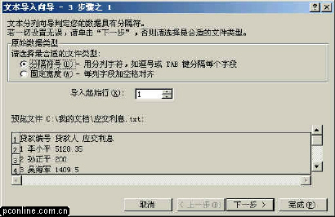
如设置无误，点击“下一步”按钮，进入“文本导入向导”3步骤之2，在这里你可以选择合适的分隔符号，在预览窗中可预览分列效果，满意后点击“下一步”按钮，进入“文本导入向导”3步骤之3，在这里你可以对每列数据格式进行简单设置(当然可以在EXCEL 2000中进行高级设置)，如果我们不是导入全部数据列，还可以选择不导入某列，当所有设置完成后，点击“完成”按钮，将数据导入EXCEL 2000中，并将文件另存为EXCEL文件格式(本文设存盘文件名为“应交利息.XLS)。
2、格式转换。由于在EXCEL 2000中系统提供的中文大写数字格式与我们日常使用的中文大写金额格式相差 较远，如小写金额“138.59元”在EXCEL 2000中只能转换成“壹佰叁拾捌.伍玖”，因此我们必须想办法实现正确的格式转换。经过实验，发现通过设置中间字段，利用IF判断函数、TRUNC截尾取整函数及TEXT函数可以很好地解决这个问题。
1)、打开“应交利息.XLS”文件，在D1至G1单元格按顺序增加“元位”、“角位”、“分位”、“应交利 息(大写)”四个字段。
2)、为了能将“应交利息”C列中小写金额转换成中文大写金额，我们需将小写金额按“元位”、“角位 ”、“分位”进行分解转换，并在相应位置添加“元”、“角”、“分”符号，以备将来合并之用。
具体分解通过下列公式实现：
D2=IF(TRUNC(C2)=0,"",TEXT(TRUNC(C2),"[DBNum2]G/通用格式")&"元")中国004-5-31 15:43:04
E2=IF(TRUNC(C2*10)-TRUNC(C2*10,-1)=0,"",TEXT(TRUNC(C2*10)-TRUNC(C2
*10,-1),"[DBNum2]G/通用格式 ")&"角")
F2=IF(TRUNC(C2*100)-TRUNC(C2*100,-1)=0,"",TEXT(TRUNC(C2*100)-
TRUNC(C2*100,-1),"[DBNum2]G/通用 格式")&"分")
在G2单元格使用公G2=IF(AND(D2<>"",F2<>"",E2=""),D2&"零"&F2,IF(AND(D2<>"",
E2="",F2=""),D2&"整 ",D2&E2&F2))通过对元、角、分位是否为零的判断，将元、角、分按照中文大写金额的书写规律进行合并，得到所需规范的中文大写金额。
使用自动填充柄功能将D3至G11单元格公式设置好，得到如下效果图。
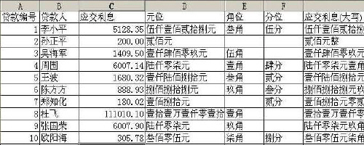
至此我们完成了应收利息由小 写金额向大写金额的转换工作，将文件存盘后退出，进入一步工作
二、利用WORD 2000实现快速批量打印利息催收通知单
为了实现快速批量打印利息催收通知单，我们必须利用WORD 2000中的邮件合并功能来帮助完成工作。
1、建立文档。启动WORD 2000新建一空白文档，按规定格式编辑好利息催收通知单中的固定内容，设置好 页面格式。
2、邮件合并。
选择工具菜单中“邮件合并”选项，进入“邮件合并帮助器”窗口；
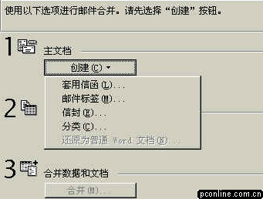
点击“主文档”中“创建”下拉菜单中的“分类”按钮，在弹出窗口中选择“活动窗口”；然后点击“数据源”中“获取数据”下拉菜单中的“打开数据源”按钮，弹出“打开数据源”窗口，找到刚才我们在EXCEL 2000中保存的“应交利息.XLS”文件，点击“打开”；
在随后弹出的窗口中点击“确定”，在接着弹出的窗口中点击“编辑主文档”按钮来进行给主文件添加合并域的工作。
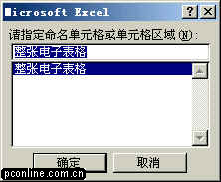
将光标移至需要添加合并域的位置，点击“插入合并域”按钮，从下拉列表中选择需要插入的合并域；重复这一步骤，在所有需要插入合并域的地方插入相应的合并域。然后点击工具栏上“查看合并数据”按钮进行检查核对。
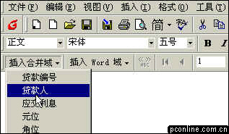
检查无误后，即可进行批量打印利息催收通知单。点击工具栏上“合并选项”按钮，弹出“合并”窗口， 在“合并到”下拉列表中选择“打印机”，开启打印机后，点击“确定”按钮，直接将合并的每一份利息催收通知单输出到打印机。
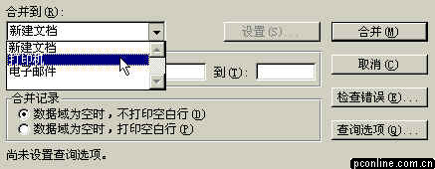
用Excel批量计算年龄
一位做保险业务的朋友接到一笔团队大订单，有近千条记录。她花了半天的时间用Word录入了客户的档案后，根据要求需要补充填写每个客户的年龄。如果一个个用笔算，又是需要花上大半天的时间，还好客户档案中有每个人的身份证号，于是我用Excel很快帮她计算出了每位客户的年龄。
1. 首先把Word中的客户档案全部复制到Excel中生成一个数据库文件。然后在数据库文件中新建一列，并命名为“出生年月”。因为身份证号有15位和18位，为了计算方便，先对身份证号进行排序。
2. 用MID函数计算出第一个客户的出生年月。函数表达方式如下：MID（E2，7，2），表示第一个客户的身份证号在E列第二行中，要从这个位置中的第7个文本始返回2个长度的字符。
回车确认后，“J2”中的值变为“62”，表示该职工62年出生。接着下拉J2公式复制单元格，快速求出每个职工的出生年月（若身份证为18位，则公式变为MID（E2，9，2））再把J列的格式改为数值型。
3. 在D2中输入计算机公式“=103-J2”就可求出该职工的实际年龄。下拉D2中的公式再次复制，近千个职工的年龄就一键敲定。
小编注：以上的方法中的出生年月只有在2000年以前才有效，如果客户中有2000年以后出生的人，则计算时还要做些变通。
Excel“自动求和”批处理功能
在表格中，许多时候大家需要对行或列进行求和运算，如果同时有多行或多列需要求和，该怎样实现求和运算的简化操作呢？以下，我们以图1所示表格为例，使用最为常见的软件，为大家讲解如何实现“自动求和”的批处理。

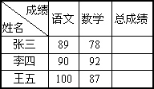
一、工作表
选中图1所示表格中“总成绩”下的3个单元格，然后单击常用工具栏中的“自动求和”按钮。怎么样，Excel准确判断并计算出三人的总成绩了，够智能吧！
二、wps表格
下面以“金山文字2003”为例说明操作过程：
1. 用鼠标单击表格使其处于编辑状态。
2. 在表格中选定多个连续的单元格，即矩形区域。对图1所示表格而言，请选中表格“语文”、“数学”和“总成绩”下面的9个单元格。
3. 按鼠标右键，在右键菜单中，指向“单元格计算”，然后单击“横向求和”
由以上操作我们可以看出，wps表间计算与Excel的不同之处是选择的单元格区域的不同，大家可一定得注意。
三、word表格
与Excel、wps相比，word的计算功能最弱，没有提供批量求和的功能，但以下的操作仍能够减轻大家的工作量：
1. 单击“总成绩”下的第一个单元格，然后在“表格”菜单中，单击“公式”，弹出“公式”对话框。如果“公式”下的框中出现的不是“=SUM(LEFT)”，请将其中内容改为“=SUM(LEFT)”（如图3），单击“确定”按钮，则计算结果即“167”出现在“总成绩”下的第一个单元格。
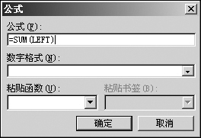
2. 选中“张三”的“总成绩”即“167”，单击常用工具栏上的“复制”按钮。
3. 单击“总成绩”下的第二个单元格，再单击常用工具栏上的“粘贴”按钮，把求总成绩公式复制到该单元格。同理，也把公式复制到“总成绩”下的第三个单元格。
4. 选中“总成绩”下的所有单元格，按下F9键。
实际上，word是通过“域”功能实现数值运算的，“域”不能够根据变化的数值自动计算，只有选中“域”后，按下F9键方可重新计算。愿笔者所述对你能够有所启发和帮助。
用公式批量提取数据信息
假设在一个Excel工作簿中有N个企业基本情况登记表，不同工作表中分别保存了各个企业的基本情况数据，工作表格式都一致，名称分别为Sheet1、Sheet2直到SheetN。图1为Sheet1表中企业基本情况表，从该表中可以看到，企业名称、负责人姓名和联系电话等数据分散在B2、B4及G4单元格中。如何提取各表中企业名称、负责人姓名和联系电话等内容，并将提取的内容制成如图2所示的表格呢？
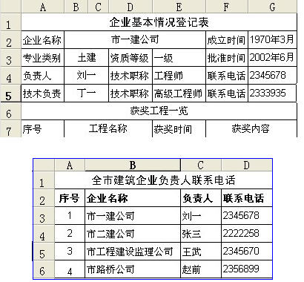
一、新建工作表
在工作簿中插入一个新工作表，并将该工作表命名为“通讯录”，合并A1—D1单元格，在合并后的单元格中输入“全市建筑企业负责人联系电话”。分别在A2、B2、C2、D2单元格中输入“序号”、“企业名称”、“负责人”、“联系电话”等字段。
二、输入公式
在序号列中填充如图2所示的序号，在B3单元格中输入公式：“= INDIRECT("Sheet"&ROW()-2&"!$B$2")”。公式中INDIRECT函数返回由文字串指定的引用。ROW()返回所在单元格的行号，"Sheet"&ROW()-2&"!$B$2"为要引用的单元格，该公式含义为返回Sheet1表中B2单元格的值。同样道理在C3及D3单元格中分别输入“=INDIRECT("Sheet"&ROW()-2&"!$B$4")”、“=INDIRECT("Sheet"&ROW()-2&"!$G$4")”。上述公式中单元格引用要使用绝对引用，否则会导致错误的结果。公式输入完成后，选中A3:D3单元格区域，将鼠标指向D3单元格右下角的填充柄，将公式向下拖动复制到相应数据区域。这样，一份精致的表格就呈现在你面前了。
三、批量命名工作表
如果各工作表名称无规律，如“一建公司表”、“路桥公司表”等，使用公式前还需将所有表名称统一为默认的表名，当然表数量不多，用手工命名也可以，如果工作表数量很多，批量命名则要使用VBA代码了。具体实现方法如下：执行“工具→宏→Visul Basic编辑器”命令或按下Alt+F11组合键，在Visul Basic编辑器中选择“插入→添加模块”（图3），在代码窗口输入以下代码：
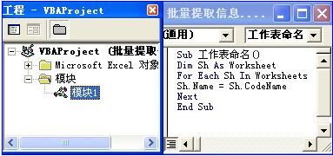
Sub 工作表命名()
Dim Sh As Worksheet
For Each Sh In Worksheets
Sh.Name = Sh.CodeName
Next
End Sub
输入完成后，关闭VBA窗口，返回到工作表编辑窗口，在Excel文档中执行宏即可。将工作表名称统一后，再按照步骤一和二介绍的方法，提取表格中的数据。怎么样，是不是很简单？
批量修改数据
比如我们做好一个Excel表格，填好了数据，现在想修改其中的一列（行），例如：想在A列原来的数据的基础上加8，有没有这样的公式？是不是非得手工的一个一个数据地住上加？对于这个问题我们自然想到了利用公式，当你利用工式输入A1=A1+8时，你会得到Excel的一个警告：“MICROSOFT Excel不能计算该公式……”只有我们自己想办法了，这里介绍一种简单的方法：
第一步：
在想要修改的列（假设为A列）的旁边，插入一个临时的新列（为B列），并在B列的第一个单元格（B1）里输入8。
第二步：
把鼠标放在B1的或下角，待其变成十字形后住下拉直到所需的数据长度，此时B列所有的数据都为8。
第三步：
在B列上单击鼠标右键，“复制” B列。
第四步：
在A列单击鼠标的右键，在弹出的对话框中单击“选择性粘贴”，在弹出的对话框中选择“运算”中的你所需要的运算符，在此我们选择“加”，这是本方法的关键所在。
第五步：
将B列删除。
怎么样？A列中的每个数据是不是都加上了8呢？同样的办法可以实现对一列（行）的乘，除，减等其它的运算操作。原表格的格式也没有改变。
此时整个工作结束，使用熟练后，将花费不到十秒钟。
Excel批量修改标准化试卷
笔者从事信息技术教学多年，每次都为考试后的批卷感到头痛。虽然采用标准化试题，但近300名学生的试卷，一份份地改完，要花费大量的时间。为提高自己的工作效率和阅卷的准确率，笔者利用Excel强大的统计和判断功能，制作了一个电子答题卡，来实现自动的快速阅卷。
1.考前准备工作
本校微机教室有学生机96台，微机考试分为上机考试和理论考试，理论考试共计60道选择题（每题1分，占60%）。理论考试的试题要事先存放在教师机上，共计四套试卷，每批考试的试卷是随机抽取的（此方法也适用于其他课程的标准化考试）。在教师机上抽取试卷后，通过多媒体网络教学软件一次性将该文件（假设该文件名为“ABC”）发送到所有学生机的指定目录下。随后，再将事先用Excel制作好的“答题卡”（即与所抽取的试题相对应的一个Excel文件），也发送到每台学生机的指定目录下。
发给每位考生一张带有考题序列号的白纸，学生打开文件“ABC”后，即可看到考题的内容，学生把每题的答案先填到发的白纸上，做完试题后，学生再打开本机上的“答题卡”文件，将白纸上写好的答案填入“答题卡”上对应题号的后面即可。
2.制作电子答题卡
（1）在Excel下的Sheet1工作表中输入1到10题的序列号（以前10题为例），如图1所示。
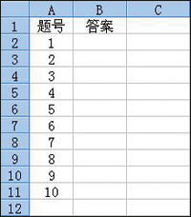
图1 序列号
（2）打开Sheet2工作表，在“题号”下面也同样输入前10题的序列号，然后把正确答案填入所对应的题号后面，如图2所示。
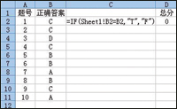
图2 填入正确答案
（4）在Sheet2工作表的D2单元格内输入公式“=COUNTIF(C2:C11,"T")”，用来统计C2到C11单元格内所有T的个数，也就是该学生的分数。只要学生在Sheet1工作表中填上所选的答案后，在Sheet2工作表中的D2单元格内就会马上显示出分数。
（5）学生打开“答题卡”文件时，Sheet2工作表是绝对不能让学生看到的。其方法很简单：首先同时选中A到D列，然后依次选择菜单“格式/列/隐藏”。为了防止学生取消隐藏，还需要对Sheet2工作表进行保护设置：单击菜单中的“工具”项，选择“保护”下面的“保护工作表”项，在随后弹出的对话中根据提示输入密码即可。这样学生在不知道密码的情况下不可能看到Sheet2所隐藏的内容。
（6）以上工作完成后，将该文件命名为“答题卡”并保存。考试时教师通过教师机将“答案卡”文件发送到每台学生机上，学生打开该文件并答完题后，单击“文件”下的“另存为”命令，然后以自己的姓名来命名。最后由教师通过多媒体网络教学软件统一将其将收集到教师机中。
（7）教师批改时，只需打开以学生自己姓名命名的这些文件，选中Sheet2工作表，单击菜单“工具/保护/撤销工作表保护”命令，输入密码，然后再取消所隐藏的列，即可看到该学生的分数（从打开文件到看到分数20秒内即可完成）。
只计算Excel公式的一部分
在Excel中当我们调试一个复杂的公式时可能需要知道公式某一部分的值，可以用以下的办法来获得：双击含有公式的单元格，选定公式中需要获得值的那部分公式，按“F9”键，Excel就会将被选定的部分替换成计算的结果，按“Ctrl+Z”可以恢复刚才的替换。如果选定的是整个公式的话，就可以看到最后的结果。
例如，有这样一条公式：(A1*B1+C1)/D1，选定公式中的A1*B1（假设A1和B1的值分别为12和8），按“F9”键，Excel就会将A1*B1这部分转换为96。这时，公式就变成了(96+C1)/D1。如果继续选定D1（假设D1的值为6），并按“F9”键，Excel会将公式转换为(A1*B1+C1)/6。 当你完成了公式的计算部分，想恢复成原来的公式， 按“Esc”即可。
在Excel中当我们调试一个复杂的公式时可能需要知道公式某一部分的值，可以用以下的办法来获得：双击含有公式的单元格，选定公式中需要获得值的那部分公式，按“F9”键，Excel就会将被选定的部分替换成计算的结果，按“Ctrl+Z”可以恢复刚才的替换。如果选定的是整个公式的话，就可以看到最后的结果。
例如，有这样一条公式：(A1*B1+C1)/D1，选定公式中的A1*B1（假设A1和B1的值分别为12和8），按“F9”键，Excel就会将A1*B1这部分转换为96。这时，公式就变成了(96+C1)/D1。如果继续选定D1（假设D1的值为6），并按“F9”键，Excel会将公式转换为(A1*B1+C1)/6。 当你完成了公式的计算部分，想恢复成原来的公式， 按“Esc”即可。
将Excel的文本数字转换成数字
在Excel中，系统将前面带有半角单引号的数字视为文本对待，而且为了某些需要，用户可以通过“格式”菜单中的“单元格”命令，将数字设置为文本格式。然而，现在我们却需要把工作表中文本格式的数字转换成数字，那么以下方法可以一试。
1．一次转换一个单元格
在“工具”菜单上，单击“选项”，再单击“错误检查”选项卡（一定要确保选中了“允许后台错误检查”和“数字以文本形式存储”复选框）。选中任何在左上角有绿色错误指示符的单元格。在单元格旁边，单击出现的按钮，再单击“转换为数字”。
2．一次转换整个区域
在某空白单元格中，输入数字“1”。选中该单元格，并在“编辑”菜单上单击“复制”命令。选取需转换的存储为文本数字的单元格区域。在“编辑”菜单上，单击“选择性粘贴”。在“运算”下，单击“乘”。单击“确定”按钮。
3．处理特殊财务数字
一些财务程序显示负值时在该值右边带有负号“-”。要将此文本字符串转换为数值，必须返回除最右边字符（即负号）以外的所有文本字符串字符，然后乘以“-1”。例如，如果单元格A2中的值为“156-”，那么公式“=LEFT(A2,LEN(A2)-1)*-1”将文本转换为数值“-156”，然后用上面的方法操作。
批量删除OfficeExcel空行
我们在利用Excel统计与分析对象时，数据的录入工作不可能一蹴而就，记录的添加、删除、剪切、合并是少不了的，在经过多次的编辑修改过程之后，在表格中往往会出现许多的空行。这些空行的存在既不美观，同时也影响了数据分析的结果，通常情况下要将其删除。如果表格中的空行较少，那么只需一行一行地删除，但是如果工作表很大（比如数千行），而表格中的空行又许多，手动一行一行删除，无疑会耗费许多的时力。如果大家经常遇到这样的烦恼，不妨试试下面这些方法，可以快速、干净、批量将有名无实的空行清理出局。
“定位”法
表格编辑完毕，当需要批理删除其中的空行时，依次点击菜单栏的“编辑/定位”，在弹出的“定位”对话框中单击“定位条件”按钮。在接着弹出的“定位条件”对话框中点选“空值”单选按项（如图1），单击“确定”按钮。好了，现在再看一下，表格中所有的空行是不是已经被全部选中了，呈蓝色显示。点击菜单栏中的“编辑/删除”看看，表格中的空行已经消失的无影无踪了。
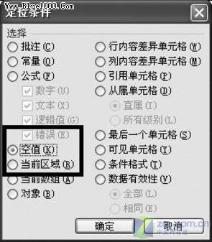
图1
小提示：使用该方法删除时要确保其他非空行中的所有单元格内均填有数值，否则非空行中的空值单元格也会被删除，直接导致表格格式完全混乱。
“筛选”法
如果表格中有些项是没有填入的，那么要删除空行就必须使用“筛选”功能先将表格所有的空行筛选出来，然后再删除。
第一步：首先将鼠标定位到工作表的顶部，然后在表中插入一个新的空行。再在工作表的最左侧插入一个新的空列，在第一个单无格中输入“1”，然后拖动自动填充柄，将此列填充上一个序列。这样做主要是为下步的筛选做准备，由于Excel在筛选时只能识别连续的行，遇到空行时则不会继续向下进行筛选，所以在进行筛选操作之前，我们在表格中的最左端插入一列，在该列中填充一个简单的序列让表格连续起来。
第二步：接下来，按下“Ctrl+A”键，选择整个工作表。依次点击菜单栏的“数据/筛选/自动筛选”命令。
第三步：这时，在每一列的顶部，都会出现一个下拉列表框，任选一列，点击其下拉列表框，从中选择“空白”。如果页面内还有数据行，那么，再另选一列，从其下拉列表框中选择“空白”，直到页面内已看不到数据为止（如图2）。
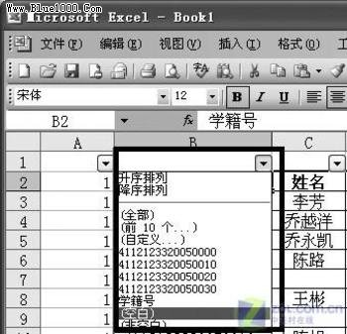
图2
第四步：好了，此时页面中剩下的就全部是空白行了，全选后单击“编辑”菜单，选择“删除行”命令就可以了。
第五步：这时所有的空行都已被删去，再单击“数据/筛选/自动筛选”命令，工作表中的数据就全恢复了，最后将左侧插入的一列删除即可。
小提示：之所以在操作之初要插入一个空行，一是为了避免删除第一行数据。二是当工作表有标题行时，只有这样选择“自动筛选”命令后才会出现下拉列表框。
Excel的“批处理”功能
对于在办公室工作的同志来讲，日常工作多是搜集、整理、计算数据，并将其结果直观图形化并附以文字说明，微软公司的Excel可以称得上是帮助我们处理这方面事务的“专家里手”。笔者在工作实践中总结出多项Excel的“批处理”功能，简单实用，可以成倍提高工作效率。
1、工作簿的“批处理”(1)打开多个工作簿：在“文件”菜单中选择“打开文件……”，按住“Shift”键或“Ctrl”键并配以鼠标操作，在弹出的对话框文件列表中选择彼此相邻或不相邻的多个工作簿，然后按“确定”按钮，就可以一次打开多个工作簿。(2)关闭所有打开工作簿而不退出Excel：按下“Shift”键并在“文件”菜单中选择“关闭所有文件”，如无修改则工作簿被立即关闭；如果有未保存的修改，系统询问是否要保存修改。
2、工作表的“批处理”Shift”键或“Ctrl”键并配以鼠标操作，在工作簿底部选择多个彼此相邻或不相邻的工作表标签，然后就可以对其实行多方面的批量处理，笔者仅举几例进行说明。(1)在选中的工作表标签上按右键弹出快捷菜单，进行插入和删除多个工作表的操作。(2)在“文件”菜单中选择“页面设置……”，将选中的多个工作表设成相同的页面模式。(3)通过“编辑”菜单中的有关选项，在多个工作表范围内进行查找、替换、定位操作。(4)通过“格式”菜单中的有关选项，将选中的多个工作表的行、列、单元格设成相同的样式以及进行一次性全部隐藏操作。(5)在“工具”菜单中选择“选项……”，在弹出的菜单中选择“视窗”和“编辑”按钮，将选中的工作表设成相同的视窗样式和单元格编辑属性。(6)选中上述工作表集合中任何一个工作表，并在其上完成我们所需要的表格，则其它工作表在相同的位置也同时生成了格式完全相同的表格。
3、单元格的“批处理”
(1)“批量”调整列宽或行高。Ctrl”键并配合鼠标左键单点或按下左键并拖动的操作，选中整列，并将鼠标移至选中的区域内任何一列的列标号处，当鼠标变成十字形时，按下左键并拖动，则将选中所有列的宽度调成相同尺寸，而此时双击右键，则将选中的所有列的宽度调成最合适的尺寸。行的操作与上述列的操作基本相同。
(2)“批量”设定格式Ctrl”键并配合鼠标左键单击或按下左键并拖动的操作选择不连续单元格，或者通过按下鼠标左键并拖动选择连续单元格，将鼠标移至选中的任何区域内，单击左键弹出快捷菜单，选择其中的“单元格格式……”一项进行“批量”设定单元格格式，或者利用“格式”工具条上的图标进行格式设定。
(3)“批量”输入Ctrl”键并配合鼠标左键单点或按下左键并拖动的操作，选中所有要输入相同内容的单元格式，然后键入要输入内容，按下“Ctrl”键之后按“Enter”键，即可完成操作。
(4)“批量”求和Excel上工作时，对数字求和是经常遇到的操作，除传统的输入求和公式并复制外，对于连续区域求和可以采取如下方法：假定求和的连续区域为m×n的矩阵型，并且此区域的右边一列和下面一行为空白，用鼠标将此区域选中并包含其右边一列或下面一行，也可以同时两者均选中，单击“常用”工具条上的“Σ”图标，则在选中区域的右边一列或下面一行自动生成了求和公式，并且系统能自动识别选中区域中的非数值型单元格，求和公式不会产生错误。
直接用通讯录Excel群发电子邮件
笔者都是使用记有好友Email地址的Excel文件自动给亲友发送电子邮件，这种方法不仅方便快捷，而且这些邮件的收件人、主题、内容、附件都不相同。
一、建立亲友通讯录
在工作表中建立一个包含不同收件人、主题、内容和附件的亲友通讯录。
二、使用宏实现自动发送电子邮件
打开“工具→宏→Visual Basic编辑器”，单击“插入→模块”插入一个模块，在“工程”窗口中双击插入的模块，打开它的代码窗口，并输入以下宏:
Sub 全自动发送邮件()
"要能正确发送并需要对Microseft Outlook进行有效配置
On Error Resume Next
Dim rowCount, endRowNo
Dim objOutlook As New Outlook.Application
Dim objMail As MailItem
"取得当前工作表与Cells(1,1)相连的数据区行数
endRowNo = Cells(1, 1).CurrentRegion.Rows.Count
"创建objOutlook为Outlook应用程序对象
Set objOutlook = New Outlook.Application
"开始循环发送电子邮件
For rowCount = 2 To endRowNo
"创建objMail为一个邮件对象
Set objMail = objOutlook.CreateItem(olMailItem)
With objMail
"设置收件人地址(从通讯录表的“E-mail地址”字段中获得)
.To = Cells(rowCount, 2)
"设置邮件主题
.Subject ="新年好![来自朋友弗人的问候] "
"设置邮件内容(从通讯录表的“内容”字段中获得)
.Body = Cells(rowCount, 3)
"设置附件(从通讯录表的“附件”字段中获得)
.Attachments.Add Cells(rowCount, 4)
"自动发送邮件
.Send
End With
"销毁objMail对象
Set objMail = Nothing
Next
"销毁objOutlook对象
Set objOutlook = Nothing
"所有电子邮件发送完成时提示
MsgBox rowCount-1 && "个朋友的问候信发送成功!"
End Sub
以上代码在Excel 2000中执行通过，并且对“通讯录”和“全自动发送邮件”宏代码稍作修改就可以完成任何形式的大量邮件的发送。

Excel制表技巧(10)数据统计
2006年12月08日 星期五 00:01
Execl XP数据统计全攻略
你是否经常需要进行数据统计吗？不知你是如何统计的，反正我是用Execl，不论你统计中遇到什么困难，它都会给你很好地解决，不相信？那你是统计方法没掌握好，赶快随我来吧！学习结束后保证你数据统计好轻松。
本文介绍的数据统计是指统计数据的个数或数量，并非指数据的运算。本次以某班级学生的考试成绩为例进行讲解，举例不一定合适，意在抛砖引玉。
一、行号统计法
例如，统计各科成绩中各分数段的人数，即统计90-100，80-89，70-79，60-69，60分以下的人数。
将光标移动到政治成绩成在列，用鼠标单击工具栏中的“降序”按钮，政治成绩由高到低排列。如图1所示。90-100分数段中最低分数是90分，所在行行号为20，则此分数段人数是20-1＝19。在80-89分数段所在行的行号在21到37之间，则80-89分数段的人数是17。同样方法可统计出其它分数段的人数。
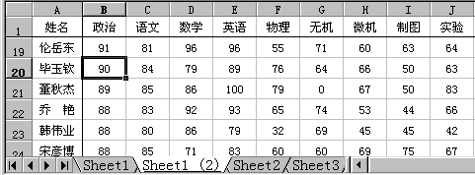
图1
各位请注意了，如果数据不在一列，而是在同一行内，能否迅速进行统计呢？那也难不住，可以用行列转换法将行内数据转换到列内，然后再进行统计。具体操作是：选中行中有关数据，单击工具栏中的“复制”按钮，再在目标列内右键单击，选择弹出菜单中的“选择性粘贴”命令，在打开的“选择性粘贴”对话框中选中“转置”前的复选框，单击“确定”退出，则数据都转换到一列内，根据行号统计法进行统计即可。
二、选中统计法
上例中在统计80-89分数段人数时，也可以这样进行。首先进行排序，然后从最高分89分开始选中，向下拖动鼠标，到最低分81分结束，在拖动鼠标的过程中，工具栏的左下角或选中部分的右下角出现一变动的提示条，如图2所示，提示条为“17R×1C”，意指选中的部分为17行，1列，则统计得80-89分数段的人数为17。
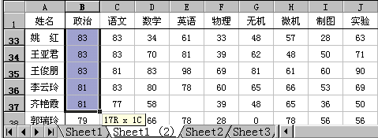
图2
此方法也适合在同一行内进行。
以上两种方法诸位掌握了吗？很容易的，一学就会，需要对大家提示一下的是，以上两种方法在统计各分数段人数时首先要进行排序，打乱了原来的次序。若不打乱原次序能否进行统计呢？当然可以了！先给你来一个“筛选法”。
三、筛选法
依次单击“数据/筛选/自动筛选”，则进入自动筛选状态，工作表的第一行都有一个向下的小箭头，单击“政治”单元格中的下拉箭头，选择“自定义”，打开“自定义自动筛选方式”对话框，如图3所示，设置为“小于或等于99”与“大于或等于90”，单击“确定”按钮退出，则只显示出政治成绩在90-99之间的同学，此时显示的行号是每位同学原来实际所在的行号，不能根据“行号统计法”来统计人数的多少，而且也不能采用“选中统计法”来统计人数，那么如何统计人数呢？如果人数较少，逐个数一下就可以了，若人数较多，先选中所有符合条件的人数，单击工具栏中的“复制”按钮，选择另一个工作表，单击“粘贴”按钮，则将所有人数复制到一个新的工作表中，此时根据行号就可以快速统计出人数。依此方法可统计出其它分数段的人数。
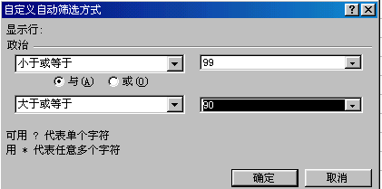中国04-5-31 15:43:04
图3
利用筛选法也可统计出某科考试中缺考人数，如单击语文成绩所在列的箭头，在下拉菜单中选择“空白”选项，则只保留了语文成绩为空的学生。此方法在某些数据的统计中是非常有用的。
四、查找法
查找也能进行统计？挺新鲜的，得好好学学。前面介绍的数据统计是在一行或一列中进行操作，如果要在多列即某一单元格区域内进行统计，那可使用查找的方法。如要统计各科成绩中59分的人数，操作步骤是：先打开“查找”对话框，在查找项中输入“59”，单击“查找下一个”按钮一次，可找到一个59分，继续查找，就可快速确定成绩是59分的人数，哎！暂停，怎样确定人数，怎么没讲呢？真笨！记下查找到的“59”的次数不就是最后的统计人数吗？最后有重要提示，Execl2000在查找时是循环进行的，也就是查找到文末后从头再来，所以吗……。
上面介绍的统计方法，乃小技也，若要进行复杂、数据较多的统计，那还得请出统计函数来，大家注意了，请看本文的压轴戏――函数统计法。
五、函数统计法
统计函数较多，主要介绍常用的以下几个。
1、COUNT
返回参数的个数。利用函数COUNT可以计算数组或单元格区域中数字项的个数。
语法：COUNT(value1,value2, ...)
Value1, value2, ...是包含或引用各种类型数据的参数(1～30个)，但只有数字类型的数据才被计数。
如统计参加政治考试的学生人数：COUNT(B2:B47)等于46。
2、COUNTA
返回参数组中非空值的数目。利用函数COUNTA可以计算数组或单元格区域中数据项的个数。
语法：COUNTA(value1,value2, ...)
Value1, value2, ...所要计数的值，参数个数为1～30个。
例如，统计参加政治考试的学生人数：COUNT(B2:B47)等于46。
COUNTA与COUNTA的区别：
函数COUNT在计数时，将把数字、空值、逻辑值、日期或以文字代表的数计算进去；但是错误值或其他无法转化成数字的文字则被忽略。而COUNTA的参数值可以是任何类型，它们可以包括空字符(" ")，但不包括空白单元格
如图4所示：COUNT(A1:A8)等于6，COUNTA(A1:A8)等于7。
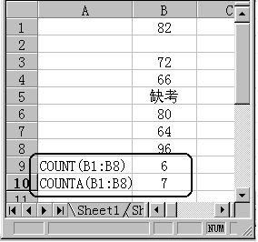
图4
3、COUNTIF
计算给定区域内满足特定条件的单元格的数目。
语法：COUNTIF(range,criteria)
Range： | 为需要计算其中满足条件的单元格数目的单元格区域。
Criteria： | 为确定哪些单元格将被计算在内的条件，其形式可以为数字、表达式或文本。例如，条件可以表示为 60、"60"、">60"、"苹果"。
如统计政治课考试成绩中及格的人数。
COUNTIF(B2:B47,">=60")等于41。
4、FREQUENCY
频率统计分布函数，以一列垂直数组返回某个区域中数据的频率分布。例如，使用函数FREQUENCY可以计算在给定的值集和接收区间内，每个区间内的数据数目。由于函数FREQUENCY返回一个数组，必须以数组公式的形式输入。
语法：FREQUENCY(data_array,bins_array)
Data_array： | 为一数组或对一组数值的引用，用来计算频率。如果 data_array 中不包含任何数值，函数 FREQUENCY 返回零数组。
Bins_array： | 为一数组或对数组区域的引用，设定对 data_array 进行频率计算的分段点。如果 bins_array 中不包含任何数值，函数 FREQUENCY 返回 data_array 元素的数目。
利用此函数可以非常迅速地解决我们前面介绍的求各分数段人数的例子。
如求政治成绩中各分数段的人数，B2:B47为data_array，C4:C7为bins_array，值为60，69，79，89，选定D4:D8为输出区域，输入公式{= FREQUENCY(B2:B47,C4:C7)}，按Ctrl+Shift+Enter键得到结果为{4;0;6;17;19}，即各分数段的人数是4、0、6、17、19。
5、MAX和MIN
MAX
返回数据集中的最大数值。
语法：MAX(number1,number2,...)
Number1,number2,...为需要找出最大数值的1到30个数值。
可以将参数指定为数字、空白单元格、逻辑值或数字的文本表达式。如果参数为错误值或不能转换成数字的文本，将产生错误。
MIN
返回给定参数表中的最小值。
语法：MIN(number1,number2, ...)
Number1, number2,...是要从中找出最小值的1到30个数字参数。
参数可以是数字、空白单元格、逻辑值或表示数值的文字串。如果参数中有错误值或无法转换成数值的文字时，将引起错误。
利用这两个函数可统计出各科成绩的最高分和最低分。
举例：
如果A1:A5包含数字99、87、59、27和32，则：
MAX(A1:A5)等于99
MIN(A1:A5)等于27。
上面介绍了五种数据统计的方法，适合于常规的数据统计，相信总有一种方法能够满足你的要求的。
妙用Office合并列数据 快速完成报表
利用Excel管理教职工档案时，需要将“毕业院校”与“专业”分两列保存，但在做报表时要在一列中完成“毕业院校及专业”，即需要把两列数据合并到一列中（如图1）。如何完成合并转换呢？
这时大家自然想到利用函数“CONCATENATE”合并两列数据的方法了。只要在目标单元格中输入“=CONCATENATE(B2,C2)”，就可以把B2与C2两个单元格内的数据合并到一个单元格中，但这种合并结果是将原单元格内容无间隙合并的，即结果是“曲阜师范大学体育”，而我们要达到的效果是“曲阜师范大学 体育”，院校与专业之间加上空格。如何达到这一效果呢？
首先在B列与C列之间插入一空列，再在插入列的单元格中输入一个空格，再利用拖动复制法将整个插入列变成“空格列”（如图2）。然后在目标单元格中输入“=CONCATENATE(B2,C2,D2)”，并复制到所有相关单元格中，这样快速完成报表需要。
小提示：利用“&”符号代替函数“CONCATENATE”也可以完成上述工作。如在目标单元格中输入“=B2&C2& D2”，也可得到“曲阜师范大学 体育”。
Excel中多张表格同时显示的方法
学校有一批表格需要调整打印，但每张表格中都有不同的地方需要对照修改，如果每次打开一个表格改完后最小化，再打开另一个进行修改，实在是比较麻烦。其实，细心的你只要在Excel 2003中稍微设置一下，就可以让所有的表格都显示出来。方法如下：
单击“窗口”菜单上的“新建窗口”，切换至新的窗口。然后单击需要显示的工作表。对每张需要显示的工作表重复以上操作，打开需要在活动工作簿中同时显示的多张表格。在“窗口”菜单上单击“重排窗口”。在“排列方式”下单击所需的选项。
如果只是要同时显示活动工作簿中的表格，那么选中“当前活动工作簿的窗口”复选框。若要将工作簿窗口还原回整屏显示，可单击工作簿窗口右上角的“最大化”。
通过设置，几个任务同时出现在工作簿的窗口中，给修改工作带来了很大的方便。这种方法在教学中的课表编排中经常用到。
给你的Excel加个计算器
Excel是目前最流行的电子表格软件，功能极为强大。按理说，Excel具有如此强大的计算功能，我们似乎不再需要什么计算器来帮忙了。不过一些刚入门不久的新用户因为对Excel还不太熟悉，需经常借用一下windows自带的计算器程序，而老用户在进行有关函数运算时使用计算器也似乎更方便一些。但很多用户都是通过windows的“开始”菜单来查找和启动计算器，非常麻烦。其实，Excel自己也带了一个计算器，我们直接调用它的计算器要方便得多。缺省情况下，用户并不能直接使用Excel的计算器，为达到目的，我们必须采用如下方法将它添加到快捷工具栏上： １．执行Excel“工具”菜单的“自定义”命令，系统弹出“自定义”对话框； ２．在“自定义”对话框中选择“命令”标签； ３．从“类别”列表框中选择“工具”选项；从“命令”列表框中选择一个计算器样式的“自定义”命令（注意，该列表框中有几个不同的“自定义”命令按钮，我们应选择那个在“说明”按钮中显示为“计算器”的按钮）； ４．用鼠标将该命令拖到 Excel快捷工具栏的合适位置； ５．此时Excel的快捷工具栏上就会出现一个计算器样式的“自定义”命令按钮，用鼠标右击该按钮，打开鼠标右键菜单； ６．执行快捷菜单中的“命名”命令，将其改名为“计算器”； ７．你也可以采用类似方法为Excel的菜单栏也添加一个“计算器”命令菜单； ８．单击“关闭”按钮，关闭“自定义”对话框。 这样，Excel的快捷工具栏上就会出现一个名为“计算器”的命令按钮，我们只需单击该按钮即可调用系统的“计算器”程序，进行不同进制、不同单位的四则、函数等运算，从而简化了在使用Excel时调用计算器的步骤。
Excel 数据的汇总
对数据清单上的数据进行分析的一种方法是分类汇总。在“数据”菜单上选择“分类汇总”命令，我们可以在数据清单中插入分类汇总行，然后按照选择的方式对数据进行汇总。同时，在插入分类汇总时，Excel还会自动在数据清单底部插入一个总计行。
分类汇总是一个重要的功能。例如，我们有一个包含有数百条销售记录的数据清单：其列分别标记有地区、销售员和产品。就可以使用分类汇总，自动产生按地区、销售员和产品的小计和总计。可以用单独的或者组合的方式对这三组销售数据进行汇总。除了显示一列的分类汇总之外，我们还可以利用自动分类汇总做如下工作：
显示一个分类汇总行，该行有若干列数据的分类汇总。
显示若干列数据的多重、嵌套分类汇总行。
显示多重分类汇总行，这些行有每一分类汇总行的不同计算。
隐藏或显示数据清单中的明细数据。
注意：在进行自动分类汇总之前，我们必须对数据清单进行排序。数据清单的第一行里必须有列标记。
12.5.1 自动分类汇总
自动分类汇总的操作步骤如下：
(1) 将数据清单，按要进行分类汇总的列进行排序，如图12-27所示。在本例中我们按地区进行排序。
(2) 在要进行分类汇总的数据清单里，选取一个单元格。执行“数据”菜单中的“分类汇总”命令，在屏幕上我们还看到一个如图12-28所示的对话框。
(3) 在“分类字段”框中，选择一列：它包含要进行分类汇总的那些组或者接受默认选择。在“汇总方式”列表框中，选择想用来进行汇总数据的函数，默认的选择是“求和”。在“选定汇总项”中，选择包含有要进行汇总的数值的那一列或者接受默认选择。按下“确定”按钮，我们就可以看到如图12-29所示的结果。
12.5.2 多列自动分类汇总
我们也可以对多项指标汇总，例如我们可以对各地区的销售数量和金额两项指标进行汇总。其操作步骤如下：
(1) 将数据清单，按要进行分类汇总的列进行排序。
(2) 执行“数据”菜单中的“分类汇总”命令，在屏幕上我们还看到分类汇总对话框。
(3) 在“选定汇总项”框中，选择包含有要进行汇总的数值的列。
(4) 按下“确定”按钮，就可以看到汇总的结果。
注意: 如果我们要保留对数据清单已执行的分类汇总，必须清除“替换当前分类汇总”复选框。
12.5.3 自动分类汇总的嵌套
所谓分类汇总的嵌套是指：我们先对某项指标汇总，然后再对汇总后的数据作进一步的细化。例如，我们要对每个地区和每种产品的分类汇总，那就先按列进行地区排序，然后再按产品列进行排序。使用自动分类汇总嵌套的操作步骤如下：
（1）将数据清单按要进行汇总列进行排序。执行“数据”菜单中选择“分类汇总”命令，在屏幕上出现分类汇总对话框。在“分类字段”框中，选择要进行分类汇总的第一列。在“汇总方式”框中，选择用来进行汇总数据的函数，默认的选择是“求和”。在“选定汇总项”框中，选择包含有要进行汇总的数值的列。按下“确定”按钮，就可以看到如图12-29所示的结果。
（2）再次执行“数据”菜单中选择“分类汇总”命令。在“分类字段”框中，选择要进行分类汇总的第二列。清除“替换当前分类汇总”复选框。按下“确定”按钮，我们就可以看到如图12-30所示的结果。
12.5.4 移去所有自动分类汇总
对于不再需要的或者错误的分类汇总，我们可以将之取消，其操作步骤如下：
（1）在分类汇总数据清单中选择一个单元格。
（2）执行“数据”菜单中选择“分类汇总”命令，在屏幕上看到分类汇总对话框。
（3）按下“全部删除”按钮即可。
Excel数据分类汇总满足多种数据整理需求
图1所示是我们日常工作中经常接触到Excel二维数据表格，我们经常需要通过需要根据表中某列数据字段(如“工程类型”)对数据进行分类汇总。
下面我们针对三种不同的分类汇总需求，为大家介绍不同的解决方案。 这三种需求分别是：既想分类汇总又想分类打印、不想分类打印只是想随时查看各类数据的明细和统计情况、不想打乱正常的流水式数据表格的数据顺序而是想随时查看各类数据的统计结果(此处假定将统计结果保存在另外一个工作表中)。
需求一、既想分类汇总，又想分类打印
解决方案：直接利用Excel内置的“分类汇总”功能来实现。
1、选中工程类型列的任意一个单元格，按一下“常用”工具栏上的“升序排序”或“降序排序”按钮，对数据进行一下排序。
注意：使用“分类汇总”功能时，一定要按分类对象进行排序！
2、执行“数据→分类汇总”命令，打开“分类汇总”对话框（如图2）。
3、将“分类字段”设置为“工程类型”；“汇总方式”设置为“求和”；“选定汇总项”为“面积”和“造价”；再选中“每组数据分页”选项。最后，确定返回。
4、分类汇总完成（图3是“综合办公”类的打印预览结果）。
需求二、不想分类打印，只是想随时查看各类数据的明细和统计情况
解决方案：利用Excel自身的“自动筛选”功能来实现。
1、任意选中数据表格中的某个单元格，执行“数据→筛选→自动筛选”命令，进入“自动筛选”状态。
2、分别选中F203、G203单元格（此处假定表格中共有200条数据），输入公式：=SUBTOTAL(9,F3:F202)和=SUBTOTAL(9,G3:G202)。
小提示：此函数有一个特殊的功能，就是后面进行自动筛选后，被隐藏行的数据不会被统计到其中，达到分类统计的目的。
3、以后需要随时查看某类（如“经济住宅”）数据的明细和统计情况时，点击“工程类型”右侧的下拉按钮，在随后弹出的快捷菜单中（如图4）即可。
需求三、如果我们不想打乱正常的流水式数据表格的数据顺序，而是想随时查看各类数据的统计结果（此处假定将统计结果保存在另外一个工作表中）
解决方案：利用Excel的函数来实现。
1、切换到Sheet2工作表中，仿照图5的样式，制作好一个统计表格。
2、分别选中B3、C3、D3单元格，输入公式：=COUNTIF(Sheet1!$E$3:$E$202,A3)、=SUMIF(Sheet1!$E$3:$E$202,A3,Sheet1!$F$3:$F$202)、=SUMIF(Sheet1!$E$3:$E$202,A3,Sheet1!$G$3:$G$202)。
3、同时选中B3、C3、D3单元格，将鼠标移至D3单元格右下角成细十字线状时，按住左键向下拖拉至D10单元格，将上述公式复制至B4至D10单元格区域中。
4、选中B11单元格，输入公式：=SUM(B3:B10)，并仿照上面的操作，将此公式复制到C11和D11单元格中。
确认以后，各项统计数据即刻呈现在我们的面前。
一、数据汇总
选中F1002单元格（此处假定有1000条数据），输入公式：=SUBTOTAL(9,F3:F1002)，确认一下，统计出“面积”总和。然后再次选中F1002单元格，将鼠标移至该单元格右下角，成细十字线状时，按住左键向右拖拉至H1002单元格，将上述公式复制到H1002单元格中，统计出“造价”总和。
小提示：修改函数“SUBTOTAL”中的第一个参数（“9”），可以实现求平均（AVERAGE—1）、计数（COUNT—2）等统计目的（具体请看该函数的帮助）。
二、编辑宏
切换到Sheet2工作表中，在A1至A10单元格中输入工程“类型”名称（此处的“1”和“10”与下述代码中的循环起、止数值相同，如图1）。按下“Alt+F11”组合键，进入“Visual Basic编辑”状态，执行“插入模块”命令，插入一个新模块（“模块1”）。将下述代码输入到“模块1”右侧的编辑区域中：
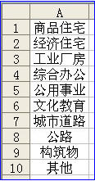
小提示：在上述代码中，每一行英文单引号“'”及其后面的字符，是对代码的解释，在实际输入时可不输入。
输入完成后，关闭“Visual Basic编辑”窗口，返回工作表中。
三、制作按钮
执行“视图工具栏控件工具箱”命令，展开“控件工具箱”（图2），单击“工具箱”中的“命令按钮”按钮，然后在表格中拖拉出一个按钮来。右击刚才添加的按钮，在随后弹出的快捷菜单中，选择“属性”选项，展开“属性”对话框。切换到“按分类序”标签下，展开“外观”选项，将“Caption”选项后面的字符修改为“分类打印”。再展开“杂项”选项，将“PrintObject”选项设置为“False”，设置完成后，关闭“属性”对话框。
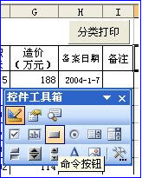
小提示：将“PrintObject”选项设置为“False”的目的是：在打印时，该按钮不被打印出来；否则（设置成True）按钮会打印到纸张上，影响表格效果。
双击刚才添加的命令按钮，再次进入“Visual Basic编辑”状态，将下述代码输入右侧的区域中：
Private Sub CommandButton1_Click()
分类汇总打印 '此处字符必须与上述宏名称一致
End Sub
输入完成后，关闭“Visual Basic编辑”窗口，返回工作表中。像调整图形大小一样，调整好命令按钮的大小，然后将其定位在表格的合适位置上，再按下“工具箱”上的“退出设计模式”按钮。
当需要分类打印时，只要单击表格中的“分类打印”按钮即可快速获得。
Excel自动统计学生成绩
这个自动统计表可以自动统计最高分、最低分、总分、平均分、名次等数据信息，还可以根据自定条件以不同的颜色显示分数。自动统计表做好以后还可以保存成模板，以便以后使用。文章末尾提供.xls文件供大家下载参考。
每到学期结束时，教师的一项重要工作就是要统计学生的成绩，在电脑逐步普及的今天，我们就把这项繁杂的工作交给Excel去自动完成吧。
涉及函数：AVERAGE、COUNTIF 、IF、ISERROR、MAX、MIN、RANK、SUM
1、启动Excel，同时选中A1至K1单元格，按“格式”工具条上的“合并及居中”按钮，将其合并成一个单元格，然后输入统计表的标题（参见图1）。
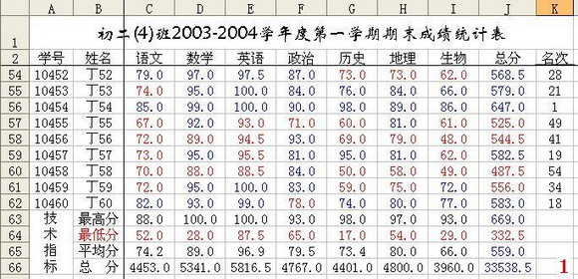
2、根据统计表的格式，将有关列标题及相关内容输入到相应的单元格中（参见图1）。
3、选中J3单元格，输入公式：=SUM(C3:I3)，用于计算第一位学生的总分。
4、选中K3单元格，输入公式：=RANK(J3,$J$3:$J$62)，计算出第一位学生总分成绩的名次（此处，假定共有60位学生）。
注意：如果将上述公式修改为：=COUNTIF($J$3:$J$62,">="&J3)，同样可以计算出第一位学生的名次。
5、同时选中J3和K3单元格，将鼠标移至K3单元格右下角的成“细十字”状时（通常称这种状态为“填充柄”状态），按住左键向下拖拉至K62单元格，完成其他学生的总分及名次的统计处理工作。
6、分别选中C63、C64单元格，输入公式：=MAX(C3:C62)和=MIN(C3:C62)，用于统计“语文”学科的最高分和最低分。
7、选中C65单元格，输入公式：=IF(ISERROR(AVERAGE(C3:C62)),"",AVERAGE(C3:C62))，用于统计“语文”学科的平均分。
注意：直接用“=AVERAGE(C3:C64)”公式也可以计算平均分，但是，如果成绩表中没有输入成绩时，这一公式将显示出一个错误的值，因此，我们用“ISERROR”函数来排除这一错误。
8、选中C66单元格，输入公式：=SUM(C3:C62)，用于统计“语文”学科的总分。
9、同时选中C63至C66单元格，用“填充柄”将上述公式复制到D63至J66单元格中，完成其它学科及总分的最高分、最低分、平均分和总分的统计工作。
至此，一个基本的成绩统计表制作完成（参见xls文件下载），下面我们来进一步处理一下。
10、选中C3单元格，执行“格式、条件格式”命令，打开“条件格式”对话框（如图2），按最左边一个方框右侧的下拉按钮，在随后出现的下拉列表中，选“公式”选项，并在右侧的方框中输入公式：=C3>=AVERAGE(C3:C62)，然后按“格式”按钮，打开“单元格格式”对话框，将字体颜色设置为“蓝色”。
再按“添加”按钮，仿照上面的操作，添加一个公式为“=C3
注意：经过这样的设置后，当学生的“语文”成绩大于或等于平均分时，显示蓝色，反之显示红色。
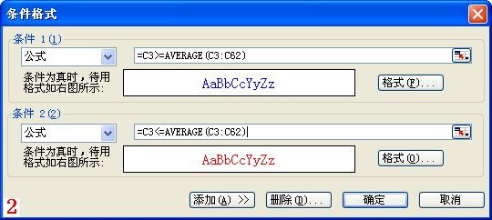
11、再次选中C3单元格，按“格式”工具条上的“格式刷”按钮，然后在D3至J3单元格区域上拖拉一遍，将上述条件格式复制到相应的区域中，完成其他学科及总分的条件格式设置工作。
12、再一次选中C3单元格，打开“条件格式”对话框，将其中的两项公式修改为：=C3>=AVERAGE($C$3:$C$62)和=C3
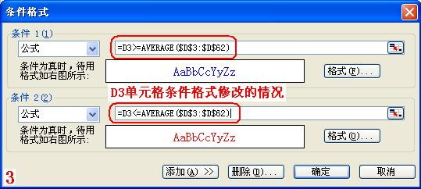

依照上面的操作，将D3至J3单元格的条件格式中的公式修改为绝对引用（添加“$”符号）。
注意：这样做的目的，是为了将其条件格式，通过“格式刷”复制到下面的各单元格中。
13、同时选中C3至J3单元格，按“格式”工具条上的“格式刷”按钮，然后在C4至J62单元格区域上拖拉一遍，将上述条件格式复制到相应的区域中，完成其他学生各科成绩及总分的条件格式设置工作。
把学生的成绩填入到表格中试试看，效果不错吧。
如果你经常要统计学生的成绩，我们将其保存为模板，方便随时调用。
14、将工作表中的学生成绩等内容删除，执行“文件、保存（另存为）”命令，打开“另存为”对话框（如图4），按“保存类型”右侧的下拉按钮，在随后出现的下拉列表中，选“模板（*.xlt）”选项，然后给定一个名称（如“成绩统计”），按下保存按钮。
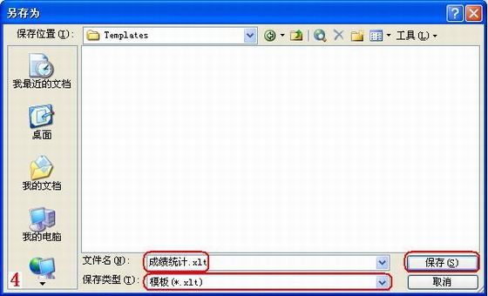
15、以后需要统计成绩时，启动Excel，执行“文件、新建”命令，展开“新建工作簿”任务窗格（如图5），点击其中的“本机上的模板”选项，打开“模板”对话框，双击“成绩统计”模板，即可新建一份新的成绩统计表。
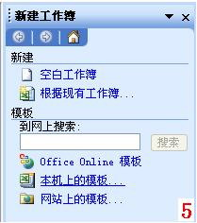
16、将学生的成绩填入相应的单元格中，取名保存即可快速完成成绩统计处理工作。
用Excel统计各分数段学生数
教师常常要统计各学科相应分数段的学生人数，以方便对考试情况作全方位的对比分析。在Excel中，有多种函数可以实现这种统计工作，笔者以图1所示的成绩表为例，给出多种统计方法。文章末尾提供.xls文件供大家下载参考。
文章导读：
方法一：用COUNTIF函数统计
这是最常用、最容易理解的一种方法，我们用它来统计“语文”学科各分数段学生数。
如果某些学科（如体育），其成绩是不具体数值，而是字符等级（如“优秀、良好”等），我们也可以用COUNTIF函数来统计各等级的学生人数。
方法二：用DCOUNT函数统计
这个函数不太常用，但用来统计分数段学生数效果很不错。我们用它统计“数学”学科各分数段学生数。
方法三：用FREQUENCY函数统计
这是一个专门用于统计某个区域中数据的频率分布函数，我们用它来统计“英语”学科各分数段学生数。
方法四：用SUM函数统计
我们知道SUM函数通常是用来求和的，其实，他也可以用来进行多条件计数，我们用它来统计“政治”学科各分数段的学生数。
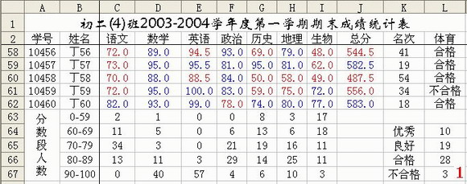
方法一：用COUNTIF函数统计
这是最常用、最容易理解的一种方法，我们用它来统计“语文”学科各分数段学生数。函数功能及用法介绍
①分别选中C63、C67单元格，输入公式：=COUNTIF(C3:C62,"<60")和=COUNTIF(C3:C62,">=90")，即可统计出“语文”成绩“低于60分”和“大于等于90”的学生人数。
②分别选中C64、C65和C66单元格，输入公式：=COUNTIF(C3:C62,">=60")-COUNTIF(C3:C62,">=70")、=COUNTIF(C3:C62,">=70")-COUNTIF(C3:C62,">=80")和=COUNTIF(C3:C62,">=80")-COUNTIF(C3:C62,">=90")，即可统计出成绩在60-69分、70-79分、80-89分区间段的学生人数。
注意：同时选中C63至C67单元格，将鼠标移至C67单元格右下角，成细十字线状时，按住左键向右拖拉至I列，就可以统计出其它学科各分数段的学生数。
如果某些学科（如体育），其成绩是不具体数值，而是字符等级（如“优秀、良好”等），我们可以用COUNTIF函数来统计各等级的学生人数。
如果某些学科（如体育），其成绩是不具体数值，而是字符等级（如“优秀、良好”等），我们可以用COUNTIF函数来统计各等级的学生人数。
①在K64至K67单元格中，分别输入成绩等级字符（参见图2）。
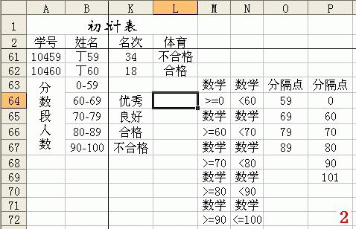
②选中L64单元格，输入公式：=COUNTIF($L$3:$L$62,K64)，统计出“优秀”的学生人数。
③再次选中L64单元格，用“填充柄”将上述公式复制到L65至L67单元格中，统计出其它等级的学生人数。
上述全部统计结果参见图1。
方法二：用DCOUNT函数统计
这个函数不太常用，但用来统计分数段学生数效果很不错。我们用它统计“数学”学科各分数段学生数。
①分别选中M63至N72单元格区域（不一定非得不这个区域），输入学科名称（与统计学科名称一致，如“数学”等）及相应的分数段（如图2）。
②分别选中D63、D64……D67单元格，输入公式：=DCOUNT(D2:D62,"数学",M63:N64)、=DCOUNT(D2:D62,"数学",M65:N66)、=DCOUNT(D2:D62,"数学",M67:N68)、=DCOUNT(D2:D62,"数学",M69:N70)、=DCOUNT($D$2:$D$62,"数学",M71:N72)，确认即可。
注意：将上述公式中的“DCOUNT”函数换成“DCOUNTA”函数，同样可以实现各分数段学生人数的统计。
方法三：用FREQUENCY函数统计
这是一个专门用于统计某个区域中数据的频率分布函数，我们用它来统计“英语”学科各分数段学生数。
①分别选中O64至O67单元格，输入分数段的分隔数值（参见图2）。
②同时选中E63至E67单元格区域，在“编辑栏”中输入公式：=FREQUENCY(E3:E62,$O$64:$O$67)，输入完成后，按下“Ctrl+Shift+Enter”组合键进行确认，即可一次性统计出“英语”学科各分数段的学生人数。
注意：①实际上此处输入的是一个数组公式，数组公式输入完成后，不能按“Enter”键进行确认，而是要按“Ctrl+Shift+Enter”组合键进行确认。确认完成后，在公式两端出现一个数组公式的标志“{}”（该标志不能用键盘直接输入）。②数组公式也支持用“填充柄”拖拉填充：同时选中E63至E67单元格区域，将鼠标移至E67单元格右下角，成细十字线状时，按住左键向右拖拉，就可以统计出其它学科各分数段的学生数。
方法四：用SUM函数统计
我们知道SUM函数通常是用来求和的，其实，他也可以用来进行多条件计数，我们用它来统计“政治”学科各分数段的学生数。
①分别选中P64至P69单元格，输入分数段的分隔数值（参见图2）。
②选中F63单元格，输入公式：=SUM(($F$3:$F$62>=P64)*($F$3:$F$62 ③再次选中F63单元格，用“填充柄”将上述公式复制到F64至F67单元格中，统计出其它各分数段的学生人数。
注意：用此法统计时，可以不引用单元格，而直接采用分数值。例如，在F64单元格中输入公式：=SUM(($F$3:$F$62>=60)*($F$3:$F$62<70))，也可以统计出成绩在60-69分之间的学生人数。
注意：①为了表格整体的美观，我们将M至P列隐藏起来：同时选中M至P列，右击鼠标，在随后出现的快捷菜单中，选“隐藏”选项。
轻松实现多条件下的数据统计
在日常对数据的统计过程中，我们经常会遇到指定条件的数据统计问题，用公式或分类汇总可以满足我们的需要，但对于复杂条件的数据统计，不少初学用户觉得非常棘手，其实用好自带的“条件求和”功能，这些问题就可以迎刃而解了。
图1为某单位职工数据表，我们以统计二车间的高级工程师中男性的人数为例，介绍一下如何利用“条件求和”功能实现多条件限制下的数据统计过程。
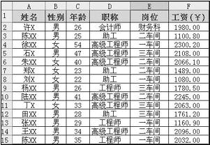

图1 单位职工数据表
1. 依次选择“工具→向导→条件求和”菜单命令，在弹出的“条件求和向导-4步骤之1”界面中，确认条件求和的数据区域为整个表格（只需单击表格内的任一单元格再执行该命令，系统会自动选中整个表格区域），单击“下一步”按钮。
2. 在“条件求和向导-4步骤之2”界面中选择“求和列”为“性别”，将限制的条件“岗位=二车间、职称=高级工程师、性别=男”逐条选择并添加到条件列表中，单击“下一步”按钮（如图2）。
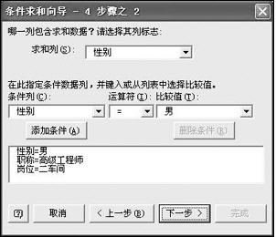

图2 指定条件数据
3. 在“条件求和向导-4步骤之3”界面中选择统计结果的显示方式为“复制公式及条件”，单击“下一步”按钮。
4. 最后要选择目标数据存放的单元格，本例中依次选择C18、D18、E18、F18单元格，并在每次选择后单击“下一步”按钮，直到最后单击“完成”按钮。此时在F18单元格中就会出现我们要统计的数据结果。
在本例中，我们可以看出，如果是简单条件的数据统计其实也可以用公式来实现，如统计“二车间”每月计发的工资总额，可以用公式“=SUMIF (E2∶E15,"二车间",F2∶F15)”来实现，当然也可以使用分类汇总命令来实现。但对于复杂条件的数据统计用公式就显得有些难度了，特别是对于不熟悉函数的读者，而用“条件求和”功能则可以很方便地实现我们的统计需求。
Cico提示：初次使用“条件求和”功能必须先安装。单击“工具”菜单中的“加载宏”，在“加载宏”对话框中勾选“条件求和向导”复选框，单击“确定”按钮，此时系统会自动安装该功能。

